Un Guide Pratique à Auteur des Appareils Libre D'énergie: Patrick J. Kelly
Chapitre 4: Systèmes Alimenté par Gravité

Le COP = 3.3 Roue de Lawrence Tseung.
Il ne s'est pas rendu compte généralement que la boîte d'énergie en excès soit obtenue de battre un volant ou autre appareil gravitationnel.
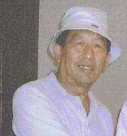

Ce fait a été accentué par Lawrence Tseung qui fait référence à l'énergie supplémentaire récemment a obtenu dans ce chemin comme être “Rôle principal Dehors” énergie. Ce trait gravitationnel a fait partie d'université cours De l'ingénieur pour décennies où il a été appris que le stress du chargement sur un pont causé par une charge qui roule à travers le pont est moins loin que le stress a causé si cette même charge était tombée sur au pont soudainement.

Cette technologie de l'impulsion a été connue pour quelque temps et il est démontré la conduite un canoë dans la vidéo à http://video.google.com.au/videoplay?docid=-7365305906535911834 mais Lawrence signale la capacité pour l'utiliser comme une méthode pour gagner l'énergie en excès pour usage pratique. Dans octobre 2009, Lawrence et sa bande d'assistants les démonstrations publiques d'un prototype tôt ont couru battant système électrique qui produit énergie de la production en excès de COP = 3.3, c'est, avec 3.3 fois plus d'énergie de la production que l'utilisateur a pour mettre dans lui pour le faire travailler:

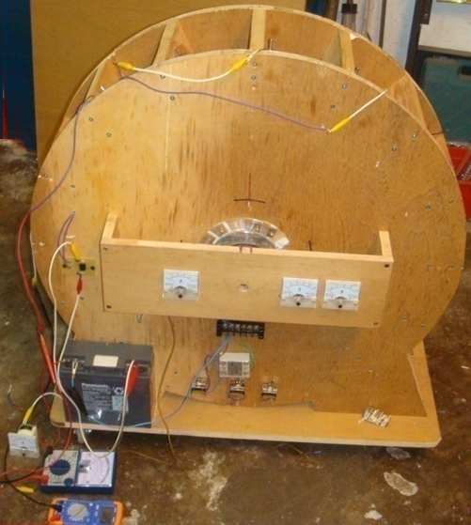

Lawrence est développer occupé cet appareil plus loin comme il projette de construire on avec une production excès d'énergie de plusieurs kilowatts.

La Roue d'Impact de Lawrence Tseung.
Derrière cet appareil le Rôle principal de Lawrence est Dehors " théorie et pour ceci il suggère un arrangement simple pour démontrer le principe. Il présente le cas d'un rotor qui a deux poids substantiels contenu dans deux cylindres attachés au rotor:

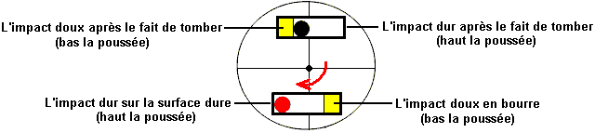

Comme le disque tourne, la balle tombe de la longueur du tube. À une fin, le tube a une casquette rigide qui cause un impact considérable quand la balle le frappe. L'autre fin du tube est rembourrée et cela amortit l'impact qui cause un déséquilibre net dans les impacts et cela maintient la rotation.

Il y a une mise en oeuvre du prototype sur YouTube mais la mise en oeuvre n'est pas adéquate et le disque cesse de tourner après cinq minutes. La YouTube vidéo fente est localisée à:
http://www.youtube.com/watch?v=zykButGc22U&feature=related et il y a deux problèmes considérables avec cette construction particulière. Premièrement, la rotation du tube est trop lente à être efficace et au lieu du poids tomber sous gravité et accélérer à une bonne vitesse avant l'impact, le poids roule en bas une inclinaison mineure juste doucement et ne fait pas d'impact majeur.

Deuxièmement, les poids sont lointain trop petit pour la dimension de la roue et il y a seulement deux poids qui fournissent des impacts très a espacé comme la roue largement séparément tourne seulement lentement. Un homme a fait une version de dix pieds et il a tourné pour dix mois régulièrement après qui temps que sa femme a insisté qu'il soit pris séparément comme c'était trop bruyant.

Je suggérerais des modifications à la roue comme Lawrence est lointain trop occupé avec développer son COP>1 battez mise en oeuvre. Premièrement, le mouvement de chaque poids devrait être différé jusqu'à le tube est plus proche beaucoup le vertical. Cela peut être accompli en courbant partie du tube comme ceci:

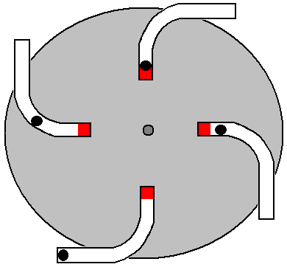

Ce chemin, la balle ne commence pas à rouler jusqu'à la partie principale du tube est proche vertical. Cela autorise une beaucoup plus grande accélération et impact. La balle chargée d'un poids devrait être plus grande beaucoup, dites-en 2 " (50 mm) dans diamètre et fait de rôle principal pour produire une poussée considérable. Aussi, les fins amorti des tubes devraient être alignées avec le pivot de la roue afin que tout impact résiduel ne produit pas de force de la rotation dans la direction mal. il y a un effet de la rotation négatif dû au bras du levier du poids inférieur. Cette force de la rotation est pour un petit arc de rotation comme le poids seulement là roulera inwards dès que les montées de la section du tube au-dessus de l'horizontal et comme le tube alors transitions dans une courbe circulaire, l'inwards du mouvement est doux. Ce serait meilleur probablement si les tubes avaient été orientés légèrement plus de dans le comme les aiguilles d'une montre direction, plutôt qu'exactement comme montré dans le diagramme.

Deuxièmement, il devrait y avoir huit tubes sur le disque, quatre sur chaque latéral et un côté a chancelé par 45 degrés afin qu'il y a un impact impérieux chaques 45 degrés au lieu des 180 degrés de la version montrés dans la vidéo YouTube. Avec cet arrangement de quatre fois comme beaucoup d'impacts, chacun substantiellement plus grand, et aucuns impacts inverses considérables, la roue a une beaucoup meilleure chance de rotation prospère sans avoir besoin d'être particulièrement grand. La roue elle-même ne devrait pas être légère comme il agit comme un volant et un a battu le volant a déjà été montré pour produire le pouvoir en excès. Les portées de la roue devraient être la balle court et pas la variété fermé parce que ce ceux sont emballés avec la graisse et ont une résistance sérieuse à rotation. Au lieu, l'ouvert s'est mis la variété de balle porter devrait être utilisée comme ils tournent très librement.

En utilisant des tubes droits de l'illustration, chaque tube pourrait y ressembler :

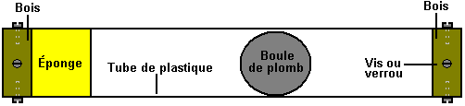

Ici, un disque de bois est correspondu à chaque fin d'un morceau de tube de plastique et tenu solidement dans l'endroit avec les vis ou les verrous qui traversent de petits trous forés dans la pipe de plastique et la vis dans le disque de bois. Un morceau d'éponge épaisse est collé au disque à une fin et le lourd poids à l'intérieur du tube n'est pas un approprié serré pour qu'il puisse bouger très librement à l'intérieur du tube. Quatre de ces tubes sont correspondus à chaque côté de chaque disque utilisé dans l'artifice comme montré ici :

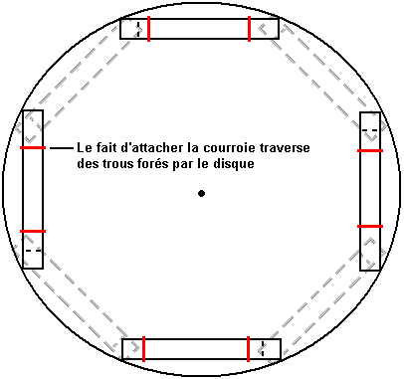

Les quatre tubes attachés au revers du disque sont 45 degrés loin des tubes montés sur le front du disque. Chaque tube est attaché solidement dans l'endroit avec les courroies qui traversent le disque et sont protégées sur le côté lointain. Les tubes peuvent aussi être collés dans l'endroit pour davantage renforcer l'attachement. Ces huit tubes donnent un impact déséquilibré pour tous 45 degrés de rotation. Si deux de ces disques sont attachés à un puits de rotor commun, donc le deuxième disque peut être placé 22.5 degrés autour du premier. Cet arrangement donne un impact déséquilibré pour tous 22.5 degrés de rotation. Si trois disques ont été placés sur un puits de rotor commun et placés uniformément, donc il y aurait un impact déséquilibré tous 15 degrés de rotation, qui est 24 impacts par rotation. Un arrangement de deux disques pourrait y ressembler :
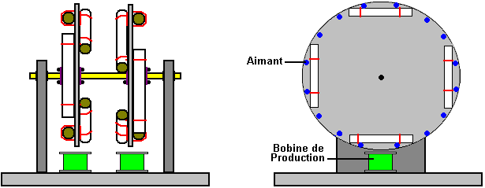

Si le rotor tourne bien, donc il vaudrait en attachant une série d'aimants aux disques, en étant prudent de garder chaque disque tout à fait équilibré. Un ou plusieurs rouleaux de-base-aériens peuvent alors être utilisés pour déterminer si le courant peut être tiré de l'artifice sans arrêter la rotation. Les rouleaux ne devraient pas avoir un coeur magnétique comme cela provoquerait un commandant traînent sur la rotation si le courant était tiré ou non.

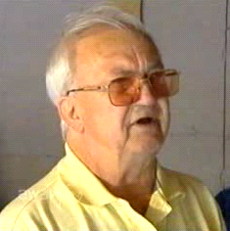

Le Système de Volant de Chas Campbell.
Récemment, M. Chas Campbell d'Australie a démontré le gain du pouvoir électrique avec un système du volant qu'il a développé:
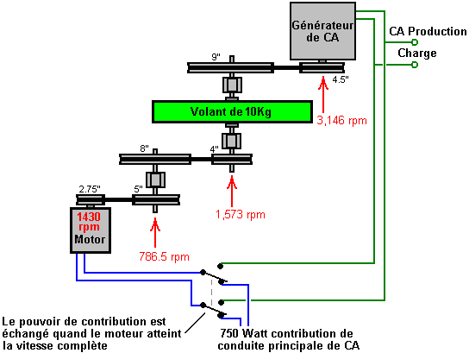

Mais ce que ce diagramme ne montre pas, est que deux que les ceintures de la promenade sont laissées avec ralentissement excessif. Cela cause une série rapide de secousses dans la promenade entre le moteur des principaux et le volant. Ceux-ci se produisent si rapidement qu'ils ne paraissent pas notable quand regarder le fonctionnement du système. Cependant, ce ruisseau de très courtes pulsations dans la chaîne de la promenade, produit un montant considérable d'énergie de l'excès sorti du champ gravitationnel. Chas a maintenant confirmé l'énergie en excès en obtenir le volant jusqu'à vitesse et changeant l'entrée du moteur de la promenade au générateur de la production alors. Le résultat est un système auto - propulsé capable de courir des charges extra.

Laissez-moi expliquer le système total. Un moteur des principaux de capacité de 750 watts (1 cheval-vapeur) est utilisé pour conduire une série de ceintures et poulies qui forment un équipement train qui produit sur deux fois le rotational hâtez-vous à l'arbre d'un générateur électrique. L'intriguant chose au sujet de ce système est ce plus grand pouvoir électrique peut être sorti du générateur de la production que paraît être sorti de la promenade de l'entrée au moteur. Comment est-ce que ce peut être? Bien, la théorie de la gravité de Mr Tseung explique que si une pulsation d'énergie est appliquée à un volant, alors pendant l'instant de cette pulsation, l'égal de l'énergie en excès à 2mgr est nourri dans le volant où “m” est la masse (poids) du volant, “g” est la constante gravitationnelle et “r” est le rayon du centre de masse du volant, c'est, la distance de l'essieu au point à que le poids de la roue paraît agir. Si tout du poids du volant sont au bord de la roue, le “r” serait le rayon de la roue lui-même.

Cela veut dire que si le volant (lequel est rouge dans les photographies suivantes) est conduit doucement à vitesse constante, alors il n'y a aucun gain d'énergie. Cependant, si la promenade n'est pas lisse, alors l'énergie en excès est sortie du champ gravitationnel. Cette énergie augmente comme le diamètre des augmentations du volant. Il augmente aussi comme le poids des augmentations du volant. Il augmente aussi si le poids du volant a concentré comme dehors vers le bord du volant loin comme est possible. Il augmente aussi, le plus rapide les impulsions sont appliquées au système.

Pourtant, Jacob Byzehr montre qu'un autre mécanisme entre du jeu même si toutes les ceintures sont correctement tensioned. L'effet est provoqué par l'accélération intérieure perpétuelle de la matière du volant en raison du fait qu'il tourne dans une position fixée. Il l'appelle comme étant ‘la règle d'épaule d'Archimedes qui n'est pas quelque chose avec laquelle je suis familier. Le point important est que le système de Chas Campbell est actionné de soi et peut le pouvoir d'autre équipement.

Maintenant jetez un coup d'oeil sur la construction que Chas a utilisé:

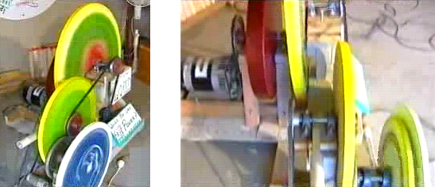

Vous remarquerez que non seulement at-il un lourd volant d'une taille juste, mais il ya trois ou quatre autres disques de grand diamètre monté où ils tournent également les vitesses intermédiaires de rotation. Bien que ces disques peuvent ne pas avoir été placé là comme des volants, néanmoins, ils n'agissent que volants, et chacun d'entre eux seront contribuent au gain d'énergie libre du système dans son ensemble. Une vidéo de réplication avec 750 watts entrée et 2340 watts sortie est ici: http://www.youtube.com/watch?v=98aiISB2DNw et cette mise en œuvre ne semble pas avoir un volant lourd comme vous pouvez le voir sur cette image, bien que la la plus grande roue de poulie regarde comme si elle contient un poids considérable:

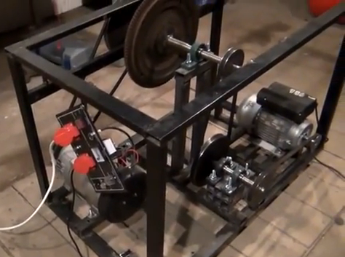

L'Analyse de Jacob Byzehr.
En 1998, Jacob a logé une application brevetée pour un design du type montré par Chas Campbell. Jacob a analysé l'opération et il attire l'attention à un facteur de design clé :

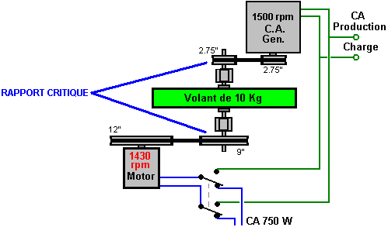

Jacob déclare qu'une caractéristique très importante pour la haute performance avec un système de cette sorte est le rapport des diamètres de la conduite et des poulies de décollage sur le puits qui contient le volant, surtout avec les systèmes où le volant tourne à la grande vitesse. La poulie de conduite doit être trois ou quatre fois plus grandes que la poulie de décollage de pouvoir. En Utilisant le moteur de 1430 tr-min de Chas et un générateur de 1500 tr-min communément disponible, le 12:9 augmente au puits du volant donne une vitesse de générateur satisfaisante en fournissant un 3.27 rapport entre le diamètre de 9 pouces en conduisant la poulie et la 2.75" poulie de décollage de pouvoir de diamètre. Si un générateur qui a été conçu à l'utilisation de générateur de vent et qui a c'est la puissance de sortie maximale à juste 600 tr-min est utilisé, donc un encore meilleur rapport de diamètre de poulie peut être accompli.

Le Générateur d'Auto-alimenté de José Luis García del Castillo
En 1998, brevet espagnol ES 2119690 a été accordée à José Luis García del Castillo. Je soupçonne que les générateurs auxiliaires figurant dans le brevet ne sont là que pour faire le brevet acceptée par l'examinateur de brevets, plutôt que parce qu'ils sont effectivement nécessaires. Si c'est exact, alors la conception est presque la même que la conception de Chas Campbell, bien intégré dans une forme plus compacte:

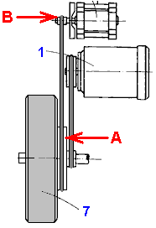

Comme le souligne Jacob Byzehr, un gain d'énergie est réalisée par l'accélération inertielle ayant causée par la roue de poulie "A" fixé à l'arbre du volant d'inertie, plus grande que la roue de poulie "B" fixé à l'arbre du générateur. Comme établi, il ya une grande différence dans ces diamètres. Voici une tentative de traduction du brevet:

Brevet: ES 2119690 Date: 1 Octobre 1998 nventeur: José Luis García del Castillo

SYSTÈME DE RÉGÉNÉRATION D'ÉNERGIE AUTONOME

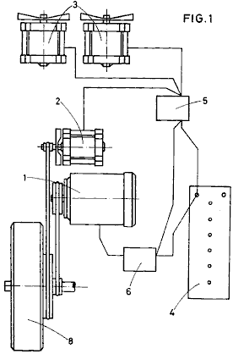
Résumé
Le système comprend un moteur électrique d'entraînement (1), une génératrice principale (2), génératrices auxiliaires (3), une batterie (4), un régulateur de charge (5) et un régulateur de vitesse (6). Le système est destiné à générer sa propre puissance de fonctionnement et de fournir un approvisionnement supplémentaire à d'autres fins.

DESCRIPTION
Domaine de l'invention
La présente invention se rapporte à un système autonome de régénération d'énergie, qui a en outre plusieurs avantages énoncés ci-dessous.

Contexte de l'invention
Il a été connu depuis de nombreuses années, comment construire des machines qui peuvent provoquer le courant électrique. Elles sont connues sous le nom générique de “générateurs d'électricité”, consistant en faisant tourner la machine qui transforme la puissance mécanique en énergie électrique suite à une action alternative entre un champ magnétique et un conducteur mobile.

Toutefois, les différents types de générateur qui forment l'actuelle état de la technique, nécessitent l'aide d'un moteur, qui transforme l'énergie mécanique en énergie électrique, et que le moteur nécessite une source d'alimentation indépendante qui doit être alimentée en permanence.

Ainsi, un système capable de générer sa propre alimentation électrique ainsi que la fourniture d'alimentation supplémentaire à d'autres fins, ne sait pas dans l'état actuel de la technique.

Résumé de l'invention
Le demandeur de brevet actuel a conçu un système de régénération de l'énergie autonome, capable de produire sa propre énergie d'exploitation en plus de générer un surplus qui peut être utilisé dans les réseaux électriques à l'aide de convertisseurs de tension requises pour toute installation électrique, que ce soit dans les maisons, bureaux, entrepôts etc., il est possible d'atteindre des endroits où il est difficile d'installer le réseau électrique, permettant son utilisation comme source alternative d'énergie autres que solaire ou éolienne.

Autres applications serait dans le domaine de l'automobile, comme une source d'alimentation pour motos, voitures, etc. en connectant le système du moteur de propulsion et afin d'obtenir la requête nécessaire du véhicule.

Dans l'ensemble, le système est composé d'éléments de base suivants :
1. Un moteur de traction électrique.
2. Une génératrice principale.
3. Divers générateurs auxiliaires.
4. Une batterie ou un accumulateur.
5. Un contrôleur de charge et la puissance de sortie.
6. Un régulateur de vitesse.

Le moteur électrique fournit la force électromotrice nécessaire nécessaire pour le système d'exploitation, le générateur fournit la puissance au système, recharge de la batterie et alimente directement vers le moteur de traction lorsque nécessaire, ou si la batterie est complètement chargée, puis juste à la puissance du moteur. Il peut aller de fournir une puissance mécanique directe à l'aide de poulies et courroies, engrenages ou tout autre moyen.

Les génératrices auxiliaires sont chargés de fournir une alimentation de secours et peuvent employer des hélices ou prendre la forme d'une turbine fonctionnant sous l'action du vent ou par engin attaché à un volant placé dans le moteur de traction.

La fonction de la batterie est de fournir la puissance nécessaire pour démarrer le moteur et en outre, afin de fournir une puissance supplémentaire que le moteur peut besoin au cours de l'opération. La batterie est rechargée par la génératrice principale qui est actionnée directement par le moteur. La fonction de contrôleur de charge est d'empêcher la batterie devient surchargée. La fonction du régulateur est de contrôler la vitesse du moteur en voiture.

La présente invention propose les avantages décrits ci-dessus, ainsi que d'autres qui comprendra de l'incarnation de l'exemple du système décrit en détail ci-dessous, pour faciliter la compréhension des caractéristiques susmentionnées et en introduisant en même temps, divers, en plus de la présente spécification. Il convient de comprendre que les dessins sont à titre d'exemple, et qu'ils ne limitent pas la portée de la présente invention d'aucune manière, être juste un exemple d'une forme de construction.

Brève description des dessins
Dans les dessins:
Fig.1, est un diagramme du système comme exemple d'une réalisation pratique de l'invention.

Fig.2 montre une réalisation alternative de cette invention.

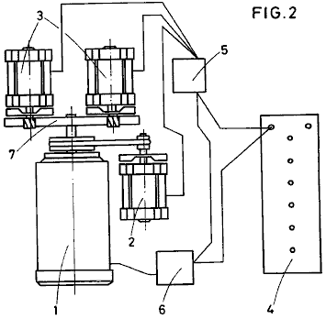

Description d'un mode de réalisation préféré de l'invention
Comme le montre le dessin, le système autonome de la régénération de l'énergie, selon un mode de réalisation du présent brevet, comprend un moteur de traction électrique (1), une génératrice principale (2), plusieurs générateurs auxiliaires (3), une batterie ou accumulateur (4), un régulateur de charge et d'alimentation (5) et un régulateur de vitesse du moteur (6).
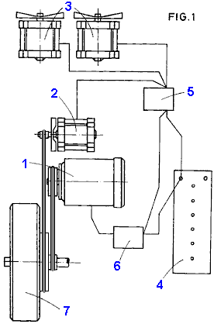

Le moteur électrique (1) fournit la force électromotrice nécessaire pour le système d'exploitation, et sa tension et sa puissance sont sélectionnés conformément aux quelque taille du système que vous souhaitez construire.

La génératrice principale (2) alimente le système, tout d'abord, pour recharger la batterie (4) et deuxièmement, direct alimentation électrique du moteur (1) si elle l'exige. Lorsque la batterie (4) est complètement chargée, sa charge est maintenue par la puissance du moteur, fourni par poulies adaptés ou autre méthode de transmission de puissance mécanique.

La vitesse de révolution de la génératrice doit être disposée à travers le choix de la transmission entre le moteur et le générateur, afin que quand le moteur est fonctionne à sa vitesse maximale et son courant maximal, le générateur tourne assez vite de ce courant de dessin. La génératrice principale (2) sera donc reliée électriquement à la batterie (4) et mécaniquement au moteur (1). Les générateurs auxiliaires (3), sont sous la forme d'une turbine, fonctionnant par l'action du vent ou par engin attaché à un volant d'inertie (7), actionnés par moteur (1), tel qu'illustré à la Fig.2. Ces génératrices auxiliaires (3) fournissent puissance de réserve pour le système.

La batterie (4), doit avoir une capacité qui est supérieure à la puissance maximale du moteur (1), et son rôle dans le système est de fournir la puissance nécessaire pour démarrer le moteur (1) et de fournir toute l'énergie supplémentaire dont le moteur (1), pourraient avoir besoin au cours de l'opération. La batterie se recharge directement par la génératrice principale (2) qui est entraînée par le moteur (1).

Le régulateur de charge et distributeur de puissance (5) est positionné entre la génératrice principale (2), les générateurs auxiliaires (3) et la batterie (4). Son travail consiste à réguler le courant de la batterie (4), pour empêcher l'appel de courant excessif. Il distribue aussi tout excédent d'énergie sous forme de flux direct au générateur (2) et le moteur d'entraînement (1) lorsqu'il a besoin de courant supplémentaire. Les générateurs auxiliaires (3) peuvent fournir une puissance supplémentaire du moteur (1), ou leur puissance de sortie peut être utilisé pour d'autres besoins de puissance.

Le régulateur de vitesse (6), vise à réglementer la vitesse du moteur (1), cet ajustement est progressif et est ajusté pour correspondre à l'usage prévu du système.

Système applications peuvent être nombreuses et diverses, remarquable parmi lesquelles utilise dans le domaine de l'automobile, où il peut être utilisé comme moyen de propulsion des voitures et autres véhicules à moteur, avec le moteur (1) relié à une roue d'entraînement qui assure la propulsion du véhicule. Dans ces applications, les générateurs auxiliaires (3), peuvent être équipés d'hélices ou être en forme de turbine, de sorte que le vent qui passe fournit une énergie supplémentaire au système électrique. Avec des véhicules électriques, uniquement le générateur principal est relié à une roue d'entraînement.

Autres applications pour ce système sont dans le domaine de l'approvisionnement énergétique, c'est-à-dire utilisent dans les réseaux électriques. L'avantage d'utiliser ce système breveté est que l'alimentation est pratiquement inépuisable et propre et sous la seule réserve composant l'usure au cours de l'opération.

Son fonctionnement est le suivant :
Batterie (4) fournit l'énergie nécessaire au démarrage du moteur (1) et prévoit la possibilité d'apport électrique accru étant nécessaire à certains moments pendant le fonctionnement du système. La batterie (4) est électriquement reliée au moteur (1) via le régulateur de vitesse (6), qui est alimenté par la génératrice principale (2) par le contrôleur de répartition de charge (5). Le générateur (2), est entraîné directement par le moteur d'entraînement (1), et la transmission du mouvement d'un composant à un autre par engrenages, courroies et poulies ou tout autre moyen conventionnel.

Les générateurs auxiliaires (3) sont reliés électriquement à la régulateur de charge (5) et la batterie (4), et leur mouvement par le vent produit leur propre énergie, ayant des aubes de turbine ou hélices, ou par le biais de cours filé par le volant (7) qui est relié directement au moteur (1). L'énergie produite par ces générateurs auxiliaires (3) peut être utilisé pour charger les autres batteries pour une utilisation ultérieure, ou être utilisée directement pour alimenter d'autres appareils électriques ou les réseaux de l'installation électrique. Par le biais de convertisseurs de tension, il est possible de convertir la tension générée par le système pour une tension qui peut être utilisé dans d'autres équipements.

Le Générateur Auto-alimenté de M. Wilson
M. Wilson du Texas a construit un système de générateur autonome à l'aide d'une vieille table et dans certaines parties de la voiture. Sa construction était fragile, mais malgré cela, il a alimenté lui-même et autres équipements. Le tableau dont il se servait était 1,5 m de diamètre et de 50 mm épaisseur ce qui signifie qu'il sera pesé au moins 130 kg ou 60 kg qui est une somme importante, bien supérieure à celle utilisée par Chas Campbell avec son système auto-alimenté CA. Dans cette construction CC le système a été actionné par moteur CC non modifié, sur alimenté par deux batteries de voiture câblées en parallèle pour donner une plus grande capacité actuelle. Ces batteries ont été gardés chargés vers le haut par deux “générateurs de pre-1964” voitures américaines (les plus proche disponibles aujourd'hui sont des alternateurs à un aimant permanent). Ces générateurs ont également alimenté des équipements supplémentaires et M. Wilson a fait observer que les générateurs de trois ou plus pourraient être gérés par le système, donnant un niveau substantiel d'électricité excédentaire.

La machine doit être décrit comme “fragile” parce qu'il a voulu convertir les dessus de table en un volant d'inertie poulie courroie en voiture en conduisant une série de clous dans le bord du disque en bois, avec ces ongles coudés pour former un V en forme de lacune à travers lequel il a couru une courroie de poulie. Après trois jours de marche continue, ces clous ont commencé à sortir, obligeant à mettre le système hors tension. Cet appareil a été construit autour de 1990, et si quelqu'un décide de tenter une réplication, alors je suggère que le bord du disque en bois est rainuré pour prendre la ceinture lieu de s'appuyer sur les ongles. L'arrangement était comme ceci :

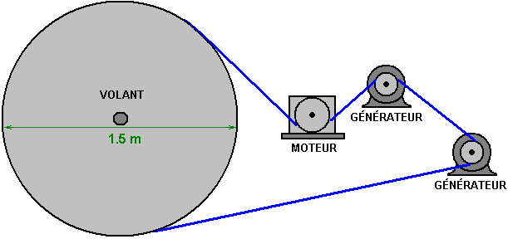

Il y avait aussi un rouleau de tension de la courroie qui n'est pas indiqué sur le schéma ci-dessus qui suppose que le volant a été rainuré pour prendre la courroie d'entraînement. Schématiquement, l'arrangement était comme ça:

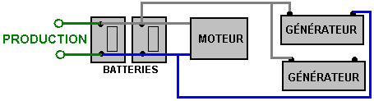

Ici, la sortie supplémentaire peut être utilisée directement pour l'alimentation d'équipements de 12 volts ou un convertisseur peut être utilisé pour fournir la fréquence et la tension du secteur. Un onduleur typique ressemble à ceci:

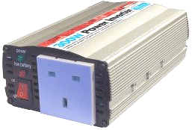

La puissance de la batterie est reliée à une extrémité à l'aide de câbles épais pour transporter le courant lourd, et une ou plusieurs prises de secteur sont fournis à l'autre bout de l'affaire, ainsi que d'un interrupteur marche/arrêt et indicateurs de puissance. Onduleurs viennent dans beaucoup de tailles et de notations, allant généralement de 150 watts à 3000 watts de puissance. Les plus chers sont spécifiés comme “Sinusoïdale vrai” mais les Articles de nos jours très peu de matériel ne fonctionnent pas bien sur les versions moins chères qui ne produisent pas un vrai sinusoïdale.

M. Wilson a décidé ne pas faire breveter sa conception et plutôt voulu qu'il soit open source informations pour n'importe qui d'utiliser librement. Cependant, le brevet de Jesse McQueen montré dans le chapitre 13 semble pour être la conception de M. Wilson bien que le volant ne semble pas être mentionnées. Il convient de souligner que la sortie de la génératrice doit être élevé et donc types d'aimants permanents sont jugées essentielles pour cette application. Le moteur spécialisé (et par conséquent, générateur) bobinage Méthodes de “UFOpolitics”, montré dans le chapitre 2, soulever l'efficacité d'un facteur de généralement de 300% ou plus et donc soulèverait la sortie de ce système très sensiblement si elles étaient appliquées pour le moteur, les générateurs ou les deux.

Le Système de Pulsation de Batterie de John Bedini.
Le système Chas Campbell est pas un cas isolé. À la page 19 du livre "Génération Free Energy - Circuits et schémas" John Bedini montre un schéma d'un moteur / générateur qu'il a fait courir pendant trois ans en continu, tout en gardant sa propre batterie complètement chargée. Sur le site Web de John http://www.icehouse.net/john1/index11.html à mi-chemin en bas de la page, il est une image en noir et blanc d'une très grande version de la construction de ce moteur construit par Jim Watson, et qui a eu un puissance de sortie de plus de douze kilowatts. Cependant, en dépit de l'inertie dans la conception de John, il n'a pas été utilisé directement pour extraire l'énergie de gravité bien qu'il puisse facilement faire. Au lieu de cela, la conception utilise une méthode très difficile d'essayer de le pouls de l'acide à l'intérieur de la batterie avec des impulsions de résonance. Cela est une chose dangereuse à faire et si la pulsation est pas exactement correcte, il peut faire exploser la batterie. Strictement parlant, la conception dangereuse de John ne devrait pas vraiment être dans ce chapitre sur les systèmes gravitationnels.

La conception de John a un moteur qui fait tourner le volant et l'arbre de volant tourne un disque en aluminium avec six aimants permanents incorporés dedans. Les aimants ont leurs pôles Sud face à six spires hélicoïdales de 200 transforme chacun des fils de 0,8 mm de diamètre. Les bobines sont connectées en série, si bien qu'il est une bobine de 1.200 tour par qui est alimentée simultanément six aimants.

Jean montre son mécanisme de commutation comme une fixation mécanique montée sur, mais isolée de l'arbre du moteur. Le disque n'a qu'un seul secteur de la conductrice d'environ 100 degrés d'arc. Cela donne des impulsions de durée égale à l'exception du fait que ses balais de collecteur ont des positions réglables permettant la durée d'impulsion d'être modifié.

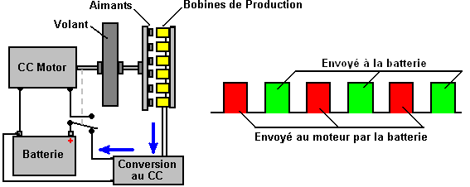

Permettez-moi de souligner à nouveau que le but de ce système est non gravitationnelle, mais est plutôt une tentative de choquer les ions dans l'acide de la batterie dans l'auto-chargement par impulsions de résonance. À mon avis, cela est une idée très dangereuse et si elle peut être couronnée de succès grâce à un ajustement près aléatoire de glisser positions de contact, et un condensateur d'accord sur le générateur, je ne serait certainement pas conseillerais à personne d'essayer de faire cela. John publie ce qu'il appelle «des avertissements sévères» contre des personnes inexpérimentées qui tentent de le faire. Il faut mentionner que moteurs-générateurs parfaitement sûrs peuvent être construites - des systèmes qui ont un surplus de puissance électrique significative.

Le Générateur de Jet-d'eau de James Hardy.
Comme décrit dans plus de détail dans Chapitre 2 et Chapitre 8, il y a un appareil très simple basé sur une pompe à eau puissante. Dans ce système, une petite quantité d'eau est pompée autour de façon continue, dans le même style général comme une fontaine ornementale. La différence ici est qu'un haut jet de la vitesse d'eau est produit et a dirigé à une roue de la turbine très simple comme montré ici:

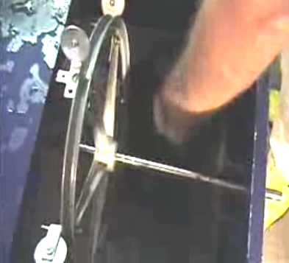

Les petits disques sont attachés à la roue à intervalles largement espacés autour c'est bord. Le jet de l'eau frappe ceux-ci et applique une impulsion à la roue, en le conduisant autour, mais aussi énergie supplémentaire additionneuse à travers ces impulsions.

La roue hydraulique a associé à un générateur électrique standard par poulies et V-ceintures. Le système a commencé à utiliser les principaux fournissez et alors quand il court à toute vitesse, la provision électrique pour la pompe est changée partout des principaux à la production de lui est propre générateur. C'est exactement le même comme Chas Campbell fait avec son a battu le volant et les deux systèmes sont capables de propulser matériel électrique standard supplémentaire projeté pour usage des principaux.

Le volant de Chas Campbell, le volant de John Bedini et cette eau voyagent en avion générateur tout démontrez très clairement cette énergie de l'environnement est disponible pour nous pour utiliser n'importe quand aisément nous choisissons de faire donc. Tout qui sont nécessaires sont pour nous pour construire un de ces appareils.

L’unité de Conversion d’Amplification des Énergie Centrifuge (" CEACU ") de Donnie Watts.
L’unité de James Hardy repose sur la puissance de sortie de la pompe à eau. Le moteur Clem décrit au chapitre 8 est auto-alimenté, devient très chaud, ce qui fait que le liquide de travail est de l’huile plutôt que de l’eau et donne l’impression que la spirale effilée très difficile à fabriquer est une caractéristique essentielle. Cependant, il est parfaitement possible de fabriquer un groupe électrogène autonome très efficace, à partir de principes simples. Un grand nombre de personnes ont été impliquées dans le développement dont je n'ai eu connaissance qu'en juillet 2016.

La conception est basée sur des principes bien connus et ne ressemble en rien à injecter beaucoup de puissance dans l'appareil. Au lieu de cela, nous examinons une version simplifiée et améliorée du moteur Clem, qui n’est qu’un seul cylindre. Ce moteur tourne à froid et est assez simple pour que beaucoup de gens puissent en construire un. Avec un cylindre rotatif d'un diamètre de seulement 250 mm (10 pouces), il est possible d'obtenir une puissance auto-alimentée de 10 chevaux et une puissance de 7,5 kW, permettant ainsi d'alimenter un groupe électrogène. La puissance de sortie augmente avec le diamètre du rotor et la vitesse de rotation. Ainsi, afin d'empêcher le dispositif d'accélérer jusqu'à sa destruction, une soupape d'admission limitant l'entrée d'eau dans le cylindre en rotation constitue une exigence de contrôle importante.

Ce qu'il faut comprendre très clairement, c'est qu'il s'agit d'un moteur de puissance exponentiel. La puissance de sortie est proportionnelle au carré de la vitesse de rotation; doublez donc la vitesse de rotation et quadruplez la puissance de sortie. En outre, la puissance de sortie est proportionnelle au carré du diamètre du rotor, il faut donc doubler le diamètre et quadrupler la puissance de sortie. Ainsi, si vous doublez le diamètre du cylindre de rotor et la vitesse de rotation, la puissance de sortie est multipliée par seize. Le coefficient de performance de base pour la conception est de quatre.

Initialement, il est nécessaire de démarrer l’appareil avec une pompe à eau de 500 watts, mais lorsque la rotation atteint 60 tours / minute, l’appareil n’a plus besoin de la pompe à eau, bien qu’il soit possible de le laisser fonctionner à tout moment. À 60 tr / min, la pression à l'intérieur du tambour du rotor atteint le point où l'aspiration provoquée par l'eau qui passe à travers les jets du rotor crée une aspiration suffisante pour maintenir le fonctionnement. Mais rappelez-vous qu’il s’agit d’un système à rétroaction positive, avec une augmentation de la vitesse entraînant une augmentation de la puissance, une augmentation du débit d’eau, une augmentation de la vitesse de rotation,… .. et par conséquent, le moteur s’emballe automatiquement et auto-alimenté. vous n'êtes pas prêt pour cela avec un étranglement sur le débit d'eau dans le cylindre, alors le moteur est parfaitement susceptible d'accélérer au point où la pression interne détruit le moteur.

En principe, la conception est comme ceci :

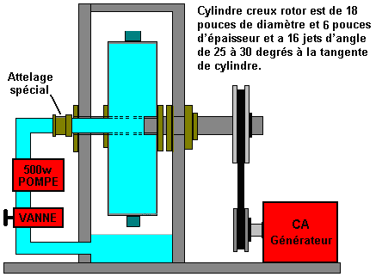

Plupart des générateurs exigent d’être filée à 3000 tr/min ou un peu plus. Cette vitesse peut être réalisée par la courroie de transmission entre l’arbre et l’arbre d’entrée du générateur. Un générateur de ce type général pourrait ressembler cette 6.5 unité KVA coûtant £325 en 2016 :

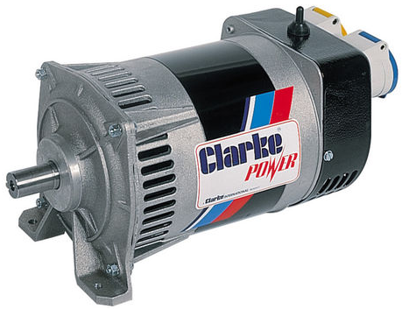

Cependant, la puissance de sortie de cette conception peut être encore augmentée par l’ajout de déflecteurs en acier inoxydable de poussée à l’intérieur du boîtier. L’idée est d’avoir les jets de grève de l’eau près d’une surface fixe perpendiculairement au jet et comme à la buse du jet que possible :

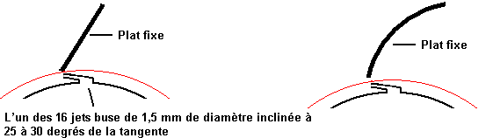

La version de plaque incurvée est théoriquement plus efficace, mais la différence est si faible que les plaques plates sont généralement utilisés. Laissez moi souligner que ce dispositif est en fait un moteur à carburant-moins d’une puissance considérable et elle peut alimenter des véhicules en mouvement ou faire fonctionner un générateur électrique. Il peut être intégré dans diverses configurations :

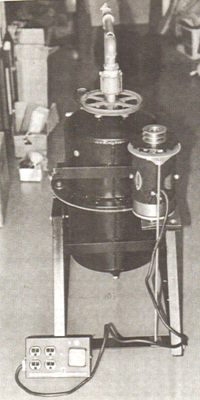

25 septembre 1989 demande de brevet de Donnie C. Watts décrit le fonctionnement de l’appareil :

DÉTAILS DESCRIPTION ET FONCTIONNEMENT DE LA
UNITÉ CENTRIFUGE D’AMPLIFICATION DE L’ÉNERGIE ET DE CONVERSION

Description de l’appareil
L’unité se compose de deux plaques d’acier circulaires un huitième de pouce d’épaisseur et quatre pieds ou plus de diamètre, formant l’extérieur d’une roue. Ces plaques sont placés six pouces apart sur un axe creux de trois pouces de diamètre. Entre ces deux plaques sont quatre pièces en forme de V de tôle espacés précisément pour former des rayons de six pouces qui dirigeront l’eau des trous dans l’axe central de la jante extérieure, tandis que l’intérieur du V se forme des poches d’air entre les rayons. Les extrémités du V ne doivent pas être à moins de deux pouces de la jante extérieure de la roue. Les quatre tranches en forme de V doivent être précisément mis en balance avec l’autre et solidement soudés pour éviter les poches d’air et les poches d’eau séparés. Le bord extérieur de la roue est fait d’un morceau de tôle épaisse d’un huitième de pouce à six pouces de large, formé dans un cercle parfait et soudé solidement sur le bord des plaques circulaires afin que la zone à l’intérieur est entièrement clos. Sur ce rebord extérieur, en plein centre-ville, sont placés entre quatre et 50 jets d’eau de la taille d’une aiguille de football, oblique brusquement sur le côté pour donner la roue un mouvement tournant. (Le nombre optimal de jets d’eau sur le rebord extérieur dépend de l’application, mais le volume d’eau expulsé à travers les jets ne doit pas dépasser soixante-six pour cent du volume d’eau qui peut passer à travers les ouvertures à l’essieu central. Les raisons pour cela sont :

1. l’eau sortant les jets pourrait sortir plus vite que l’eau entrant dans la roue qui se traduirait par aucune pression près de la jante extérieure, la pression qui est essentielle pour le fonctionnement du moteur.

2. l’eau entrant dans la roue doit rendre immédiatement dans une flaque d’eau. Plus il reste un jet d’eau au lieu d’une flaque d’eau, plus l’énergie est gaspillée.

Parce que l’eau étant éjecté à travers les jets extérieurs est toujours inférieure puis la quantité d’eau disponible pour les jets, une accumulation de pression se produit près de la bordure extérieure. Un jet de sortie à ressort (non illustré) doit être construit dans la jante extérieure ainsi que les autres jets, mais orienté dans la direction opposée pour éviter que la roue se trop filature la charge (générateur) est tombée ou ne prend pas assez de puissance pour maintenir la vitesse des roues constant. Il y a plusieurs autres façons de contrôler la vitesse.

L’axe central est conçu pour avoir l’eau à une extrémité de celui-ci, et un générateur électrique attaché à l’autre extrémité de celui-ci. Entre l’entrée de l’eau et le générateur, très proche de la roue elle-même, serait très robuste à rouleaux ou à billes reposant sur et solidement fixé à, un cadre qui tiendra la roue un pied sur le sol. L’eau est forcée dans l’axe par une pompe à haut volume faible puissance la force centrifuge, environ la moitié chevaux-vapeur, aux environs des 20 gallons par minute selon la vitesse (américains) et des exigences de puissance. Cette pompe à moteur et de l’eau principalement pour lancer la roue CEACU et puisque la puissance de ce tout est ajoutée à la puissance de sortie de la grande roue, je préfère laisser la pompe en marche pendant l’opération.

L’unité entière (selon l’application) peut être mises dans un réservoir de confinement qui peut être sous pression ou de vide d’air. Si l’appareil doit être exploité en plein champ, l’enveloppe extérieure peut être mise sous pression et la pompe départ supprimé ou désactivé une fois le moteur fonctionne par lui-même. Si l’appareil doit être utilisé dans un garage ou près d’une maison, il serait exploitée à la pression atmosphérique ou sous vide, auquel cas il est nécessaire de laisser la pompe fixée et en cours d’exécution afin que les bulles d’air ne font pas près de l’essieu central.

Aussi, l’enveloppe de confinement doit être en mesure de recueillir environ dix pouces de liquide dans le fond, en attente d’être recyclés par le biais de la roue.

Remarques importantes concernant le CEACU :

1. La courbe de vitesse et de la puissance d’un moteur à excitation automatique est exactement le contraire de celle d’un moteur normal. Un moteur normal atteint son maximum de puissance, puis démarre vers le bas. La courbe de puissance CEACU commence par une lente montée vers le haut et puis accélère rapidement jusqu'à ce que la ligne courbe de puissance est presque à la verticale (juste avant la désintégration si le régulateur de vitesse n’est pas utilisé).

Le moteur CEACU ne génère pas plus d’énergie qu’est mettre dedans avant qu’elle atteigne 60 à 100 tr/min, selon la conception et la taille.

2. Que la vitesse augmente, les bulles d’air qui se produisent dans le fluide de travail seront accumule dans les poches d’air. Les bulles d’air ne servent qu’à maintenir la pression et de donner une pression douce et persuasive qui est multidirectionnelle au lieu de juste centrifuge, résultant en une pression constante pour les jets. Il n’est pas seulement possible ou probable que l’unité ferait sauter lui-même dehors par ses propres moyens (si la pression n’était pas relachée à un moment ou la puissance enlevé) ; Il arrive d’être un fait. Pression de l’air s’accumule dans les poches d’air à l’intérieur de la roue seulement après que la roue va 60 tr/min ou plus rapide.

3. l’air sous pression dans le bord extérieur de la roue est essentiel car il pousse dans toutes les directions à la fois, tandis que l’eau pousse dans un seul sens. En d’autres termes, l’eau par centrifugation forcé n’est pas intéressé à trouver son chemin à travers les jets, il est seulement intéressé directement contre le bord extérieur. L’eau maintient l’air en place en même temps que l’air force l’eau des jets et l’eau en descendant de l’essieu cesse remplaçant l’eau expulsée. C’est pourquoi je le répète encore et encore, « assez grande, assez grande ». Dans le cas contraire, il serait pas plus pratique qu’un petit barrage.

4. afin que ce moteur fonctionne correctement, l’eau qui descend les rayons ne doit pas être restreint en aucune façon jusqu'à ce qu’elle atteigne le bord extérieur. C’est pourquoi nous avons des rayons de six pouces. L’eau au repos contre le bord externe ne peut pas être se déplaçant rapidement ; Nous voulons l’eau assis aussi immobile que possible sous autant de pression que possible.

5. il y a deux facteurs primaires qui ne doivent pas être modifiés dans la conception de cette roue, sinon il ne fonctionnera pas :

A. les rayons doivent être très large et sans restriction, car le liquide en général tend à s’accrocher à n’importe quoi il obtient près de.

B. la vitesse de la roue tournant est essentielle à la force centrifuge requise pour créer la pression près de la bordure extérieure et pour cette raison que les jets dans la bordure extérieure doivent être réduites en diamètre et en grand nombre afin que la concentration est sur la vitesse au lieu de sur le volume (mais ne devant ne pas dépasser 66 % de l’eau qui peut entrer à l’essieu central).

6. en ce qui concerne le fluide de travail : bien qu’il a été désigné ici par « eau », le fluide de travail peut être tout type de liquide de transmission, fluide hydraulique, huile, etc., sans oublier que le fluide de travail doit également agir comme un lubrifiant pour les roulements qui devraient durer dix à vingt ans. Je recommande le fluide de transmission régulière de la série, que j’ai vu utilisé seul dans un moteur de voiture avec des résultats tout à fait comparables à l’huile de lubrification.

7. pour le lecteur qui serait se moquer de l’énergie qui peut provenir des systèmes sous pression, je vous offre les faits suivants :

A. six mois auparavant, il a été démontré sur une émission de télévision qui a un flux hautement sous pression d’eau de la taille d’une aiguille de football (avec sans additifs, mais l’eau juste pure), réduirait à travers une plaque en acier épaisse d’un pouce. Que même flux a été utilisé pour couper à travers un annuaire épais de deux pouces, et il coupe si vite que, peu importe la vitesse à laquelle la personne qui tient le livre déplacé, le flux fait une coupe totalement propre à travers elle.

B. en outre, actuellement sur le marché est un moteur à air turbine fait par Tech Development Inc., de l’Ohio et il a une puissance de sortie de 730, avec une pression d’air d’entrée de 321 psig, à 8400 tr/min. Ce moteur est seulement 7-pouces de diamètre et 14 pouces de long. Ce n’est pas un moteur d’au-dessus-unité, ni est il lié au moteur CEACU en quelque sorte. Je le mentionne seulement pour illustrer ce qui peut être fait avec des systèmes sous pression. Nous allons donc accepter le fait que nous parlons beaucoup de potentiel, qui se trouve factuel et réalisable dans le CEACU moteur.

8. les principales différences fonctionnelles entre le CEACU et le barrage jusqu'à une rivière sont : nous créons notre propre « gravité » et avant de déterminer le montant de cette gravité par deux méthodes au lieu d’un. La gravité dans un barrage peut seulement être augmentée en construisant le barrage plu ; le moteur CEACU peut aussi augmenter la gravité du travail en augmentant le nombre de tours. Ceci est fait en ajoutant plus de jets, jusqu’au point où 66 % des eaux entrantes est éjecté. Pour utiliser plus de l’eau disponible que cela entraînerait trop de turbulence de l’eau à l’intérieur de la roue. Mais gardez à l’esprit qu’il n’y a toujours beaucoup de pression à l’intérieur de la roue pour faire le travail, qu'il est conçu pour, fournissant que c’est laisser rouler à une vitesse suffisamment élevée pour maintenir la pression dans la bordure extérieure très élevée – dans exactement le même sens que vous n’essayez pas de décoller dans votre voiture, jusqu'à ce que le moteur va à tr/min suffisamment élevées pour gérer l’application de la charge.

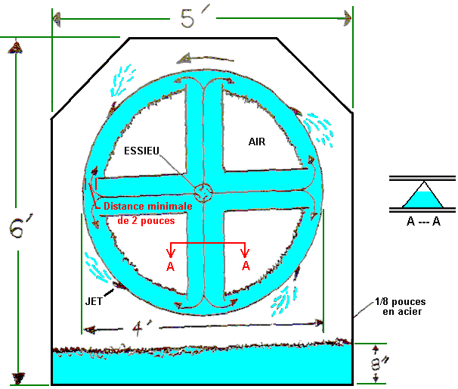

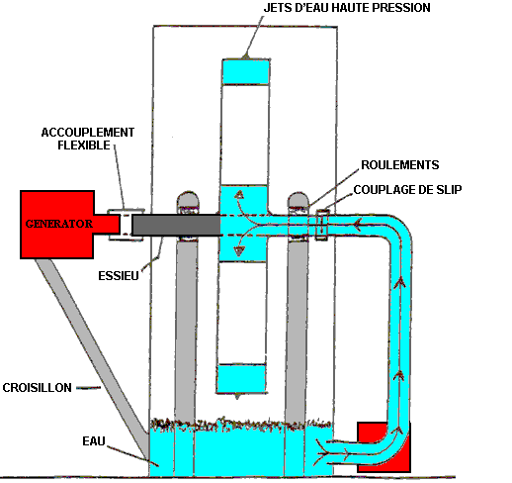

-------------------

La partie seulement difficile de cette conception semble être le Slip d’accouplement où une conduite d’eau stationnaire est joint à une pipe à eau tournante. Alors que nous sommes familiers avec rotation pelouse arroseurs qui tournent en utilisant exactement les mêmes principes que ce moteur de Donnie Watts, soit action d’impulsion jet, comme illustré ici :

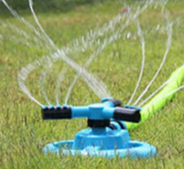

le point clé est que le taux de rotation est faible. C’est tout à fait intentionnelle, comme le fabricant envisage la façon que les divers courants d’eau touchent le sol. Si l'on considère le taux de rotation, l’arroseur le plus rapide est susceptible d’être tournant au moins 300 tr/min qui peut être beaucoup plus lent que notre exigence de moteur.

Recherches sur les différents couplages sur le marché, le taux de rotation cité est généralement 400 tr/min ou moins, qui peut être pourquoi Donnie cite une telle taille de tambour grand rotor et tuyau d’alimentation de 3 pouces de diamètre (essieu). Des accouplements appropriés https://www.alibaba.com/product-detail/50A-npt-male-thread-brass-water_2009800594.html ou
https://www.alibaba.com/product-detail/Mechanical-brass-fitting-3-4-2_60520780545.html Avec une capacité de 2000 tr / mn :

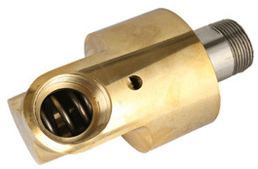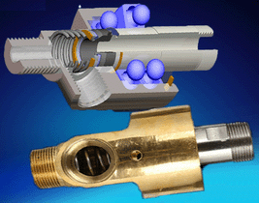

Construire le Générateur de Donnie Watts

Il existe de nombreuses façons de construire un générateur Donnie Watts. La méthode montrée ici est simplement une méthode pratique de construction utilisant de l’acier doux de 3 mm (1/8 pouce) d’épaisseur et une soudeuse. Le diamètre du tambour rotatif peut être celui que vous choisissiez mais la puissance de sortie augmente avec le carré du diamètre. Ainsi, si vous doublez le diamètre, la puissance de sortie devient quatre fois supérieure. Vous commencez par couper deux disques comme ceci:
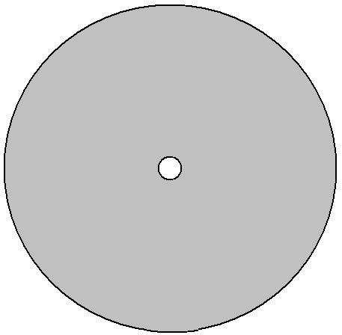

Ensuite, vous soudez sur huit rectangles d’acier de 150 mm de largeur comme ceci:

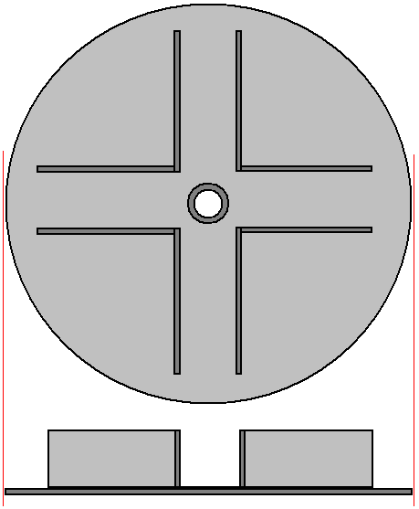

Ces bandes doivent canaliser l’eau (ou tout autre fluide) lorsqu’elle traverse le tambour lorsque le générateur est en marche. Il doit y avoir au moins 50 mm (2 pouces) d'espace libre entre ces plaques et le bord du disque pour permettre un écoulement facile de l'eau au-delà des plaques.

La profondeur des plaques de 150 mm permet de laisser le deuxième disque à souder pour former un tambour. Vu de côté, cela ressemble à ceci:

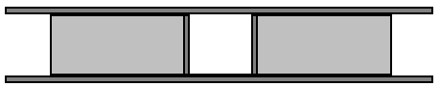

Et puis le bord extérieur du tambour est soudé en place :

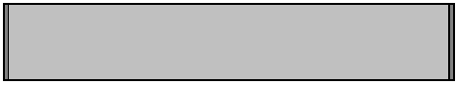

Si vous n'avez jamais rien construit en acier, laissez-moi vous assurer que ce n'est pas une chose difficile à faire, et oui, j'ai construit en acier, en tant que débutant total. Cependant, bien que l'acier doux soit facile à travailler et à souder, l'acier inoxydable est beaucoup plus difficile; évitez donc l'acier inoxydable. Les pièces d'acier sont coupées et façonnées à l'aide d'une meuleuse d'angle comme celle-ci :

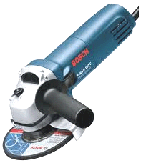

Et tandis que la photo montre une poignée dépassant du côté du moulin pour que vous puissiez utiliser vos deux mains, il est généralement plus pratique de retirer le manche et de simplement tenir le moulin dans une seule main car il n’est pas lourd. Lors du travail de l'acier, portez une paire de gants «rigger», des gants résistants et renforcés qui protégeront vos mains des bords tranchants en acier et porteront toujours des lunettes de protection.

Si vous envisagez de forer de l'acier, vous aurez besoin d'une perceuse sur secteur, car les perceuses à batterie ne sont tout simplement pas à la hauteur, à moins qu'il ne s'agisse que d'un seul trou. Lors du perçage de l'acier, il est utile de disposer d'une poignée supplémentaire.

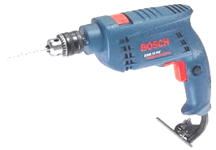

Avec la perceuse illustrée ci-dessus, la poignée se fixe à l'anneau juste derrière le mandrin et peut être réglée à n'importe quel angle. Les pièces d'acier sont assemblées par soudage. Certains soudeurs sont assez bon marché. La plupart des types peuvent être embauchés pour un jour ou une demi-journée. Il est également possible de façonner les pièces et de les faire souder par un atelier de fabrication local en acier. La fabrication d'un bon joint soudé ne prend qu'une seconde ou deux. La chose la plus vitale est de ne jamais regarder une soudure en cours à moins de porter une visière ou un masque de soudage, vous risqueriez d'endommager votre vue en regardant un arc de soudure sans protection.

Si vous décidez d'acheter une soudeuse, assurez-vous de vous en procurer une qui fonctionnera sur l'alimentation secteur de votre maison, sinon vous devrez mettre à niveau le câblage de votre maison pour supporter le courant plus élevé. Ce soudeur conviendrait et, au début de 2016, il ne coûte que £60, taxes comprises, ce qui représente environ 82 euros ou $90 USD.

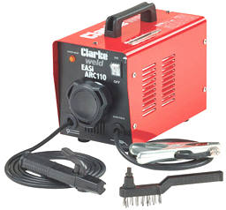

Avec ce "soudeur bâton", la pince argentée à droite est fixée au métal à souder et une tige de soudure revêtue de 2,3 mm de diamètre est placée dans la pince noire à gauche. Le bâton est ensuite appliqué sur la zone de soudage et le revêtement de la baguette de soudage se transforme en un nuage de gaz, protégeant le métal chaud de l'oxygène de l'air. Une fois la soudure refroidie, il peut y avoir une couche d’oxyde à l’extérieur du joint. L’arrière de la brosse métallique est donc utilisé comme marteau pour briser la couche et la brosse métallique pour nettoyer le joint.

Cependant, l'équipement le plus important pour quiconque effectue des travaux de soudage est un casque de protection. Il existe de nombreuses conceptions différentes et des coûts très variables. De nombreux soudeurs professionnels choisissent l'un des types les moins chers qui se présentent comme suit :

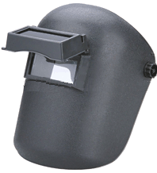

Ce type a un écran en verre clair et un filtre de sécurité à charnière pour permettre un soudage en toute sécurité. Les professionnels ajustent la tension de la charnière de sorte que le filtre ne puisse que rester en position relevée. Le soudeur positionne ensuite les pièces de jonction dans leur position exacte correcte tout en regardant à travers le verre ordinaire. Lorsqu'il est prêt à démarrer la soudure, il hoche la tête, ce qui fait tomber le filtre et la soudure commence. N'essayez jamais de souder sans une protection oculaire appropriée.

Le soudage est facile à apprendre et c’est une méthode de construction brillante… mais il ya un problème majeur. Lorsqu'un joint est fabriqué, les deux pièces d'acier fondent et fusionnent. Cela peut arriver dans un dixième de seconde. Ne posez pas votre doigt sur l’articulation pour voir s’il fait encore chaud, si cela se produit, vous aurez une brûlure douloureuse et cela devrait vous rappeler de ne plus recommencer. C'est la chaleur qui pose problème, car lorsque l'acier chauffe, il se dilate et lorsqu'il se refroidit, il se contracte. Cela signifie que si vous montez une pièce en acier exactement à angle droit et soude les pièces ensemble, le joint se refroidit et se contracte et le désaligne :

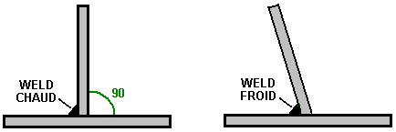

N'imaginez pas que vous pouvez simplement repousser la pièce verticale car cela ne se produira pas, car l'articulation est instantanément très forte. Au lieu de cela, vous utilisez deux soudures rapides de taille égale, la seconde étant à 180 degrés en face de la première :

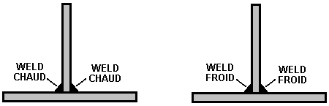

Ensuite, lorsque les soudures se refroidissent, elles tirent dans des directions opposées et, bien que le métal subisse des contraintes, la pièce verticale reste verticale. Laissez les soudures refroidir au bon moment, en prenant peut-être dix minutes pour refroidir correctement. N'appliquez pas d'eau sur les soudures pour accélérer le refroidissement, car cela altère la structure de l'acier et vous ne voulez vraiment pas le faire.

Le métal peut être coupé assez facilement en utilisant une lame de coupe dans votre meuleuse d'angle, mais veillez à installer la lame de sorte qu'elle tourne dans la direction indiquée sur la lame. La lame est susceptible de ressembler à ceci :

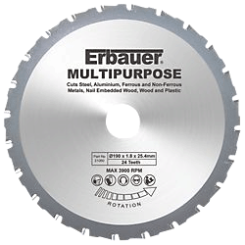

Lors de la coupe ou du meulage, portez toujours des lunettes de protection pour vous assurer de ne pas laisser un fragment de métal dans les yeux - les yeux ne sont pas facilement remplaçables !! Si vous avez un petit fragment d’acier dans l’œil, rappelez-vous que l’acier est très magnétique et qu’un aimant peut aider à extraire le fragment avec le moins de dommages possible. Cependant, il est beaucoup plus facile de porter des lunettes de protection et de ne pas avoir le problème en premier lieu.

Le tambour Donnie Watts tourne sur un essieu et nécessite donc un roulement sur le tuyau d’essieu qui le supporte. L'écoulement de liquide à travers le tambour sera substantiel et donc Donnie recommande un tuyau de 75 mm (3 pouces) de diamètre comme axe. Cela peut sembler excessif, mais en réalité, il est assez difficile de forcer le liquide à travers un tuyau car la contre-pression est beaucoup plus grande que prévu. Donc, si vous pouvez gérer un tuyau de 75 mm, utilisez-en un aussi gros.

L'étape suivante consiste à attacher la bande extérieure pour compléter le tambour de base. Si vous êtes doué pour plier un acier de 3 mm d'épaisseur, faites-le, mais la plupart des constructeurs trouveront qu'il est beaucoup plus facile de souder, par exemple, 32 bandes de 150 mm de hauteur, autour de l'extérieur du tambour (ce qui facilite en fait la fixation des buses le tambour à un stade ultérieur. Ici, nous supposerons que le tambour est construit par un atelier professionnel de fabrication d'acier qui peut cintrer de l'acier de 3 mm d'épaisseur à la courbure requise, c'est-à-dire au diamètre du tambour :

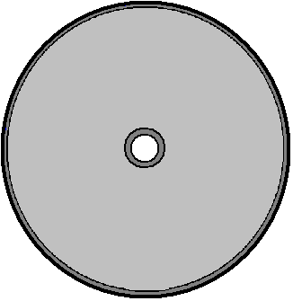

Le bord extérieur du tambour est soudé sur toute sa longueur. La soudure doit être étanche à l'air, mais comprenez bien qu'en raison du stress thermique, les soudures longues doivent être réalisées en petites longueurs, par exemple de 25 mm ou moins, et laisser refroidir avant la prochaine soudure. La technique consiste à étaler cette série de soudures courtes sur la longueur de la soudure longue et, une fois ces soudures refroidies, elles sont prolongées chacune de 25 mm supplémentaires. Une construction lente et soignée est facilement la meilleure méthode.

Nous devons maintenant fixer les buses à travers la paroi extérieure du tambour. Un trou doit être percé à travers le mur extérieur pour chaque buse. Comme pour tous les trous percés dans l'acier, le trou est percé perpendiculairement à l'acier, qui est perpendiculaire. Je ne dis pas que vous ne pouvez pas percer un trou de biais, mais c’est très, très difficile de faire sans casser le foret et il est très difficile de maintenir le foret suffisamment stable pour que le trou commence.

Nous voulons que le jet de liquide quitte la buse à 25 degrés de la surface de l'acier. Nous voulons également que l’orifice du jet ait un diamètre de 1,5 mm. Nous devons donc construire des jets à partir de tuyaux en acier ayant ce diamètre interne, les insérer à travers la paroi extérieure du tambour et les souder à la place :

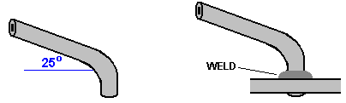

Combien de jets? Je suggérerais seize ans, mais le nombre n'est pas critique. Les jets d'eau sont plus efficaces s'ils heurtent une surface proche. Nous fixons donc une série de déflecteurs sur le boîtier extérieur. Combien de déflecteurs? Je suggérerais seize ou trente-deux. Le diagramme dessiné par Donnie montre les bords supérieurs inclinés, mais il est probablement plus simple d’utiliser des plaques carrées, car il ya moins de découpage et de soudure. Les plaques du boîtier doivent avoir une largeur supérieure à 300 mm par rapport à votre tambour et avoir 150 mm au-dessus et 150 + 200 = 350 mm au-dessous, le fond du boîtier servant de puisard au liquide qui passe à travers les jets :

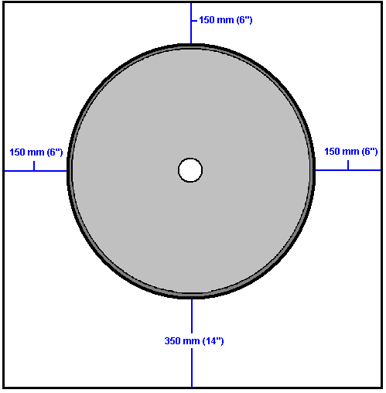

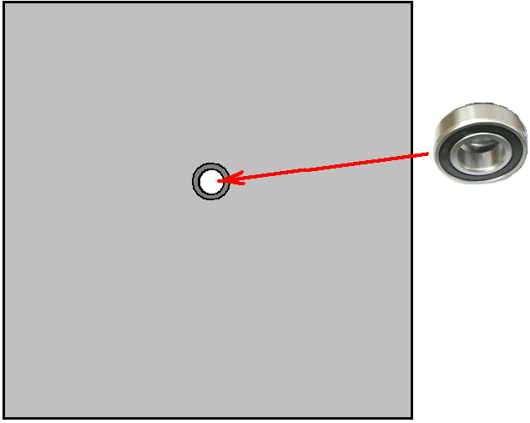

Les déflecteurs sont soudés à la plaque arrière du logement du tambour, mais assurez-vous qu’ils dégagent toutes les buses soudées au tambour :

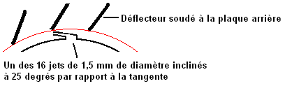

Les plaques déflectrices sont soudées à l’une des plaques de logement rectangulaires. Ils peuvent simplement être soudés par point en place une fois qu’il est établi qu’ils sont simplement dégagés des buses lorsqu’ils tournent:
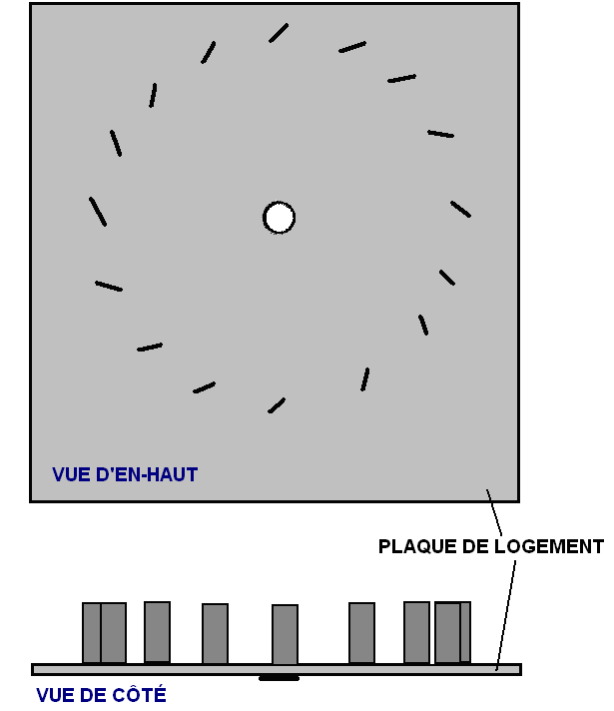

Lorsque le tambour est en place, il ressemble à ceci :

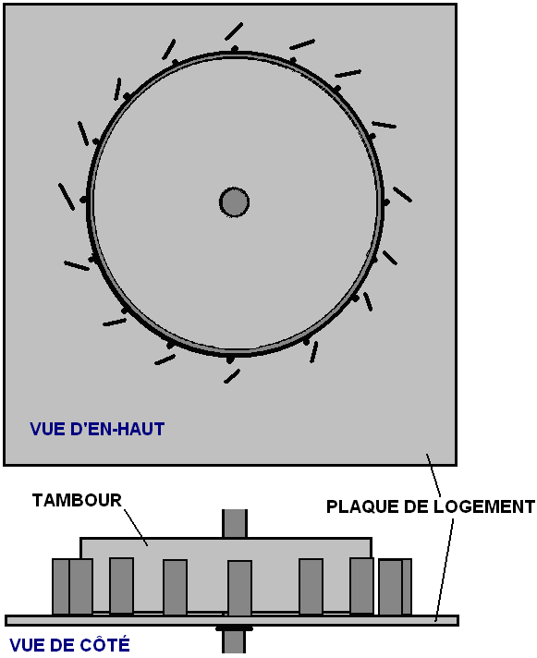

Il n'y a pas besoin de logement supplémentaire. Pour démarrer le système, une pompe est nécessaire. Elle peut être montée à l'extérieur du boîtier du tambour, tout comme le générateur. Le tiroir qui contrôle la quantité de liquide autorisée dans le tambour est également monté à l'extérieur du logement du tambour. Le tube d'essieu porteur tourne avec le tambour, entraînant le générateur d'alternateur et fournissant la tension de secteur requise. Il est également possible de monter le boîtier à l'extérieur du boîtier. Cet agencement général produit un dispositif beaucoup plus haut que large, de sorte qu'une plaque de stabilité est soudée à la base afin de fournir cette stabilité manquante. L'arrangement global pourrait être comme ceci :

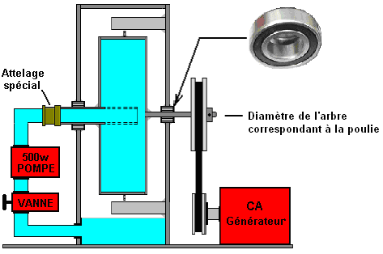

Bien que l’axe d’essieu puisse être constitué de deux pièces soudées ensemble et soudées au tambour, je suggère qu’il est plus pratique de souder le tuyau de trois pouces de diamètre entrant au tambour, puis de choisir un diamètre de barre qui correspond à la taille requise pour le tube. la poulie que vous avez choisie, cette barre est soudée à l’autre côté du tambour, comme indiqué ci-dessus. La partie de l'essieu à droite est solide et fournit l'entraînement au générateur :

Le seul élément qui n’a pas encore été mentionné est l’accouplement rotatif présenté ci-dessus. Ce couplage doit pouvoir tourner à grande vitesse car la puissance de sortie de ce générateur Donny Watts est exponentielle et augmente avec le carré de la vitesse à laquelle le tambour tourne - le double de la vitesse de rotation et la puissance de sortie monte à quatre fois plus grand. Ce couplage pourrait être comme ceci :

Ce connecteur pivotant a une piste de roulement interne et il est affirmé qu’il peut fonctionner de manière satisfaisante à 2000 tr / min :

Un fournisseur est:
https://www.alibaba.com/product-detail/50A-npt-male-thread-brass-water_2009800594.html
ou
https://www.alibaba.com/product-detail/Mechanical-brass-fitting-3-4-2_60520780545.html

Pour que la génératrice fonctionne, il faut que la pompe soit utilisée. Il est donc essentiel d’avoir accès au secteur ou à une batterie et à un onduleur. Une fois le générateur en marche, la pompe peut être alimentée par le générateur. Il est indiqué que lorsque la vitesse de rotation dépasse un tour de tambour par seconde, le liquide traversant les jets crée suffisamment de vide à l'intérieur du tambour pour que la pompe puisse être mise hors tension, mais il est également possible de laisser la pompe en marche. le temps.

L’un de ces générateurs avec un tambour de seulement 250 mm (10 po) peut produire 10 chevaux, soit 7,5 kW, ce qui est suffisant pour alimenter un ménage.

Le Pendule de l'Aimant.
À présent, il y a un court clip vidéo sur YouTube, en montrant un pendule qui a couru sans aide pour deux années: http://www.youtube.com/watch?v=SZjNbjhxgt4 et lequel utilise gravité et magnétisme pour continuer à aller. L'appareil est installé dans un cas avec les côtés transparents:

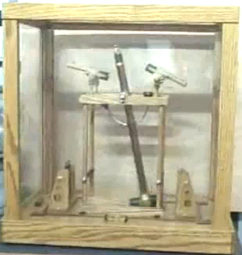

Le pendule lui-même apparences plutôt comme un marteau à deux mains dû à lui est arbre rigide et les aimants supplémentaires montés sur le poids. Les expositions de l'image précitées le pendule à la fin de lui est balancez à droite et l'image en dessous, dans lui la place du balancement de la main gauche extrême est:

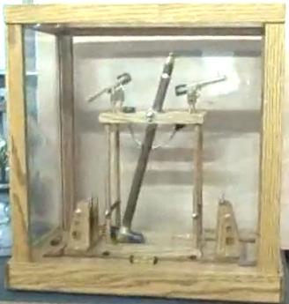

Lequel indique que le balancement couvre une assez courte distance. Monté près le sommet du pendule, il y a deux bras pivotés qui regardent tout à fait comme microphones, dû à avoir des grands aimants monté sur leurs fins intimes:

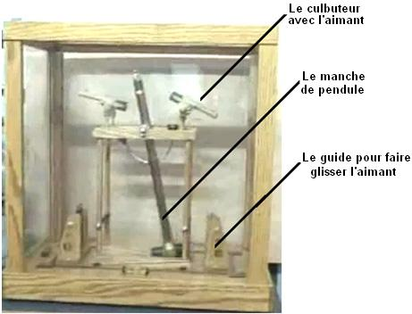

L'appareil opère comme ceci: Le pendule balance à droite et comme il fait donc, il élève un aimant attaché à l'arbre du pendule par un bras de l'argent courbé:

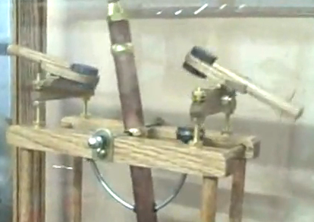

Vraisemblablement, le bras a courbé pour éviter les complications de construction au pendule pivotez qui serait causé par un bras de l'installation droit a attaché à l'arbre du pendule. L'aimant du soulèvement a attaché aux poussées du pendule la fin de l'aimant du bras de la bascule vers le haut bien qu'il ne vienne pas près de lui.

Le bras de la bascule est utilisé élever et baisser une plaque qui a un aimant est monté dans lui. Le relèvement et baisser est accompli en ayant deux cordons attaché à la fin du bras de la bascule et leurs autres fins attachée aux deux coins supérieurs de la plaque en mouvement:

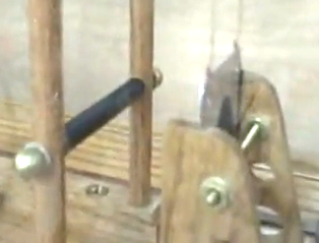

La plaque glisse dans deux fentes dans le logement du support et le mouvement de la plaque est relativement petit:

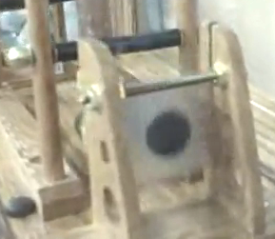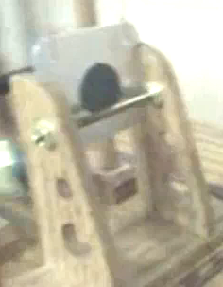

L'inclinaison en haut des gouttes du bras du levier la plaque en bas comme le pendule la plaque approche. Cela introduit un freinant effet aimanté où quelques-uns de la vitesse du poids du pendule est entreposé dans les champs aimantés opposants des aimants du pendule et l'aimant de la plaque. Cela freine le mouvement du pendule et lui donne une poussée aimantée sur son en face de balancement, le soutenir balance le jour après jour après jour.

C'est un arrangement intelligent et l'appareil sur exposition a été construit à un très haut niveau de construction. Il ne paraît pas avoir tout enregistrement d'énergie supplémentaire fermé, mais paraît assez possible ces bobines de l'air - coeur pourraient être utilisées le long de la trajectoire du balancement pour produire le pouvoir électrique. L'arrangement paraît donc près du chargeur de la batterie du pendule de John Bedini que ce peut être bien possible d'utiliser un pendule de ce type pour charger des batteries de même que John fait.

Pendant que cela ressemble à un appareil très simple, c'est très possible qu'il exige l'ajustement exact de la longueur du levier arme, l'intervalle aimanté classe selon la grosseur par rapport à la force des aimants, etc., etc. Les petits ajustements répétés sont eus besoin d'obtenir l'appareil opérer doucement et soutenir le balancement du pendule probablement. Tout compte fait pourtant, c'est un appareil très intéressant.

La Roue Conduite de Chaîne de Jerzy Zbikowski.
Nous venons maintenant à un artifice que j'aimerais décrire comme “impossible”, mais à contrecœur, je ne peux pas vraiment le faire. Sur la surface, cet artifice a chaque apparence d'être impossible et encore il a été mesuré dans un laboratoire comme étant 147 % efficaces. Peut-être les mesures de laboratoire sont incorrectes, pourtant, il semble y avoir très petite possibilité pour l'erreur de mesure comme l'artifice est si fondamentalement simple. Mon problème est que si les résultats sont à 100 % vrais, qui est nettement possible, ensuite une série d'entre ceux-ci a pris des dispositions dans un cercle, chaque conduite du suivant, il créerait un artifice de force de soi et je ne peux pas expliquer d'où le pouvoir de conduite viendrait. Je peux comprendre presque chaque autre artifice dans cet eBook, mais celui-ci me fait déconcerter. Comme je n'ai pas de base pour prétendre être un génie, je partage les informations ici et je vous permettrai de décider s'il peut travailler comme le brevet réclame qu'il fait.

Le brevet en question est le regard très innocent les Etats-Unis 7,780,559 entitled “la Transmission de Chaîne” qui innocemment déclare que c'est un système de chaîne simple pour faire tourner un grand pignon au même taux qu'un pignon plus petit, conduisant et indiscutablement, qui est exactement qu'il fait. À ce point, mon entraînement d'Ingénierie monte et dit “sûr, mais l'efficacité mécanique générale sera moins de 100 % et pendant que le plus grand pignon tourne vraiment au même taux, il fera pour l'instant moins puissamment et vous avez exactement le même effet que la conduite du deuxième puits avec un petit pignon qui y fait verrouiller un grand pignon.

Le seul problème avec cela est que la mise à l'essai a l'air de montrer que ce n'est pas le cas et en fait, (sans doute en raison du plus grand bras de levier du plus grand rayon de pignon) l'arrangement a une puissance de sortie qui a été mesurée dans le prototype comme étant à 47 % plus grand que le pouvoir de contribution. Bien, ainsi comment travaille-t-il ?

Dans le diagramme montré ici, un petit diamètre en conduisant la roue s'est taché “1” a exactement le même nombre de dents que la beaucoup plus grande roue conduite s'est tachée “2”. Comme ils sont reliés par une chaîne, ces deux roues tournent à exactement le même taux, c'est-à-dire les révolutions par minute sont exactement le même pour chacune de ces deux roues.

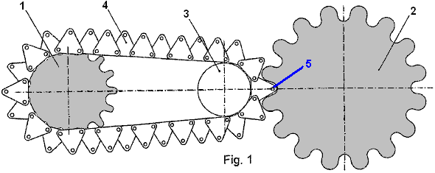

La voie que la chaîne réussit à pousser les plus grandes dents de la grande roue est en ayant le rouleau de conduite “5” levée par un lien triangulaire “4” pour qu'il ait le même terrain rotationnel que les dents sur la plus grande roue.

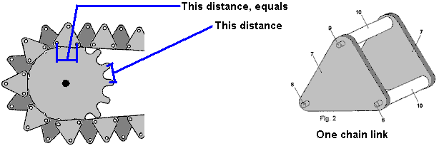

Ma réaction immédiate à ce veut dire que, comme les liens triangulaires dans la chaîne d'entraînement ont une base un peu plus étroite que leur hauteur, que cela provoquera le cabestan " 5 " d'avoir une voiture moins puissante que la roue motrice " 1 ". Mais si les mesures de laboratoire faites sur le prototype sont correctes, donc cet effet de bras de niveau augmenté n'est pas suffisant de surmonter les augmentations provoquées par le rayon augmenté de la plus grande roue. Les mesures de laboratoire ont été faites au laboratoire diplômé de l'Institut de Machines Électriques et de Trajets de l'Université Technique de Wroclaw, la Pologne. Une présentation vidéo dans le polonais peut être vue à
http://www.focus.pl/video/film/perpetuum-mobile/ Il est difficile de voir comment ce trajet de chaîne pourrait être COP>1 mais il a l'avantage que quelqu'un avec de bonnes adresses de construction mécaniques peut l'évaluer sans le besoin pour n'importe quelle connaissance d'électronique.

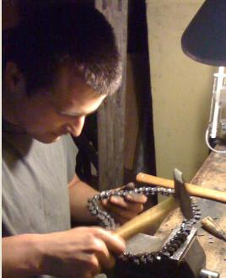

Les Effets Gravitationnels.
Nous sommes tous les familier avec les effets de gravité. Si vous faites tomber quelque chose, il tombe vers le bas. Les ingénieurs et scientifiques sont de l'opinion que le travail utile ne peut pas être exécuté sur une base continue de gravité habituellement, comme, ils signalent, quand un poids tombe et convertis c'est “énergie potentielle” dans travail utile, vous avez pour mettre dans alors en même temps que beaucoup de travail soulever encore le poids à son point de départ. Pendant que cela paraît être une analyse saine de la situation, ce n'est pas réellement vrai.

Quelque demande des gens qu'un appareil gravité - propulsé est impossible parce que, ils disent que ce serait un “mouvement perpétuel” machine, et ils disent, le mouvement perpétuel est impossible. Dans fait réel, le mouvement perpétuel n'est pas impossible comme la discussion sur lui être impossible est basé sur calculs qui supposent que l'objet en question est partie d'un “fermé” système, pendant que dans réalité, c'est très improbable que tout système dans l'univers est réellement un “fermé” système, depuis que tout est immergé dans une mer massive d'énergie appelée le “zéro point champ d'énergie.” Mais que de côté, laissez-nous examiner la situation réelle.

Johann Bessler a fait une roue de la gravité complètement active en 1712. Une 300 livre (136 Kg) roue qu'il a démontré le levage un poids de 70 livres à travers une distance de 80 pieds, démontrer un pouvoir en excès de livres de 5,600 pieds. Étant donné le bas niveau de technologie à ce temps, là paraîtrait être très petite étendue pour cette démonstration pour être une feinte. Si c'était une feinte, alors la feinte elle-même aurait été un exploit le plus impressionnant.

Cependant, Bessler a agi comme la plupart des inventeurs de la même façon, et a demandé que quelqu'un doive le payer un très grand montant d'argent pour le secret de comme sa roue de la gravité a travaillé. Dans commun avec le présent jour, il y avait aucuns preneurs et Bessler ont apporté les détails de son dessin à la tombe avec lui. Pas exactement une situation idéale pour le reste de nous.

Cependant, la discussion principale contre la possibilité d'une roue de la gravité active est l'idée qui comme la gravité paraît exercer une force directe dans la direction du monde, il ne peut pas être utilisé pour exécuter tout travail utile par conséquent, particulièrement depuis l'efficacité de tout appareil moins que 100% sera.

Pendant qu'il est consenti certainement que l'efficacité de toute roue sera moins que 100% comme frottement sera un facteur précisément, il ne suit pas nécessairement qu'une roue de la gravité prospère ne peut pas être construite. Laissez-nous appliquer un petit bon sens au problème et voyez quels résultats.

Si nous avons un voyez a vu arrangement où l'appareil est équilibré exactement, avec la même longueur d'une planche forte sur chaque latéral du point du pivot, comme ceci,:
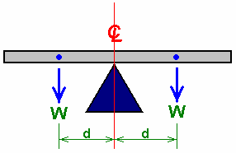

Il équilibre parce que le poids de la planche (“W”) à gauche du point du support essaie de faire la planche pencher partout dans un dans le sens inverse des aiguilles d'une montre direction, pendant qu'exactement le même poids (“W”) essaie de le pencher partout dans un comme les aiguilles d'une montre direction. Les deux forces de la rotation sont d chronomètre W et comme ils égalent exactement, la planche ne déplace pas.

La force de la rotation (d chronomètre W) est appelé le “moment de rotation”, et si nous changeons l'arrangement en plaçant des poids inégaux sur la planche, alors la poutre renversera dans la direction du côté plus lourd:
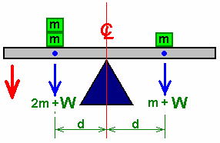

Avec ce chargement inégal, la poutre penchera sur le côté de la main gauche, comme indiqué par la flèche rouge. Cela paraît comme une chose très simple, mais c'est un fait très important. Laissez-moi signaler ce qui se passe ici. Dès que le poids sur un côté du pivot est plus grand que le poids sur l'autre côté (les deux existence des poids une distance égale du point du pivot), alors la planche lourde commence à déplacer. Pourquoi est-ce qu'il déplace? Parce que la gravité pousse les poids vers le bas.

Un autre point est que la distance du point du pivot est aussi importante. Si les poids ajoutés “m” est égal mais a placé à distances différentes du point du pivot, alors la planche renversera aussi:
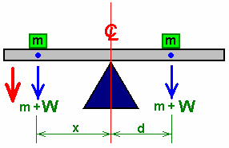

C'est parce que le plus grand bras du levier “x” fait la main gauche peser “m” ayez plus d'influence que le poids identique “m” à droite côté de la main.

Vous fait toucher que ces faits sont juste trop simple pour n'importe qui pour ennuyer avec vraiment? Bien, ils forment la base d'appareils qui peuvent fournir le vrai pouvoir pour faire vrai travail, sans besoin pour l'électronique ou les batteries.

Les suggestions suivantes pour les systèmes pratiques sont avancées pour vous pour considérer, et si vous êtes intéressés assez d'épreuve dehors. Cependant, si vous décidez d'essayer de construire n'importe quoi montré ici, s'il vous plaît comprenez que vous faites à votre propre risque si tout à fait. Dans les termes simples, si vous faites tomber un poids lourd sur votre orteil, pendant que les autres gens peuvent être bien compatissants, personne n'est responsable ou responsable pour votre blessure autrement - vous avez besoin d'être plus prudent dans le futur! Laissez-moi l'accentuer encore, ce document est pour les buts des renseignements seulement.



Les Poids Poussés du Coude de Mikhail Dmitriev.
Mikhail est un expérimentateur russe qui a travaillé pendant de nombreuses années en se développant et en évaluant des artifices de force de gravité. Sa persistance a été payante et il a été très réussi. Son travail est montré sur le site Internet de Stirling Allen
http://peswiki.com/index.php/Directory:Mikhail_Dmitriev_Gravity_Wheel où il y a des vidéos et des photographies de plusieurs de ses prototypes. Il est envisagé que de grandes versions qui produisent 6 à 12 kilowatts de pouvoir d'excès deviendront disponibles pour l'achat en 2011. Chacun de ses designs différents est fondé sur le principe de poids faisants partie à une roue et prenant des dispositions pour ces poids être compensés vers l'extérieur en tombant et compensé vers l'intérieur en montant. À cause des différents bras de levier impliqués, qui donne un déséquilibre de force qui fait la roue tourner constamment et si les poids sont d'une taille considérable, donc la rotation est puissante et peut être utilisée pour produire l'énergie électrique.

Pour prendre des dispositions pour ce que les poids sont compensés comme la roue se promène, chaque poids est suspendu sur un bras pivoté :

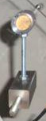

Pour l'artifice d'opérer comme exigé, ce bras de suspension doit être déplacé pour (dire) le droit en tombant et être centré ou détourné vers la droite en montant. Mikhail a voulu utiliser une petite quantité de génération électrique pour le faire arriver, parce que l'énergie fournie par la gravité dans le tournant de la roue emporte loin sur la petite contribution électrique devait faire la roue tourner.

Plusieurs mécanismes pour le faire pour arriver ont été évalués comme vous pouvez voir de la présentation de Stirling. Une méthode doit pousser les bras de levier vers la droite avec un disque tournant simple qui y fait attacher des bras de déflecteur :

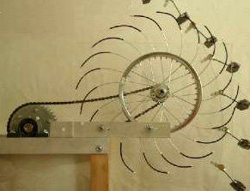

Après être donné la poussée de travers, chaque poids évite le centre jusqu'à ce qu'il atteigne le fond de c'est le voyage. Souvenez-vous s'il vous plaît que pendant que les poids montrent ici sont très petits, une grandeur complète travaillant l'artifice aura des poids qui lestent un total de peut-être 130 kilogrammes et les forces impliquées sont alors grandes. La peinture ci-dessus est un peu difficile de distinguer comme le disque tournant est transparent et le soutien en faveur des bras tournants est aussi transparent. Le bras en métal horizontal se trouve présent pour soutenir le comité transparent sur lequel ‘rapport’ de roue de bras est monté.

Une méthode alternative doit utiliser un petit moteur qui conduit les bras directement comme montré ici :

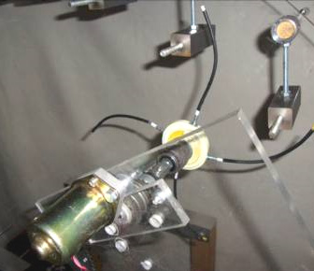

Chaque poids est tenu de façon très raide et ainsi quand les presses de bras automobiles contre cela, le bras de levier est montré latéralement sans le poids se dégageant loin du bras automobile. Ces poids de prototype ne sont pas lourds, mais quand une unité travaillant est construite ils auront le poids considérable, ainsi recevoir un arrangement bien équilibré, il pourrait être conseillé d'avoir des poids des deux côtés de la roue pour qu'il n'y ait aucun rejeton la charge axiale placée sur le puits qui soutient la roue :

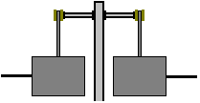

L'arrangement de Mikhail travaille bien quand il compte sur le mouvement se balançant des poids pour les garder du centre pendant le temps où ils tombent et vous pouvez regarder une vidéo de cet incident. Pourtant, il fait une merveille s'il ne serait pas possible de prendre des dispositions pour ce mouvement sans le besoin pour un moteur, bien que l'utilisation d'un moteur soit une méthode très intelligente et raisonnable pour garantir le pouvoir rotationnel. Peut-être si deux déflecteurs stationnaires ont été utilisés, un pour empêcher les poids d'entrer vers la droite en tombant et un pour les empêcher d'entrer vers la droite en montant, un système réalisable pourrait être créé. Peut-être quelque chose comme cela :

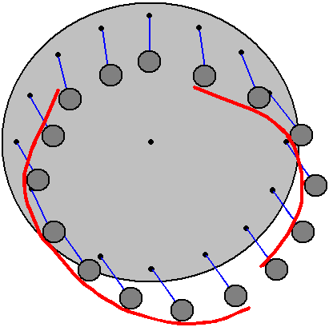

De l'aveu général, les morceaux de déflecteur auraient une forme plus lisse que tiré ici, mais le principe est montré malgré la pauvre qualité du diagramme. Où de lourds poids sont impliqués, chacun aurait besoin d'avoir un rapport de rouleau appuyant entre le poids et le bouclier de déflecteur pour minimiser la friction comme les toboggans de poids devant. Une idée assez semblable fait partie de l'entrée suivante de Dale Simpson.



La Suggestion de Roue de Force de gravité de Dale Simpson.
Le dessin de machines gravité - opérées est une région qui a maintenant été d'intérêt considérable à plusieurs gens pour complètement quelque temps. Le dessin montré qu'ici vient du Dale Simpson de l'USA. Il devrait être accentué que les renseignements suivants sont publiés comme source ouverte, doué au monde et donc il ne peut pas être fait breveter par tout individu ou organisation. La roue du prototype de Dale a un diamètre d'approximativement cinq pieds, l'utilising pèse d'une valeur substantielle. La stratégie totale est créer le moment de rotation en excès en ayant les poids glissez le long de tringles du métal qui rayonnent d'un moyeu central comme les rayons d'une roue de la charrette quelque peu. L'objectif est créer une situation asymétrique où les poids sont plus proches au moyeu quand augmenter, qu'ils sont quand tomber.

La difficulté avec concevoir un système de ce type est imaginer un mécanisme prospère et pratique pour installer les poids vers le moyeu quand ils sont proche le plus bas point dans leur trajectoire elliptique de mouvement. Le dessin de Dale utilise une source et une serrure de sûreté pour aider le contrôle le mouvement de chaque poids. La clef à tout système mécanique de ce type est le choix prudent de composants et l'ajustement précis du dernier mécanisme assurer que l'opération est comme projeté exactement. C'est fréquemment un problème commun avec beaucoup d'appareils libre d'énergie comme tentatives de la reproduction insouciantes résultez en échec, pas parce que le dessin est à faute, mais parce que le niveau nécessaire de compétence et se soucie dans construction n'a pas été rencontré par la personne qui tente la reproduction.

Est un croquis ici du dessin de Dale:

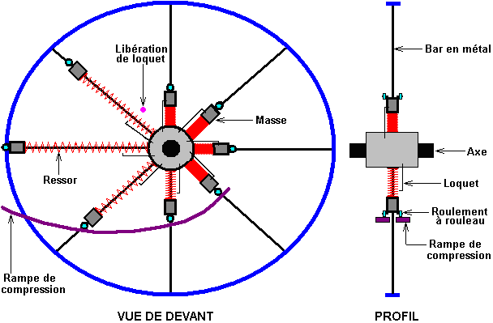

La roue a un bord externe montré dans bleu et un moyeu central montrés dans gris. Rayons du métal montrés dans course du noir dehors du moyeu au bord radialement. Huit rayons sont montrés dans ce diagramme comme ce nombre autorise la plus grande clarté, mais un plus grand nombre serait salutaire probablement quand construire une roue de ce type.

La roue comme montré, tourne dans un dans le sens inverse des aiguilles d'une montre direction. Chaque poids, montré dans noir gris, a une paire de portées du rouleau de bas frottement attachée à lui. Il y a aussi une source, montrée dans rouge, entre le poids et le moyeu. Quand un poids arrive à la place de 8 heures, les portées du rouleau contactent une rampe de la compression de la source, montrée dans pourpre. Cette rampe est formée de deux parties, un sur chaque latéral des rayons, fournir une rampe roulante pour chacun des deux portées du rouleau. La rampe est formée dans une courbe qui a un taux constant d'approche vers le moyeu de la roue.

La rampe est placée afin que le printemps est complètement comprimé quand le poids est passé juste le plus bas point dans son voyage. Quand le printemps est complètement comprimé, une serrure de sûreté le tient dans cette place. Cela retient le poids près du moyeu pendant son mouvement montant. Les sources ne sont pas particulièrement puissantes, et devrait être juste fort assez pour être capable de pousser le poids vers le bord de la roue en arrière quand le rayon est à quarante cinq degrés au-dessus l'horizontal. Le “force centrifuge” a causé par la rotation aide le mouvement du printemps les extérieurs du poids à ce point. La poussée du printemps est commencée par l'existence de la serrure de sûreté trébuchée ouvert par le composant de la parution de la serrure de sûreté montré dans rose.

Les poids ont un mouvement intime vers le moyeu quand ils sont poussés par la roue tourne mouvement qui force les portées du rouleau le long de la rampe de la printemps - compression vers le haut. Ils ont un mouvement extérieur le long des rayons quand la tenue de la prise que le printemps comprimé est publié à au sujet de la place de 11 heures. La serrure de sûreté et le mécanisme de la parution sont les deux mécanique - aucune électronique ou de provision du pouvoir électrique est eue besoin dans ce dessin.

Ces détails sont montrés dans le diagramme dessous:

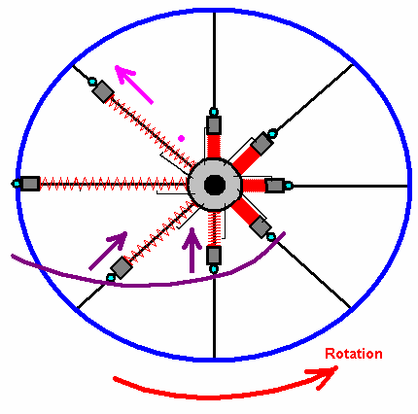

La question, bien sûr est, est-ce qu'il y aura le pouvoir assez en excès pour faire la roue tourner correctement? La qualité de construction est un facteur comme choses comme le frottement entre les poids sans aucun doute et leurs rayons ont besoin d'être très bas. Laissez-nous considérer les forces ont impliqué ici:

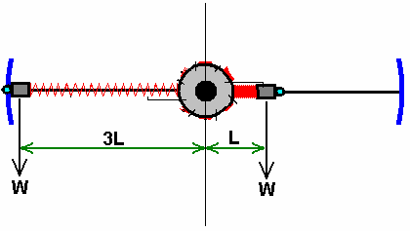

Prenez tout un poids pour ce calcul. Toute énergie du rotational en excès sera créée par la différence entre les forces qui essaient de tourner la roue dans un comme les aiguilles d'une montre direction et ces forces qui essaient de tourner la roue dans un dans le sens inverse des aiguilles d'une montre direction. Pour le but de cette discussion, nous a laissés supposer que nous avons construit la roue afin que la source place comprimée est une troisièmes de la place du printemps - uncompressed.

Comme les poids sont toute la même valeur “W”, le voyez a vu la rotation effectuer dans un comme les aiguilles d'une montre la direction est le poids (“W”) a multiplié par lui est distance du centre de l'essieu (“L”). C'est, W x L.

L'effet de la rotation dans le comptoir comme les aiguilles d'une montre la direction est le poids (“W”) a multiplié par lui est distance du centre de l'essieu (“3W”). C'est, W x 3 x L.

Donc, avec WL qui le pousse comme les aiguilles d'une montre, et 3WL poussée il dans le sens inverse des aiguilles d'une montre, il y a une force nette de (3WL - WL), c.-à-d. une force nette de 2WL qui conduit la roue dans un dans le sens inverse des aiguilles d'une montre direction. Si cette force est capable de pousser le poids dans vers le moyeu, en comprimant le printemps et opérant la serrure de sûreté du printemps, alors la roue sera complètement opérationnelle. Il y a réellement, quelque pouvoir de la rotation supplémentaire fourni par les poids sur le côté de la main gauche du diagramme, les deux au-dessus d'et en dessous l'horizontal, comme ils sont une bonne affaire dehors de l'essieu plus loin que ce avec a complètement comprimé et a verrouillé des sources.

La façon de seule qui détermine si ce dessin travaillera correctement est en construire un et le tester. Il veut, bien sûr, soyez possible d'avoir plusieurs de ces roues monté sur un arbre de l'essieu seul pour augmenter le pouvoir de la production en excès disponible de l'arbre de la promenade. Cette idée du dessin a le plus bas niveau du pouvoir en excès de tout ceux dans ce document probablement. Les dessins suivants sont propulsés particulièrement difficile de construire plus haut et pas.

Le Pendule / Levier Système de Veljko Milkovic.
Le concept que ce n'est pas possible d'avoir le pouvoir en excès d'un appareil purement mécanique est clairement mal comme a été montré par Veljko Milkovic à http://www.veljkomilkovic.com/OscilacijeEng.html où son deux étape pendulum/lever système montre à un COP récemment = 12 production d'énergie de l'excès. Les positions du COP pour “Coefficient De Performance” par lequel est-ce qu'une quantité est calculée plonger le pouvoir de la production par le pouvoir de l'entrée que l'opérateur doit fournir pour faire le travail du système. S'il vous plaît notez que nous parlons au sujet de niveaux du pouvoir et pas efficacité. Ce n'est pas possible d'avoir une efficacité du système plus grand que 100% et c'est presque impossible d'accomplir que 100% niveau.

Est le diagramme de Veljko ici de son levier très prospère / système du pendule:

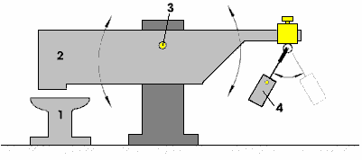

Ici, la poutre 2 est plus lourde que le pendule poids 4 beaucoup. Mais, quand le pendule est mis le balancement par une poussée légère, la poutre 2 livres sur enclume 1 avec force considérable, certainement beaucoup de plus grande force qu'a été eu besoin de faire le balancement du pendule.

Comme là l'énergie en excès est, là paraît n'être pas aucune raison pourquoi il ne devrait pas être rendu autonome en en renvoyant quelques-uns de l'énergie en excès pour maintenir le mouvement. Une modification très simple faire ceci pourrait être:

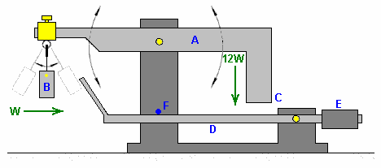

Ici, la poutre principale A, est équilibré exactement quand pèse B pend immobile dans lui est “à - reste” place. Quand pèse B est mis le balancement, il cause la poutre A osciller, fournir beaucoup de plus grand pouvoir à point C dû au beaucoup plus grande masse de poutre A. Si une poutre supplémentaire, légère D est fourni et a contrebalancé par poids E, afin qu'il a une pression montante très légère sur son arrêt du mouvement F, alors l'opération devrait être autonome.

Pour ceci, les places sont ajustées afin que quand pointe des mouvements C à son plus bas point, il pousse du coude juste rayonnez D légèrement vers le bas. À ce moment dans le temps, poids B est à son plus proche de pointer C et au sujet de commencer à balancer encore loin à gauche. Rayonnez D qui est poussé du coude vers le bas cause sa pointe de pousser le poids B seulement assez maintenir son balancement. Si poids B a une masse de “W” alors point C de poutre A a une poussée descendante de 12W sur Veljko travaille le modèle. Comme l'énergie a exigé pour déplacer la poutre légèrement D est assez petit, la majorité des 12W restes de la poussée pour faire travail utile supplémentaire tel qu'opérer une pompe.

La Gravité Roue de Amr Al-Hossary.
Si c'est le cas, donc le design devrait peut-être être modifié le long des lignes de l'application brevetée d'Amr Al-Hossary où les plaques articulées sont attachées directement au rotor. Cette voie, le bras de levier de plaque entre sans doute du jeu :

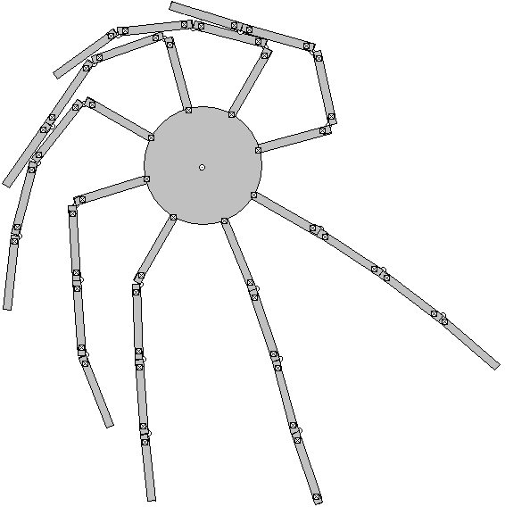

Ici, les bras articulés ou les plaques donneront aussi une impulsion d'impact quand ils s'élargissent à leur mesure complète et cela fournit le pouvoir de tournant supplémentaire. Pourtant, le déséquilibre entre le deux côté n'est pas une quantité importante et donc ce design ne fournira pas probablement de grande quantité de moment de torsion pour conduire des charges externes.

La Suggestion del Gravité Chaîne de Murilo Luciano.
Murilo Luciano de Brésil, a imaginé un appareil du pouvoir très intelligent, gravité - opéré qu'il a nommé le “Avalanche - Drive.” Encore, ce dessin ne peut pas être fait breveter comme Murilo a doué il au monde comme un dessin royauté - libre que personne peut faire. Cet appareil place plus de poids sur un côté d'un arbre de la promenade pour donner un arrangement déséquilibré de façon continue. Cela est fait en plaçant des liens dilatables entre les poids. Les liens opèrent dans une ciseaux - comme mode qui ouvert en haut quand les poids augmentent, et contrat quand les poids tombent:

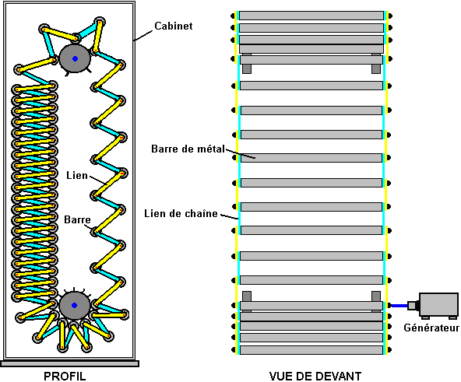

Dans l'arrangement montré ici, les poids sont montrés comme barres de l'acier. Le dessin est scaleable dans les deux hauteur, largeur et la masse et nombre de poids. Dans le croquis rugueux au-dessus de, les détails pratiques de controlling la place des barres et co - ordinating la rotation des deux arbres du support n'est pas montrée pour clarifier le mouvement. Dans entraînement, les deux arbres sont liés avec une paire de dents dentées et une chaîne. Deux ensembles de guides verticaux sont aussi eus besoin de contrôler la place des barres quand ils sont intermédiaires les quatre dents qui les connectent aux arbres de la promenade, et comme ils vont les roues de la dent autour.

Dans le croquis, il y a 79 poids de la barre. Cet arrangement contrôle ceux-ci afin qu'il y en a toujours 21 sur le côté du soulèvement et 56 sur le côté tombant (deux existence centre mort). Le résultant déséquilibre du poids est substantiel. Si nous prenons la situation où chacun des liant barres en pèse un dixième autant d'un des poids de la barre, alors si nous appelons le poids d'un lien “W”, le côté du soulèvement a 252 de ceux-ci “W” unités qui essaient de tourner les dents dans un comme les aiguilles d'une montre direction pendant que 588 du “W” les unités essaient de tourner les dents dans un dans le sens inverse des aiguilles d'une montre direction. C'est un déséquilibre continu de 336 du “W” unités dans le dans le sens inverse des aiguilles d'une montre direction, et c'est un montant substantiel. Si un arrangement peut être rendu effectif où les liens s'ouvrent complètement, alors le déséquilibre serait 558 du “W” unités (une 66% amélioration) et la différence du bras égale serait substantielle.

Il y a un autre trait qui n'a pas été pris en considération dans ce calcul et c'est le bras du levier à que ces poids opèrent. Sur le côté tombant, le centre des poids est supplémentaire dehors de l'axe des arbres de la promenade parce que les bras du lien sont presque horizontaux. Sur le côté du soulèvement, les liens sont dispersés sur une distance horizontale moindre, donc leur centre n'est pas comme dehors de leur dent secondaire loin. Cette différence dans distance, augmentations le pouvoir de la rotation des arbres de la production. Dans le croquis au-dessus de, un générateur électrique est montré attaché à un arbre de la production directement. C'est faire le diagramme pour comprendre plus facile, comme dans entraînement, le lien du générateur est possible d'être un s'est embrayé on afin que l'arbre du générateur file beaucoup plus rapide que l'arbre de la production tourne. Ce n'est pas certain comme Murilo envisage que cet appareil opérera si rapidement que de quelque forme de freiner peut être eue besoin. Le générateur fournira freiner, surtout quand fournir une charge électrique lourde.

Ce diagramme montre comme le deux côté de l'appareil a le chargement déséquilibré qui cause un dans le sens inverse des aiguilles d'une montre rotation:

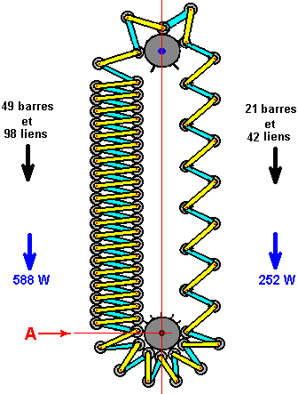

Les diagrammes montrés au-dessus sont projetés de montrer les principes de comme cet appareil opère et donc pour clarté, les mécanismes du contrôle pratiques n'ont pas été montrés. Il y a bien sûr, beaucoup de controlling des façons de différent l'opération et assurer qu'il travaille comme exigé. Une des méthodes du bâtiment les plus faciles est lier les deux arbres qui utilisent une chaîne et roues de la dent ensemble. C'est essentiel à avoir le même nombre de poids de la barre qui passent la dent supérieure tourne comme laissez-passer sous les roues de la dent inférieures. Sur les roues de la dent supérieures, les barres sont dispersées, dites, trois fois comme loin séparément qu'elles sont sur les roues de la dent inférieures, donc les dents supérieures ont besoin de tourner trois fois aussi rapide que les inférieurs. Cela est arrangé en utilisant une promenade chaîne dent roue inférieure qui a trois fois le diamètre du supérieur.

La force motrice fournie par le déséquilibre du poids des deux colonnes de poids de la tringle a besoin d'être appliqué aux roues de la dent inférieures à point “A” dans le diagramme au-dessus de. Pour ceci se passer, là doit être un rapport mécanique entre le tas de poids de la barre et la roue de la dent. Cela peut être fait dans les chemins différents. Dans les diagrammes du concept précités, ce lien a été montré comme une dent de la dent ou ou bien, une projection de l'épingle simple de la roue de la dent. Ce n'est pas un bon choix comme il implique un montant considérable d'usiner et là aurait besoin d'être quelque méthode de prévenir la rotation de la barre légèrement et sortir l'alignement avec la roue de la dent. Une beaucoup meilleure option est mettre le spacers entre la barre pèse et a les dents de la dent insérer entre les barres afin que d'aucunes fentes de la barre sont eues besoin et le positionnement de la barre exact n'est plus essentiel. Cet arrangement est montré au-dessous:

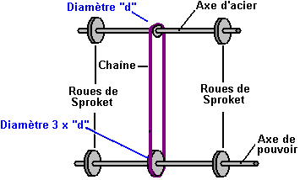

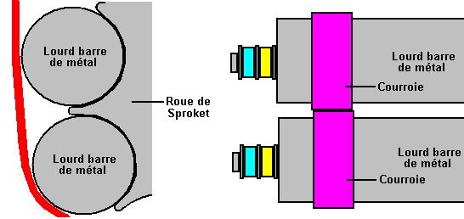

La description jusqu'à ici n'a pas mentionné les aspects pratiques les plus importants du dessin. C'est maintenant temps pour considérer le côté du soulèvement de l'appareil. Contrôler la section allongée de la chaîne, et assurer qu'il nourrit sur aux roues de la dent supérieures correctement, l'intervalle entre poids de la barre consécutifs doit être contrôlé.

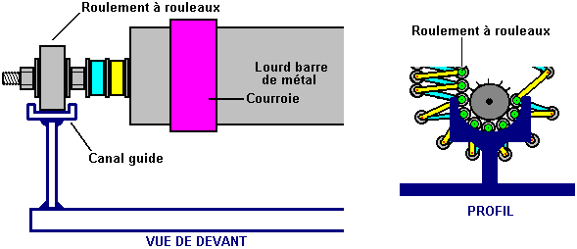

Un canal directeur peut être utilisé, comme montré ici, et les roulements à billes standards ou rouleau portées peuvent être attachées aux fins des poids en utilisant la tringle enfilée (ou un verrou avec la tête à l'intérieur du poids) et fermer à clé des noix.

Dans l'exemple montré ici qui est bien sûr seulement une option hors de centaines de mises en oeuvre différentes, les barres sur le côté du soulèvement sont trois fois comme comme ceux sur le côté tombant loin séparément. Cela veut dire cela sur les roues de la dent supérieures, seulement chaque troisième dent connectera avec un poids de la barre. Cela est montré dans le diagramme suivant. Cependant, si les poids liés avaient été laissés à leurs propres appareils, alors le soulèvement que les barres latérales pendraient dans une ligne droite. Pendant que ce serait optimum pour pouvoir de la promenade, Murilo n'envisage pas que comme une option pratique, vraisemblablement dû au mouvement des liens comme le mouvement des poids de la barre sur leur plus haut point. Dans mon opinion, que l'arrangement est tout à fait possible de rendre effectif sérieusement pourvu que la longueur des liens soit sélectionnée égaler la distance de la dent exactement, cependant, la méthode de Murilo est montrée ici.

La méthode de Murilo est utiliser des liens restrictifs supplémentaires entre les poids. L'objectif ici est s'assurer que quand les poids se sont étendus sur leur voyage montant qu'ils prennent des places trois largeurs de la barre exactement séparément, et donc nourrissez sur aux dents de la roue de la dent supérieure correctement. Ces liens ont besoin de fermer sur le côté tombant et s'ouvrir sur le côté du soulèvement. Ils pourraient être fabriqués de courtes longueurs de chaîne ou de bandes du métal emboîtées avec une épingle qui glisse le long de la fente.

N'importe quel méthode est choisie, c'est important que les liens restent clair des barres et ne préviennent pas l'empilement des barres sur le côté tombant comme cela attentivement ensemble les préviendrait s'asseoir sur les dents des roues de la dent inférieures correctement. L'option de la précision la plus facile pour le constructeur de maison utilise chaîne où deux poids de la barre sont placés sur la roue de la dent supérieure pour donner l'espacement exact, et la chaîne du tensioned est soudée dans place, comme montré au-dessous. Placer la chaîne à l'intérieur d'un causes du tube plastiques il pour prendre au-dessus un “A” forme extérieurs debout des liens quand ils déplacent dans leur place fermé. Cela empêche les chaînes d'obtenir entre les barres du lien. De plus, les chaînes sont chancelées d'une paire de barres du lien aux prochains, comme montré au-dessous, comme une mesure supplémentaire garder l'opération fiable et tranquille.

Dans le diagramme en dessous, seulement quelques de ces liens restrictifs sont montrés pour garder le diagramme aussi simple que possible. Ce n'est pas un bon choix pour faire la dent de la barre supérieure tourne trois fois plus grand que les roues de la dent inférieures comme ceci forcerait le soulèvement et sections tombantes de chaîne hors du vertical, lequel dans tour introduit frottement contre les guides. Le 1:3 engrenage central est eu besoin de s'assurer que les chaînes sur le côté du soulèvement sont complètement étirées et l'espacement de la barre pèse des égaux la dent supérieure qui espace exactement.
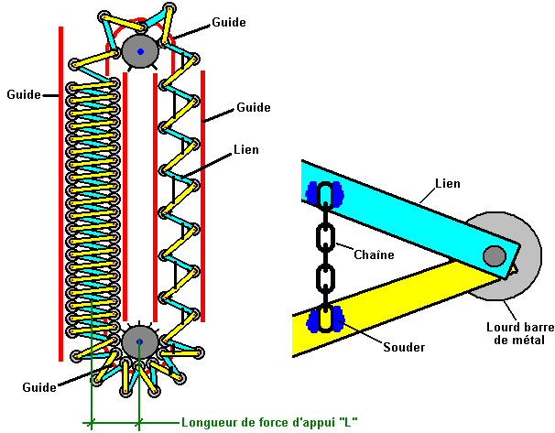

Les diagrammes n'ont pas montré la structure secondaire que tient les essieux en place et maintient l'unité dans une place verticale, comme cette accusation à tort ne s'est pas spécialisée en aucune façon, et il y a beaucoup de variations acceptables. Une précaution sensible est joindre l'appareil dans une armoire de la boîte droite pour s'assurer qu'il n'y a aucune chance de n'importe quoi été attrapé dans le rapidement mécanisme en mouvement. C'est un dessin impressionnant de Murilo qui recommande cela dans la mise en oeuvre montré au-dessus, que les liens montrés dans bleu sont faits 5% plus long que ce montrés dans jaune, comme ceci améliore la distribution du poids et promenade de la roue de la dent inférieure..

Une machine à laver a une exigence du pouvoir maximale de 2.25 kW et dans le Royaume-Uni un 3.5 alternateur du kW convenable en coûte £225 et a besoin d'être filé à 3,000 tr/min pour production pleine.

Pendant que la description précitée couvre le dessin du principal de Murilo, c'est possible d'avancer le dessin plus loin, en élevant son efficacité dans le processus aussi bien que réduire l'effort de la construction eu besoin de le construire. Pour cette version, les composants principaux restent le même, avec l'essieu supérieur s'est embrayé à l'essieu inférieur comme auparavant et l'essieu supérieur qui tourne plus vite que l'inférieur. La différence principale est cela sur le côté du soulèvement, la chaîne s'ouvre complètement. Cela abolit le besoin pour la chaîne lie, mouvements le soulèvement pèse plus proche dans beaucoup et réduit le nombre d'augmenter des poids:

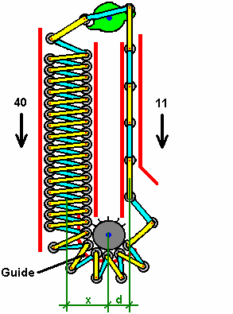

Avec un nombre réduit de poids dans le diagramme au-dessus de, le déséquilibre du poids est une 40:11 proportion très substantielle avec l'avantage massif d'un bras du levier substantiellement réduit “d” lequel est plus petit que le bras du levier beaucoup “x” des poids tombants. C'est un déséquilibre majeur, en donnant s'arrêter l'essieu à 40x un dans le sens inverse des aiguilles d'une montre direction et seulement 11d qui s'opposent à ce mouvement.

Si loin, il a été supposé dans la description que tous les composants seront faits de métal. Ce n'est pas le meilleur choix nécessairement. Premièrement, le métal qui déplace contre métal fait un bruit, donc les guides ont fait de plastique épais ou autre matière semblable serait un bon choix pour les guides pour les poids robustement.

Les poids eux-mêmes pourraient être faits bien de tuyauterie plastique forte remplie de sable, boulettes du rôle principal, béton ou toute autre matière lourde commode également. Les pipes auraient des casquettes de la fin fortes capable de tenir les pivots pour les liens alors. La dent tourne eux-mêmes pourraient bien être faits de matière du plastique épaisse qui donnerait une opération du quieter et lequel pourrait être verrouillé à l'arbre du décollage du pouvoir avec un verrou a placé le droit à travers l'essieu.

La plupart des dimensions ne sont pas critique. Augmenter le diamètre de la roue de la dent inférieure augmentera le pouvoir de l'essieu de la production mais baissera sa vitesse. Ajouter plus de poids augmentera le pouvoir de la production et à un degré moindre, la vitesse, mais augmentera la dimension totale de l'unité et son poids total et coût. Rendre chaque poids plus lourd élèvera le pouvoir de la production, ou réduit la dimension totale si le poids est contenu dans moins poids. Augmenter la longueur des liens veut dire moins poids sur le côté du soulèvement mais exigera de plus grandes roues de la dent.

Ce n'est pas nécessaire d'avoir tous les liens la même dimension. Si les longueurs sont choisies avec soin et les retraits dans la dent supérieure tournent la circonférence entière à abri, alors chaque deuxième lien peut être un retrait plus court quelles pointes les poids dans une colonne plus compacte et efficace sur le côté tombant:

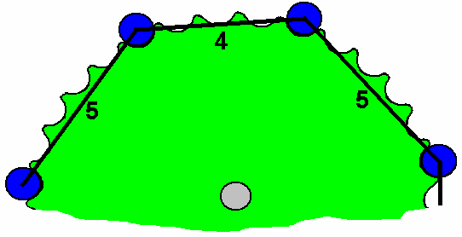

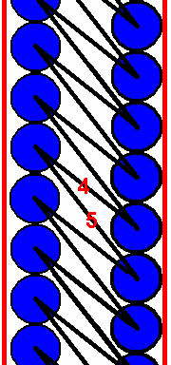

Avec cet arrangement, les poids externes, montrés ici sur la gauche, pressent vers le bas sur la colonne intérieure de poids très fermement, en faisant un groupe compact. Si utiliser des pipes plastiques avec béton l'arrangement de la charnière pour les tringles alors peut être très simple, avec un ensemble du verrou dans le béton comme montré au-dessous.

Les tringles, machines à laver et verrou peuvent être supportés sur une bande mince, rigide placée à travers le sommet de la pipe. Quand le béton est allé solide, la bande est enlevée et l'intervalle a produit par son déménagement alors autorise mouvement libre des tringles. Si cette technique est utilisée, alors les poids de la barre sont lancés dans deux pas, avec un hermétiquement le disque approprié est remonté le chemin de la partie à l'intérieur de la pipe afin qu'une fin peut être remplie pendant que l'autre fin reste ouverte et prépare pour l'achèvement de l'autre fin.

Un avantage d'utiliser des pipes plastiques est que si les roues de la dent sont faites d'une matière plastique de haute densité dure, tel qu'est utilisé pour les planches à découper de la nourriture, et les guides du poids sont aussi faits de plastique dur, alors il ne devrait y avoir aucun bruit métal - sur - métal produit pendant opération, si les trous du verrou dans les bielles sont une bonne crise pour les verrous utilisés.

Le béton ou mortier ont utilisé comme un rassasiant peut être fait mouillé et docile, depuis que la force mécanique n'est pas une question ici, et un remplissage sans vides dans lui est désirable. Même bas béton de la qualité (a causé par plus d'eau qu'absolument nécessaire) serait plus qu'adéquat pour ce but.

L'arrangement aux fins d'un poids de la barre de la pipe plastique béton - rempli pourrait être construit comme ceci:

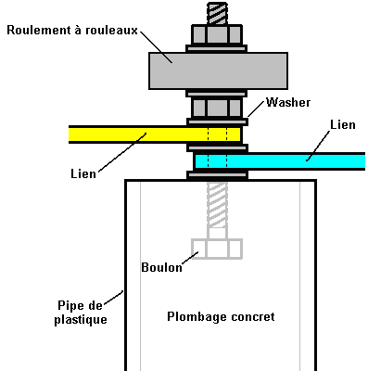

Il y a une inclination très forte quand construire un appareil pour le faire opère doucement. Où l'énergie en excès est sortie du champ de la gravité, le revers est nécessaire, avec une opération saccadée qui est l'optimum. Souvenez-vous que l'énergie supplémentaire se produit pendant la durée des impulsions qui causent les secousses seulement. Il suit alors, que dans une situation idéale, tout appareil de ce type devrait être conduit par une série rapide d'impulsions fortes. Dans entraînement, utiliser un volant lourd ou tout composant semblable qui ont une haute masse inertielle, bien qu'une série rapide de pulsations tranchantes soit appliquée à l'opération composant et saccadée n'est pas visible à l'oeil humain, l'énergie en excès est encore “a mené dehors” et fait disponible faire travail utile.

Une autre observation qui peut être d'intérêt, et qu'il la réaction d'entrepreneurs de roues de la gravité qui disent que la production du pouvoir d'une roue de la gravité est plus grande si l'essieu est horizontal et la roue tournante a aligné avec Est aimanté exactement À l'ouest.

Une Question de la Construction Pratique.
Je me suis été renseigné au sujet des questions pratiques de monter les composants directeurs pour les poids juste. Je dois m'excuser pour ne le faire pas clarifier que les diagrammes dans cette description sont projetés de montrer les méthodes totales d'opération, plutôt qu'être un arrangement de la construction direct. Il y aura des plusieurs façons de qui construisent une mise en oeuvre de chaque appareil. Est une suggestion ici pour une méthode de la construction pratique pour l'appareil de la chaîne de la gravité.

La question était comme suit:

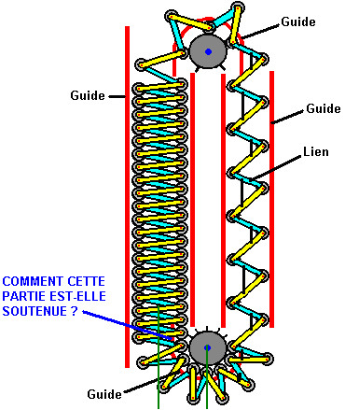

Il est signalé que le guide inférieur comme montré, ne peut pas être supporté d'au-dedans comme les poids balayez la région qui serait utilisée pour ce support. Aussi, il ne peut pas être supporté d'à l'extérieur de comme les bielles déplacer à travers la région où ce support serait placé. Une solution a été suggérée où le guide inférieur est supporté par une lanière du guide supérieur, la lanière qui court entre les poids intérieurs et externes. C'est une solution qui pourrait travailler, mais il introduit frottement inutile considérable. Une méthode alternative est placer les guides à l'extérieur des poids en mouvement comme montré ici:

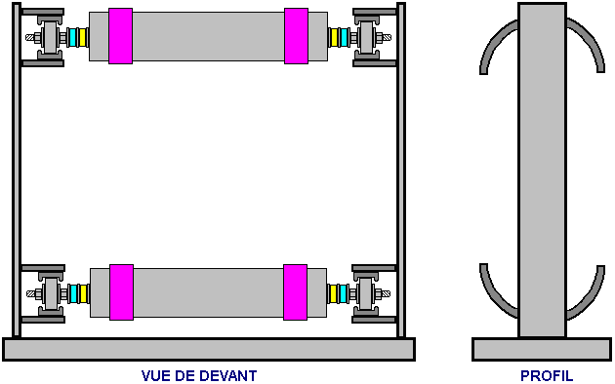

Cette méthode fournit un canal de bas frottement pour les rouleau portées pour avancer. Cela contrôle la place des poids très correctement et les murs de la fin fournissent aussi les supports pour l'axels qui synchronise les places des poids et fournit l'engrenage entre l'axels si cela est exigé. Pour clarté, seulement deux du beaucoup de poids sont montrés et les proportions totales ont déformé afin que le diagramme ira parfaitement sur la page.

Avec l'axels, il peut sembler ceci:

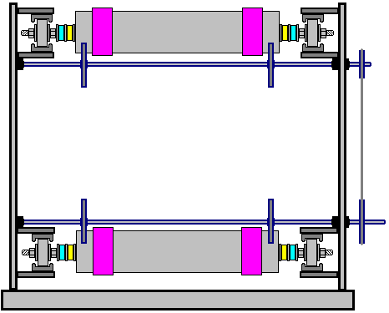

Ici, les arbres de l'axel se sont embrayés à l'extérieur du mur de la fin ensemble et ou une chaîne ou une promenade de la ceinture ont utilisé. L'arbre inférieur autorise un décollage du pouvoir. La proportion des diamètres des roues de la poulie ou dent tourne les taux relatifs de rotation des deux arbres à ordres.

D'Autres Artifices.
Stirling Allen annonce sur le design de Bobby Amarasingam qui a 12 kilowatts de pouvoir d'excès : http://pesn.com/2010/12/04/9501738_British_gravity_motor_generates_12_kilowatts/

Aussi annoncé par Stirling est le Smith-Caggiano gravité/vitesse/force-centrifuge design de générateur. Le rapport est à :
http://www.peswiki.com/index.php/Directory:OBM-Global%27s_Angular_Force_Generator

Un autre des rapports de Stirling a lieu le Chalkalis Roue de Gravité qui peut être vu à :
http://peswiki.com/index.php/OS:_F._M._Chalkalis_Gravity_Wheel

Flottabilité.
Alors que nous sommes conscients de la flottabilité servant à convertir l'énergie marémotrice en électricité, nous semblons négliger l'idée d'utiliser les forces de flottabilité très puissant (causés par la gravité) comme un outil direct aux endroits de la mer. C'est certainement une erreur car de graves niveaux de puissance peuvent provenir d'un tel système. Un tel système est:

Le Générateur Autoalimenté "Hidro" de James Kwok.
Cette conception montre encore une fois, le caractère pratique du dessin de grandes quantités d'énergie dans l'environnement local. Les versions commerciales sont offerts en trois tailles standards : 50 kilowatts, 250 kilowatts et 1 mégawatt et licence des partenaires sont recherchés. Ce générateur qui a conçu les James sont visibles sur le site web de panacée-bocaf.org à
http://panacea-bocaf.org/hidrofreeenergysystem.htm et sur le site web à http://www.hidroonline.com/ qui ont tous deux clips vidéo expliquant le fonctionne de la conception de James'. La méthode est basée sur des pressions différentes à différentes profondeurs d'eau, la gravité et sur la flottabilité des conteneurs remplis d'air. Le système ne dépend pas du vent, du soleil, météo, carburant de tout type, et il peut fonctionner tout le temps, jour et nuit, sans causer n'importe quel genre de pollution ou de risque. Cette conception particulière appelle à la structure d'une hauteur, une source d'air comprimé et un système de poulies rempli d'eau, et sans vouloir en aucune façon critique, il semble plutôt plus compliqué qu'il doit être. Si, contrairement à James, vous n'avez pas fait les mathématiques pour le système, on pourrait penser que la quantité d'énergie générée par un tel système serait inférieure à la quantité d'énergie nécessaire pour faire fonctionner. Cependant, c'est certainement très loin de la réalité comme l'excès de puissance considérable est acquis par les forces naturelles de l'environnement local qui rendent le système de fonctionner. Partie de la demande de brevet qui a fait de James est montrée ici:

US 2010/0307149 A1 Date: 9 décembre 2010 Inventeur: James Kwok

SYSTÈME DE GÉNÉRATION D'ÉNERGIE HYDRODYNAMIQUE

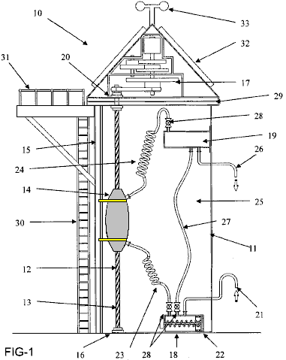

Fig.1 est une vue en coupe d'un mode de réalisation du système de génération d'énergie de la présente invention. Ici, la production d'énergie système 10 comprend un navire 11 sous la forme d'un réservoir d'eau et un arbre 12 qui peut tourner autour c'est axe longitudinal. L'arbre 12 est muni d'une rainure hélicoïdale vis 13 et est relié à son extrémité inférieure à un roulement 16 qui lui permet de tourner librement autour de son axe longitudinal.

L'extrémité supérieure de l'arbre est reliée à un générateur 17 qui est un système de volant moteur. L'énergie de rotation de l'arbre 12 peut être transféré à la génératrice par un système à cliquet-cog 20. Une capsule flottante gonflable 14 est fournie avec son mécanisme de guidage qui est sous la forme d'un fil ou un poteau pour aider à la circulation verticale lisse des bouée 14, 15.

Il y a un premier réservoir d'air 18 situé dans une partie inférieure du navire 11 et un deuxième réservoir d'air 19 situé dans une partie supérieure du navire 11. Le premier réservoir 18 tire l'air de l'atmosphère, par l'intermédiaire de raccord d'admission d'air 21. Une fois que la pression dans le réservoir du premier a atteint une valeur prédéterminée, un piston 22 est actionné, forçant l'air par tuyau 23 dans la capsule flottante 14, qui, lorsqu'il est gonflé, commence à se déplacer vers le haut à travers le réservoir d'eau 11, lorsque la bouée 14 est devenu moins dense que le fluide 25 (comme l'eau douce ou eau salée) dans le réservoir 11. Ce à son tour causes de rotation de l'arbre 12 et en activant le groupe électrogène 17, production d'énergie.

Bouée 14 atteint la limite supérieure de sa course, l'air de la bouée peut être amené à circuler dans une seconde manche 24 et dans le deuxième réservoir d'air 19. Lorsque l'air est évacué de la bouée il se déplace vers le bas par le biais de navire 11 par gravité et avec l'aide du ballast (non illustré). Le mouvement à la baisse de la bouée 14, provoque la rotation de l'arbre 12, ce qui entraîne le générateur 17, générant ainsi la puissance.

Stocké dans le deuxième réservoir 19 peut être déchargé dans l'atmosphère par un évent 26 Si la pression dans le réservoir du deuxième 19 devient trop élevée. Alternativement, l'air peut du deuxième réservoir 19 dans le premier réservoir 18 à travers un troisième tuyau 27 alors que moins d'air doivent être aspirées dans le premier réservoir 18 lorsque la bouée 14 atteint la limite inférieure de sa course et une fois de plus doit être gonflée avec de l'air provenant du réservoir de première 18.

Les tuyaux, 23, 24 et 27 sont équipés de clapets anti-retour 28 pour s'assurer que l'air iront dans une seule direction à travers le système 10. Conteneur 11 peut-être être pourvu d'une aération 29 tel que requis, et il peut être également fourni avec accès escalier 30 et une plate-forme d'accès 31 afin que l'entretien peut être effectué comme requis. Le système peut également être fourni avec un dispositif de collecte de l'énergie solaire 32 pour générer au moins une partie de l'énergie nécessaire à piston disque 22 et les clapets de non-retour 28. Énergie produite par le dispositif de collecte de l'énergie solaire 32 peut également être utilisé pour alimenter une lampe ou 33 pour indiquer l'emplacement du système de balise 10.

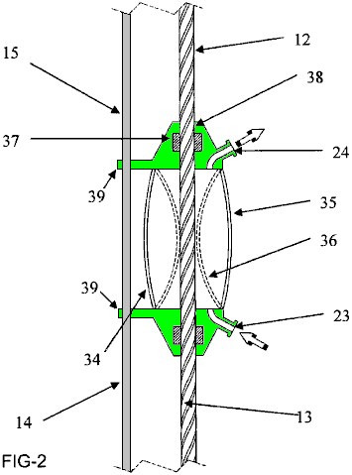

Fig.2 montre un arrangement pour la bouée-14 comprenant une capsule gonflable 34. Cette figure illustre la forme des parois de la capsule pneumatique gonflé de quand 34, 35 et quand dégonflé 36. L'air passe dans la capsule 34 par tuyau 23 et sort de la capsule par tuyau 24.

La bouée 14 dispose également d'un manchon 37 attaché à elle. Ce manchon a projections qui s'engagent avec la rainure hélicoïdale 13 d'arbre 12, provoquant ainsi la rotation de l'arbre lorsque la bouée se déplace par rapport à arbre 12. Manchon 37 est équipé d'un ballast 38, comme des masses d'acier inoxydable qui aident dans le mouvement à la baisse de la bouée, lorsqu'il est dégonflé.

Bouée 14 est attachée à un poteau guide 15 et la bouée a une paire de bras 39 qui glissent sur le poteau de guidage 15 et aident dans le mouvement vertical lisse de la bouée.

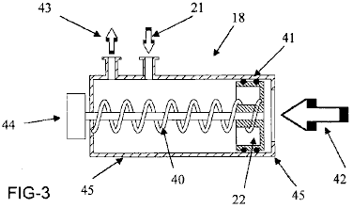

Fig.3 affiche une version du premier réservoir d'air 18. Air est aspiré du réservoir 18 par le biais de prise d'air 21. Le réservoir contient un piston 22 associé à un ressort 40, le piston 22 fourni avec joints 41 pour éviter les fuites d'air.

Pression, tels que la pression hydrostatique, appliquée dans le sens de la flèche 42, le piston se déplace vers la gauche du ressort compression réservoir 18, 40 et en forçant l'air à travers la sortie 43. Un moteur 44 sert à inverser le mouvement du piston 22. Réservoir 18 peut-être être fixé au plancher du conteneur.

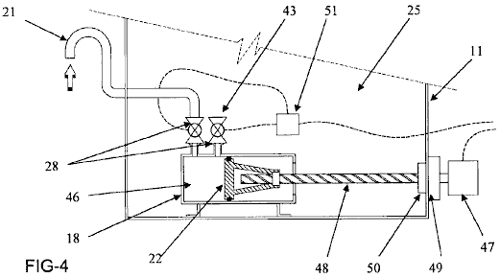

Une construction alternative du premier réservoir d'air 18 est indiquée dans Fig.4. Dans cette réalisation, réservoir 18 est logé dans un bâtiment 11 contenant un fluide 25. Air entre réservoir 18 par le biais de prise d'air 21 et est détenu dans une chambre de 46. Le réservoir a un piston 22 et le mouvement du piston 22 vers la gauche du réservoir 18 force l'air dans la chambre 46 sortir par la sortie de l'air 43.

Piston 22 est entraînée par moteur 47 qui tourne l'arbre d'hélice-cannelée 48. Le moteur est relié à l'arbre par une clé à cliquet et mécanisme de rouage 49, lequel est muni d'un ressort joint 50 sur la surface intérieure de navire 11. Un actionneur 51, peut servir à contrôler l'ouverture et la fermeture des clapets de non-retour 28 ainsi que le déclenchement du moteur 47.

Fig.5 illustre une vue en coupe d'un système de génération d'énergie selon l'un des modes de réalisation de la présente invention:

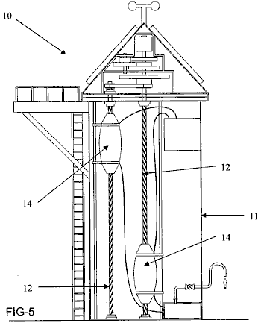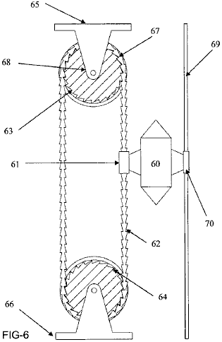

Fig.5 montre une incarnation où dont une paire de bouées 14 sont présents. Chaque bouée est associée à son propre axe 12 et peut monter et descendre à l'intérieur du navire 11 indépendants des uns des autres.

De la Fig.6, une autre incarnation de la présente invention est illustrée, où la bouée 60 possède une méthode de raccordement 61 sous la forme d'un manchon cylindrique qui traverse une chaîne guide 62. Chaîne 62 est fourni dans une boucle infinie et est situé sur un haut suivi dispositif 63 et un dispositif de localisation inférieur 64, qui sont tous deux poulies. La poulie supérieure 63 peut-être être fixée à une paroi supérieure (non illustrée) d'un navire (non illustré) via un étrier 65, tandis que la poulie inférieure 64 peut-être être fixée à un mur inférieur (non illustré) d'un navire (non illustré), via un support 66.

Le mécanisme de connexion 61 contient les cliquets qui s'engagent avec les maillons de la chaîne 62 lorsque la bouée 60 se déplace vers le bas. Ainsi, comme bouée 60 se déplace vers le bas, chaîne 62 se déplace également, provoquant ainsi les deux poulies supérieures et inférieures à tourner dans le sens horaire. Les majuscules et minuscules 64 poulies ont une série d'empreintes 67 correspondant à la forme des liens de la chaîne 62. De cette façon, la chaîne 62 se trouve dans les indentations 67 et agrippe le dispositif de repérage (63, 64), ainsi s'assurer que le dispositif de repérage (63, 64) tourne.

Dans la réalisation de l'invention, illustrée à la Fig.6, un axe de travail 68 est associé à la poulie supérieure 63, telles que la rotation de la poulie supérieure se traduit par la rotation de l'arbre de travail 68. L'arbre de travail 68 se trouve sensiblement perpendiculaire à la direction de déplacement de la bouée 60. L'arbre de travail entraîne un générateur pour produire de l'énergie.

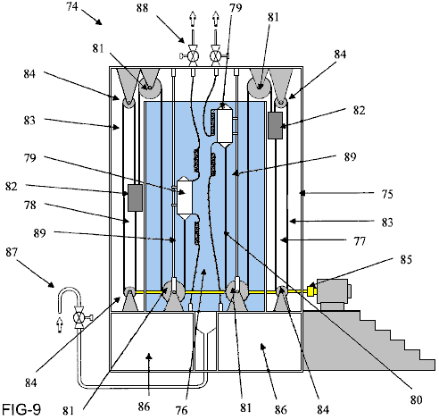

Fig.9 montre une autre incarnation de ce système de génération d'énergie 74. Le système se compose d'un récipient 75 ayant un compartiment “humide” remplie de liquide, 76 et un ou plus “sec” compartiments (dans ce cas, une paire de compartiments secs 77, 78) avec aucun liquide sur eux. Ces compartiments secs peuvent être fabriqués à partir de tout autre matériau approprié, par exemple, béton, acier, fibre de verre, plastique ou n'importe quelle combinaison de matériaux.

Le système comporte également une paire de bouées 79 chacun avec un dégonflage de la vessie en forme de construction. Les bouées ont des rails de guidage 89 qui assurent le mouvement sans à-coup des bouées de haut en bas à l'intérieur du récipient 75.

Dans cette réalisation de l'invention, les réservoirs d'air 86 sont situés à la base du récipient 75. L'air entre dans les réservoirs 86 par entrée 87, tandis que sortant de la bouée 79 est déchargé par valves 88. L'air ventilé peut être expulsé dans l'atmosphère ou recyclée dans les réservoirs de 86.

Chacune des bouées est conçu pour être connecté à une extrémité d'une chaîne ou une corde de 80. Un poids 82 est connecté à l'autre bout de la chaîne ou le câble 80. La chaîne ou le câble 80 a une série de poulies 81 telle que lorsque la bouée est gonflée et remplie d'air, la flottabilité est supérieure au poids 82 et donc la bouée s'élève dans la cuve.

Lorsque la bouée 79 est dégonflée, poids 82 est plus lourd que la flottabilité et donc la bouée coule dans le récipient 75. Dans l'incarnation, illustrée ici, les poids 82 sont trouvent dans les compartiments secs 77,78. Il y a plusieurs raisons à cela, y compris celle, en localisant les poids 82 dans les compartiments secs 77,78, augmente la vitesse des poids 82 dans la direction vers le bas, et donc une augmentation de l'énergie produite par le système 74 est connue.

Les poids 82 sont associés à la deuxième câbles ou chaînes 83, tel que le mouvement vertical des poids 82 entraîne la rotation de la deuxième câbles ou chaînes 83 autour d'une paire de roues dentées 84. Énergie de rotation générée par la rotation de la deuxième câbles ou chaînes 83 est transféré à un dispositif de génération de puissance 85 (comme une turbine ou autres) afin de produire de l'énergie (p. ex. électricité)

***

En dépit de sa complexité mécanique, de la conception Hidro est proposé en tant que générateur commerciale avec des dizaines de kilowatts de puissance en excès, ce qui indique que la flottabilité est un procédé de production d'énergie significative, sur la base du fait que l'eau est des centaines de fois plus lourd que l'air. En raison de son poids, le mouvement dans l'eau est lente, mais peut être très puissant. Procédé rainure hélicoïdale de convertir le mouvement vertical des flotteurs en énergie de rotation est utilisée en raison de ce qu'elle présente un rapport très élevé entre les tours de l'arbre et le mouvement le long de l'arbre. Ceci peut être compris si on considère le fait que chaque tour complet de l'arbre est entraîné par le flotteur se déplaçant jusqu'à juste une étape à la position du fil suivant au dessus. Le rapport de transformation du mouvement du flotteur complète est déterminée par l'angle de la rainure découpée dans l'arbre d'entraînement.

Une autre chose qui doit être pris en considération pour un tel projet est le poids de la structure globale quand il est rempli avec de l'eau. Le poids total est susceptible d'être plusieurs tonnes et donc le pied en dessous de l'alternateur doit être très robuste. En outre, alors que l'air comprimé est mentionné, donnant l'impression de cylindres d'air comprimé ou de gaz, Pour une opération continue pourrait s'attendre à une pompe à air doit être utilisé. Si oui ou non une pompe à air est utilisé, le diamètre des tuyaux d'air doit être pris en considération. La plupart des gens pensent que le gaz peut circuler le long d'un tuyau ou un tube très facilement. Ce n'est pas le cas. Si vous voulez avoir une idée de la constriction provoquée par un tuyau, puis prendre une longueur d'un mètre de tube 6 mm de diamètre en plastique et essayer de souffler à travers elle. Aucune quantité significative d'air passe à travers le tube même si vous souffler très fort. Le http://www.engineeringtoolbox.com/natural-gas-pipe-sizing-d_826.html site web montre ce tableau:

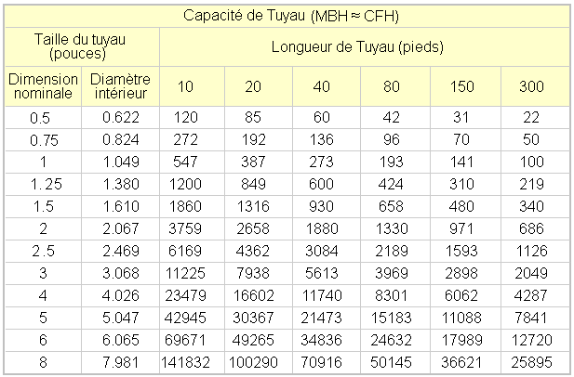

Remarquez la différence majeure dans la capacité de l'une de ces pipes avec juste le changement d'une longueur de 10 pieds (3 mètres) d'une longueur de 20 pieds (6 mètres) modeste, et ces longueurs sont en quelque sorte la longueur nécessaire pour de nombreuses applications. En outre, regardons les chiffres pour, disons, le tuyau 0,5 pouce (DN). Avec seulement une longueur de 10 pieds, il faudrait bien deux minutes pour pomper juste un pied cube d'air à travers elle. Il s'ensuit alors que les tuyaux de diamètre beaucoup plus grand est nécessaires pour un projet comme le ‘Hidro’.

Il est possible de construire une version beaucoup plus simple de la "Hidro", peut-être comme ceci:

Un Générateur de Puissance de Flottabilité Simple
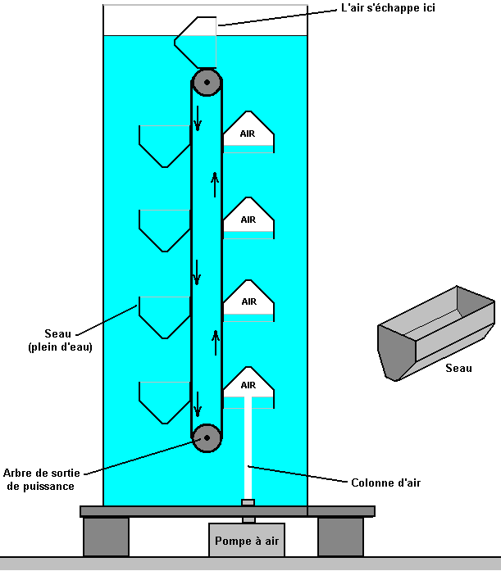

Un simple générateur hydraulique, alimenté par flottabilité peut être construit, avec deux ou plus horizontale, les arbres tournants immergé dans l'eau de telle sorte qu'ils sont effectivement placé un au-dessus de l'autre. Chaque arbre a un, et de préférence deux ou plusieurs roues de pignon monté sur elle. Chacun de ces roues de pignon s'engage avec une boucle de chaîne continue qui engage également avec la roue de pignon qui se positionne verticalement au-dessus d'elle. Ces boucles de chaîne verticale forment un ceinture style soutien pour une série de compartiments identiques. Sur un côté de la ceinture verticale les seaux ont leur face ouverte vers le haut et l'autre côté, que les ouvertures de seau sont face vers le bas. Une pompe à air est placée directement sous l'ensemble des seaux qui ont des ouvertures de seau vers le bas. La pompe à air génère un flux d'air qui s'accumule dans les seaux montantes, déplaçant l'eau remplir le seau de se déplaçant vers le haut. Il en résulte une poussée vers le haut puissante causée par le dynamisme de ce seau, et la Poussée provoque le seau déplacer vers le haut, faisant tourner les deux arbres horizontaux et remettre un autre seau rempli d'eau en position au-dessus de la pompe à air. Un système d'engrenages transfère le couple de rotation ainsi produit, à un générateur qui produit de l'électricité pour usages polyvalents.

Il s'agit d'un générateur dont arbre tournant de flottabilité causée par conteneurs remplis d'air, immergés dans un réservoir d'eau ou de quelque autre liquide lourd approprié. Une rotation continue et puissante de l'arbre du générateur est produite par l'utilisation d'une ou plusieurs pompes à air classiques, disponibles dans le commerce. Une pompe à air est utilisée pour remplir une série de conteneurs qui sont ouverts à une extrémité et qui sont annexées à ce qui est en fait une ceinture créée par deux boucles de chaîne-lien fort qui maille avec roues de pignon monté sur deux arbres, non plus, ou qui peuvent être utilisés pour l'extraction de la puissance utile, préférence pour la conduite d'un générateur d'électricité, mais pas nécessairement limités à cette fonction comme n'importe quel couple puissant a de nombreuses applications utiles.

Objectifs sont de fournir un système de génération de puissance qui est très simple dans sa forme et qui peut être compris, exploités et entretenus par des personnes ayant une formation minimale. En outre, un système qui utilise des composants qui sont déjà disponibles, évitant ainsi les coûts de fabrication important et celui qui fonctionne sans besoin de n'importe quel genre de mécanisme complexe ou l'équipement de haute précision et qui peut fonctionner avec une large gamme de produits disponibles dans le commerce.

Fig.1, une vue partielle de coupe transversale schématique simplifiée montre les principaux composants du générateur comme on le voit d'un bout.

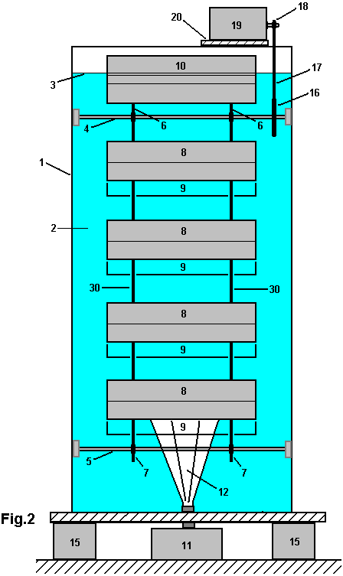

Fig.2, est une vue schématique conceptuelle coupe transversale montrant le front en lecture seuledes le générateur dans sa forme la plus simple.

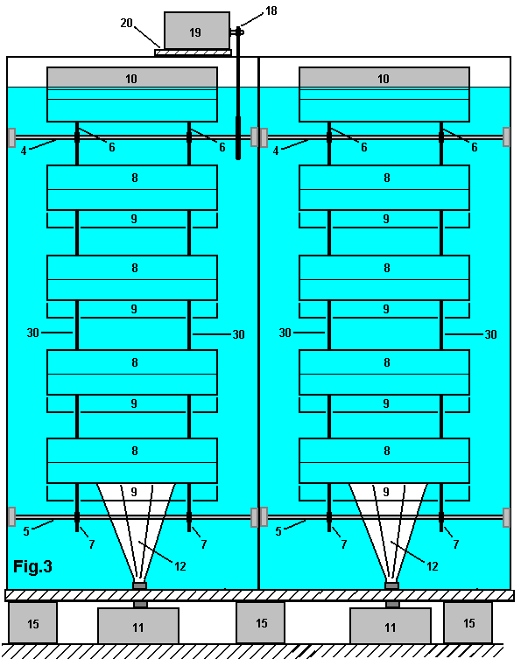

Fig.3, est une vue schématique conceptuelle coupe transversale montrant la vue fron du générateur où plus d'un ensemble de compartiments est utilisé.

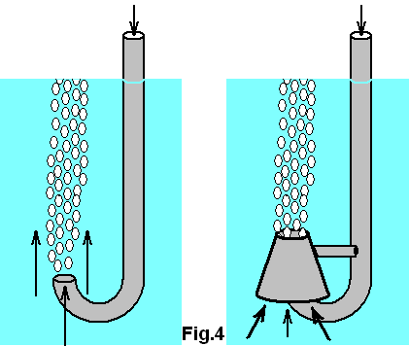

Fig.4, c.

Fig.1, illustre le concept global du générateur sous sa forme plus simple où les seaux rigide léger est utilisés pour saisir l'air ascendant de la pompe à air. Dans cette Figure, est titulaire d'un réservoir d'eau 1, l'eau ou autre liquide adapté 2. La surface du liquide 3, est indiqué pour illustrer le fait qu'un seau 10, qui est en voie de retournement au dessus de son mouvement orbital, est placé de sorte que le bord du seau est clair de la surface de l'eau, ce qui permet à l'air qui a été pris au piège à l'intérieur de la benne s'échapper dans l'atmosphère et l'eau remplir le seau entier causant seulement une turbulence très mineure en le faisant. Il s'agit d'une caractéristique souhaitable mais non indispensable car l'air emprisonné dans n'importe quel seau va s'échapper vers le haut dès que le seau commence son mouvement à la baisse, positionner son extrémité ouverte vers le haut, bien que cela cause des turbulences inutiles à l'intérieur de la cuve. Une seule forme possible de seau est montrée dans la vue en perspective, mais beaucoup de formes différentes de seau peut être utilisé, y compris les types de membrane souple ou alternativement, types de charnières-plaque ayant très beaucoup moins résistance à se déplaçant dans l'eau à leur état s'est effondré au cours de leur mouvement à la baisse.

Les seaux, 8, 9 et 10, sont attachés aux deux chaînes fortes 30, qui cadrent avec la roue de pignon supérieure 6, monté sur l'essieu supérieure 4 et la roue de pignon inférieure 7, qui est montée sur l'essieu inférieure 5. Bien qu'il n'est pas visible à la Fig.1, il y a deux roues de pignon supérieurs 6, deux inférieurs des roues de pignon 7 et chaîne deux boucles 30, même si celles-ci peuvent être vues dans Fig.2.

Le réservoir est pris en charge sur une robuste plaque 14, qui elle-même est soutenue par une série de piliers 15 qui reposent sur un pied sûr 16, fournissant d'utilisation d'espace sous le réservoir pour l'installation et l'entretien de l'air, l'équipement de pompage. Comme eau douce pèse 1000 Kg par mètre cube, le poids du système opérationnel de générateur est considérable et donc cela doit être accueilli pour quand évaluer le pied nécessaire pour supporter le réservoir, et il est contenu. Un réservoir de mince-mur est montré à la Fig.1, nombreuses formes de réservoir peuvent être utilisées, y compris la Banque de la terre et de styles de membrane en plastique, ou refait surface puits puits abandonnés. Le réservoir de Fig.1 présume que l'essieu inférieure 5 est sorti à travers la paroi du réservoir 1, en utilisant un arrangement similaire à celui utilisé pour les arbres de transmission dont la puissance les vis des navires et autres embarcations de puissance. Alors qu'un arrangement de ce type fournit un arbre d'entraînement qui se trouve à proximité de la terre, l'arrangement beaucoup plus simple sur la Fig.2 où la puissance de sortie est enlevée à l'aide de la chaîne très simple et méthode de la roue de pignon utilisé pour le seau supporte (chaîne 30 et des roues de pignon (6 et 7). En général, plus simple et plus directe est de n'importe quelle conception, mieux cela fonctionne en pratique et moins les frais d'entretien deviennent.

Se référant à nouveau à la Fig.1, lorsqu'il est activé, la pompe à air 11 produit un courant d'air 12, qui s'écoule rapidement vers le haut. Ce flux d'air 12, dès sa création, n'a pas de pousser contre la tête de l'eau comme immédiatement au-dessus de la buse de la pompe est une colonne de montée rapide d'air, soutenue tant par la vitesse de sortie de pompe 11 et le mouvement à la hausse naturel causée par le poids relatif de l'air et l'eau (comme l'eau est de plusieurs centaines de fois plus lourd que l'air). Cette colonne d'air découleraient normalement tout droit vers le haut en eau calme, mais s'il s'avère que les turbulences dans l'eau tend à pousser l'air ascendant de sa trajectoire verticale, déflecteurs peuvent être placés autour de la pompe et placés de sorte que le flux d'air est obligé de rester dans la même section d'eau absorbé par les seaux montantes.

L'air ascendant entre le plus bas des seaux montante et recueille en elle, forçant l'eau contenue dans le fond ouvert du seau. Si le seau montante n'est pas complètement rempli avec de l'air avant le prochain seau se déplace entre elle et la pompe à air, l'air emprisonné accroîtra le seau s'élève et la pression d'eau réduit en raison de la moindre profondeur. Tout un seau avec une importante quantité d'air qu'il va créer une force très importante à la hausse en raison de la flottabilité, environ mille fois plus léger que l'eau de l'air.

Chaque seau sur la partie montante ajoute à celle vers le haut la force et par conséquent, les chaînes 30 besoin d'une force considérable. Le poids des compartiments de chaque côté de la chaîne match et donc le principal avantage de la lumière des seaux est d'abaisser la masse d'inertie des pièces en mouvement. Mouvement dans l'eau est relativement lente, mais cela est compensé par l'engrenage entre l'arbre et l'arbre d'entraînement de la génératrice. La puissance du système peut être augmentée en ajoutant plus de seaux dans la chaîne verticale, en augmentant la profondeur de l'eau en conséquence. Autres façons d'augmenter la puissance incluent augmenter le volume à l'intérieur de chaque seau et/ou en augmentant le débit produite par la pompe à air ou les pompes utilisées. Une autre méthode simple est illustrée à la Fig.3 et discutée ci-dessous. Une alternative aux pompes à air est d'utiliser des réservoirs d'un gaz comprimé, non polluants, éventuellement air.

Les seaux illustrés sur les Figures diverses sont des formes rigides, très simples, peut-être faites par un plastique moulage afin d'être bon marché, solide, léger et résistant à l'eau en permanence. Il y a, bien sûr, de nombreuses variations possibles sur cette aide y compris rigides articulés plaques scellées avec une forte membrane souple, permettant les seaux à plier et à devenir simplifiée sur leur chemin vers le bas et l'ouverture dès qu'ils se tournent vers le début de leur mouvement à la hausse. Il y a beaucoup de mécanismes qui permet à ce mouvement, mais c'est une question d'opinion sur si oui ou non l'extrême simplicité de seaux rigide vaut sacrifier

Fig.2 montre une présentation schématique du générateur lorsque vue de côté. Les mêmes numéros s'appliquent aux composants déjà vus à la Fig.1. L'arrangement vu dans la Fig.2 est l'ensemble de la plus simple, basique, simple seau. Les seaux montantes côté 8 obscurcir la vue des seaux tombent face cachée 9 et seulement la partie inférieure des seaux tombent 9 peut être vu dans ce point de vue. La Fig.1 montre les seaux qui sont certains deux fois et demie plus longs que larges, mais cela, bien sûr, est qu'une option parmi des milliers de proportions possibles. La taille et la forme des seaux est liée à la performance et le nombre de pompes à air utilisé pour toute une série de seaux et ce choix dépend de ce qui est disponible localement à un prix raisonnable. Il ne serait pas inhabituel pour les deux ou trois pompes à air à utiliser côte à côte sur la longueur de la benne 8 bien que la Fig.2 montre seulement une seule pompe.

Fig.2 montre également une méthode simple pour pouvoir décoller où une roue de grand diamètre 16 est montée sur l'essieu supérieure 4 et conduire une beaucoup plus petit pignon roue diamètre 18 qui est monté sur l'arbre d'entraînement de la génératrice d'électricité 19 qui est monté sur plaque 20 qui est fixée solidement sur le haut du réservoir 1.

Fig.3 montre un des arrangements possibles pour augmenter la puissance de système sans pour autant augmenter la profondeur de l'eau utilisée. Ici, les essieux, 4 et 5 étendent suffisamment loin pour permettre à un autre ensemble de seaux de les chasser, augmentant le couple très sensiblement. Tandis que la Fig.3 montre un supplémentaire définie de seaux, il n'est, bien sûr, aucune raison pourquoi il ne devrait pas être trois ou plusieurs ensembles de seaux côte à côte. Il est à noter cependant, que les partitions montrées entre les ensembles seau ne sont pas là juste pour réduire le tourbillonnement de l'eau, mais sont nécessaires pour soutenir les roulements qui sont essentiels pour les essieux étendus, puisque sans que les personnes, le diamètre des barres utilisés pour les essieux aurait à augmenter très nettement pour éviter la flexion non désirés sur toute leur longueur. La deuxième série des godets a été montré exactement alignée sur la première série, il y a un avantage en compensation par rapport à l'autre afin que le couple de sortie est plus même avec des seaux la vidange et remplissage en différents points du cycle de seau.

Fig.4. montre une méthode pour plus de simplification, où l'air est pompé par le dessus de la surface de l'eau. C'est un sujet de préoccupation pour la plupart des gens, que la pression de la hauteur d'eau au-dessus de la pompe à air est un obstacle majeur à surmonter et va être une force d'opposition continue pendant le fonctionnement du générateur. Si l'air est injecté de sous le réservoir, au départ, que la tête de pression doit alors être surmontés. Cependant, une fois le flux d'air est établi, une zone en forme de cigare verticale de vortex d'eau est établie par le courant d'air ascendant. Ce vortex annulaire tridimensionnel nie la tête de l'eau dans la petite zone immédiatement au-dessus de la buse d'air et presque aspire l'air de la pompe, après que l'introduction initiale de l'air a été accomplie.

Il y a une autre façon d'atteindre cet effet souhaitable sans jamais avoir à la pompe contre le total tête de l'eau et c'est d'utiliser un tuyau d'air mobile, tel qu'illustré à la Fig.4. Au départ, la pompe à air est démarrée et abaissé à une courte distance dans l'eau. Le chef adverse d'eau n'est pas grand et le tourbillon de l'eau peut être établi assez facilement. Le tuyau puis descend très lentement, afin de maintenir le vortex à progressivement plus faible profondeur, où, malgré la hauteur accrue d'eau, la pompe n'a pas à surmonter que la tête. Lorsque la sortie du tuyau atteint la profondeur opérationnelle, il est ensuite pivoter afin de se pour conformer aux termes de l'ensemble des seaux montante. L'avantage majeur de cet arrangement est que le réservoir est aussi simple que possible, sans possibilité de fuite, et puits donc abandonnés peuvent être modifiés pour devenir des générateurs d'énergie. Par ailleurs, une banque de terre peut être érigée pour former un réservoir hors sol, éventuellement scellé avec une membrane en plastique. Cette méthode évite également d'avoir à supporter le poids du réservoir et au-dessus d'une aire de travail où la pompe à air ou les bouteilles d'air comprimé sont situés et entretenus. La création du tourbillon de l'eau peut être facilitée par l'addition d'un capuchon autour de la sortie de tuyau comme sur cette figure, mais c'est une fonctionnalité facultative.

Le Brevet de Flottabilité Ribero.
Alors que le moteur à combustion interne démontrent que le pouvoir considérable peut être fait entre le mouvement qui se déplace vers l'arrière et vers l'avant en continu, ce genre d'action n'est pas très efficace car il y a renversement continu des composants disque oscillant. Les flotteurs dans la conception de “Hidro” (très réussie) ci-dessus. Un design différent est affiché dans le brevet 2011 de Renato Bastos Ribero du Brésil. Voici un extrait de ce brevet:

US 7,958,726 14 juin 2011 Inventeur : Renato Bastos Ribero

Appareils et procédés associés à produire de l'énergie utilisable

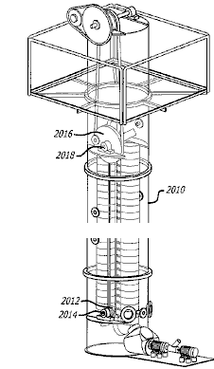

Résumé :
La présente communication porte sur un appareil et procédés associés pour la production d'énergie en capturant et en prenant avantage de l'énergie produite par n'importe quelle quantité d'air en surface à l'intérieur de l'eau. Dans les modes de réalisation exemplaires, l'appareillage comprend comprimer un gaz de densité plus faible en milieu liquide, qui permet au gaz d'augmenter naturellement à la surface du milieu liquide et ensuite capturer l'énergie générée par le gaz de surfaçage.

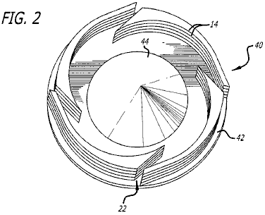

Fig.2 est une vue en perspective supérieure du disque rotor de compression d'un gaz dans un milieu liquide. Cette divulgation est en deux étapes qui, dans ce cas, travaillent ensemble. La première étape consiste en la création d'énergie avec l'introduction d'air dans la partie inférieure d'une colonne d'eau. Une fois introduit, l'air crée l'énergie lors du déplacement vers la surface. L'introduction d'air dans l'eau est le point principal de cette première partie de la divulgation. Une méthode a été créée afin d'utiliser une très petite quantité d'énergie quand vous le faites.

Les dents sur le disque, lorsqu'il est tourné dans l'eau, l'eau se pour écouler hors de la zone entre les dents, en abaissant la pression il et permettant la simple introduction d'air dans ce domaine. Sans introduction d'air, l'eau ne serait pas s'éloigner et ne serait pas réduite la pression. Le but du cône est de répandre l'air entrant.

La deuxième section de la présente communication fait référence à un système dans le but de capter l'air qui est inséré au bas d'une colonne d'eau ou de la citerne, en se dirigeant vers la surface de l'eau.

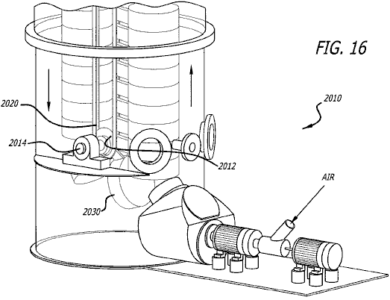

Comme illustré à la Fig.16, seaux 2030 descend sur une chaîne continue 2020 qui ceint d'un bas et un haut volant ou la poulie. En arrivant à la poulie inférieure, les seaux de tournent autour de la poulie inférieure 2014 et s'alignent à nouveau sur la partie ascendante de la chaîne. Immédiatement après le tournant autour de la poulie inférieure, chaque seau reçoit le flux d'air montante.

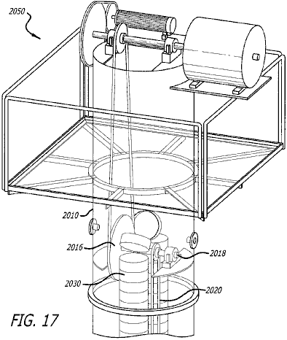

Fig.17 montre l'arrangement au sommet de la citerne d'eau 2010. Seaux 2030 en hausse en raison d'être rempli d'air, retournez comme ils passent autour de la poulie supérieure 2018, libérant l'air à l'intérieur d'eux et commencent à redescendre vers la poulie inférieure. L'axe supérieur 2018 a une vitesse de rotation estimée de 120 t/mn.

Dans Fig.17 je (Ribero) montre la transmission de cette énergie à un axe en haut de la colonne d'eau où nous avons un générateur 2050 nécessitant une rotation de 300 tr/min plus un moteur relié à un autre générateur avec rotation de 600 tr/min. Cette partie du Fig.17 est seulement illustratif pour montrer que nous allons produire de l'énergie à l'axe primaire à 120 tr/min, ou utiliser n'importe quel type de transmission à des vitesses de rotation plus pratiques.

***

Je pense que les mots marqués en rouge indiquent que, bien que ce brevet a été délivré, le générateur n'a jamais été construit et est seulement une idée. Personnellement, je suis plus que douteux sur les mécanismes qui sont censées pour donner la pression d'eau réduite à l'entrée d'air, comme je ne pense pas qu'ils travailleraient, ou s'ils le font, certainement pas pour les raisons exposées. Ce qu'il veut faire peut certainement être faite, mais pas dans la façon dont il le suggère. Si les axes sont atteindre les 120 tours/minute qu'il propose, ensuite, qui permettrait aux moins d'un huitième de seconde pour remplir chaque seau et alors que la notion de la turbulence de l'eau réduit à travers les seaux touchent est séduisante, je ne pense pas que la méthode décrite est réalisable.

Nous devons donc, alors que nous pouvons être sûrs que les méthodes de flottabilité sont parfaitement capables de générer la puissance, une meilleure conception que des deux montrés ici comme le Hidro semble être très coûteux à construire.

Le Moteur de Trente Kilowatt
Le site récent http://www.rarenergia.com.br/ montre un moteur alimenté par gravité, qui est capable d'entraîner un générateur électrique de 30 kW.

Ce n'est certainement pas un projet maison-construction et le coût du coût de la construction et de l'entretien au jour le jour ce fait semble être un projet très rentable. Cependant, une énorme avantage de la construction de ces deux générateurs est qu'ils montrent très clairement que l'énergie libre est disponible et parfaitement viable. Les gens qui construisent ces deux constructions soulignent très clairement que ce sont des moteurs de gravité puissance plutôt que de simples générateurs électriques. Bien que ces moteurs peuvent entraîner des générateurs électriques, il est souligné que ils peuvent également exécuter une tâche qui a besoin d'un moteur, telles que le pompage, le perçage, etc La taille de ces moteurs est considérable comme on peut le voir d'après les images suivantes:

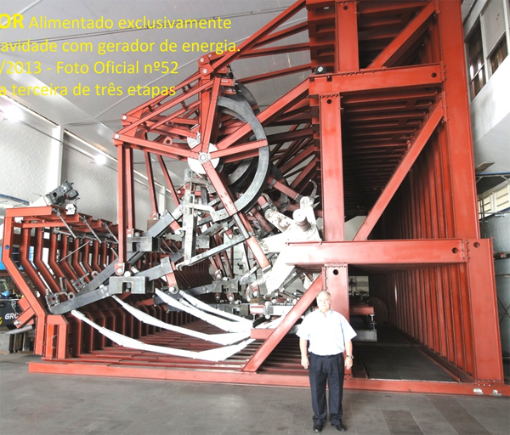

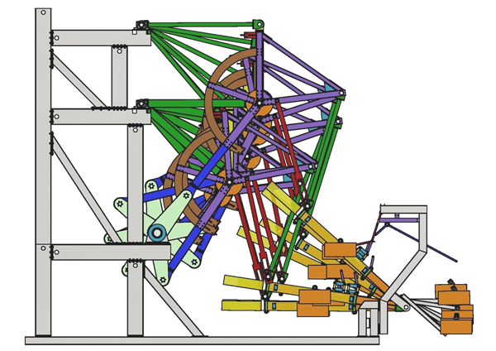

La Roue de la Gravité de Bhaskara
J'ai récemment été mis au courant de la roue de la gravité Baskara inventé en 1150 en Inde. C'est une idée la plus intéressante qui semble avoir un potentiel considérable. Il est ce qui semble être une réplication marginal à http://www.dailymotion.com/video/xygxsy_bhaskara-wheel-overbalanced-chain_tech. Tout dispositif de gravité alimenté doit d'être grand et lourd si elle est de produire grave puissance utilisable. Le petit appareil montré dans la vidéo est affichée fixe qui montre que le frottement de roulement est beaucoup trop grand pour le poids du liquide en question. Bien construit, il serait impossible d'avoir l'arrêt de la roue si elle n'était pas verrouillée en place comme le déséquilibre de poids débuterait le tournant de toute position stationnaire. La conception globale de la roue est généralement représentée comme ceci:

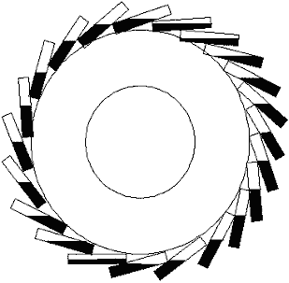

L'idée est que le liquide sur le droit a son centre de gravité plus loin de l'axe de la roue, que sur la gauche. Le "centre de gravité" de tout objet est le point où tout le poids de l'objet est considéré agir. Il est généralement au centre d'un objet qui a une forme régulière. Dans ce cas, l'effet de rotation est créée par de très petites différences dans les longueurs de bras de levier:

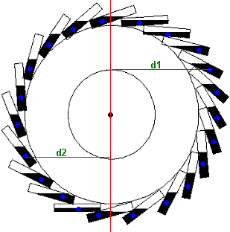

Ici, le centre de gravité de chaque corps de liquide est marquée d'un point bleu. Les bras de levier "d1" et "d2" montrent les distances pour deux tubes sur le côté opposé de l'axe. Bien qu'il ne soit pas évident dans la présente illustration, la durée "d1" est en fait supérieure à la longueur "d2". Les tubes sont fixés en position et ne se déplacent pas par rapport à la roue et ainsi, la seule pièce mobile est le liquide et la roue tournante. Comme le montre ici, le mécanisme n'est pas efficace comme beaucoup de la puissance potentielle est pas accessible. La force de rotation du liquide est créée par le liquide qui s'écoule vers l'extérieur, à l'écart de l'axe. Ce flux est sévèrement limitée par les longueurs de tubes courts. Il serait beaucoup plus réaliste d'utiliser un tube beaucoup plus comme ceci:

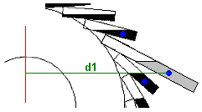

Juste en allongeant le tube, il existe une augmentation importante de la circulation du liquide à une distance de l'axe. La longueur du tube accrue n'a pas d'effet notable sur le flanc montant de la roue.

La plupart des gens pensent de la roue comme étant petite, avec quelques petits tubes qui s'y rattachent. Si l'extraction de puissance réelle est l'objectif, alors la roue devient un cylindre et les "tubes" s'étend sur toute la largeur du cylindre. Je dirais que le diamètre du cylindre est constitué d'environ un mètre et la longueur du cylindre sur un demi-mètre si vous allez porter par une porte, et beaucoup plus si pas. Dans cette disposition, les «tubes» deviennent, récipients plats peu profonds, ce qui rend l'arrangement quelque chose comme ça:

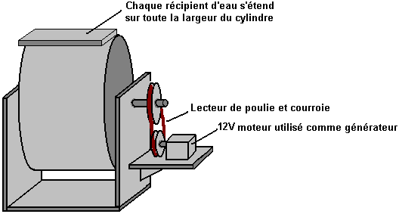

Si les récipients contenant des liquides sont faites, par exemple, 3 mm MDF, alors je suggère que les côtés sont faites en utilisant MDF de 6 mm d'épaisseur pour rendre le conteneur rigide que le poids du liquide sera assez élevé. L'intérieur du récipient est fermé si le matériau de construction n'est pas imperméable à l'eau, puis une couche de vernis, de peinture ou de l'un des sprays imperméabilisants permettra d'éviter l'absorption d'eau. Le liquide est ajouté avant la partie supérieure du récipient est collée en place. Exactement la même quantité de liquide doit être versé dans chaque conteneur avant le scellement et un verre doseur doit être utilisée pour faire en sorte que chaque récipient à moitié rempli correspond au poids de chacun des autres récipients.

Un moteur à courant continu de douze volts peut être utilisé comme un générateur, entraîné par une courroie et deux poulies, afin d' obtenir une certaine puissance électrique utile à partir de l'appareil. D'autres matériaux que d'un liquide ont été proposés comme le plus lourd du matériau est élevé, plus le générateur devient puissant. Mercure serait très bon car il est très lourd, mais il est si toxique, (ne pas mentionner cher), il n'est pas un choix réaliste. Tir ou à billes en acier au plomb ont été proposés, mais ils ne seraient probablement pas circuler à travers les récipients assez bien pour être un bon choix, et si un liquide est peut-être la meilleure chose à utiliser, l'eau étant un choix évident.

Le Générateur de Couple de William F. Skinner
En 1939, William Skinner de Miami en Floride, a démontré son générateur de cinquième génération propulsé par filature poids. Sa démonstration peut encore être vu à
http://www.britishpathe.com/video/gravity-power où il montre sa conception alimentant un tour à douze pieds, une perceuse et une scie à métaux de puissance, tout en même temps. Le commentateur de film d'actualités affirme que la puissance de sortie était “1200 % de la puissance d'entrée“ qui est COP = 12 mais il est fort probable qu'il aurait dû “1200 fois“ plutôt que "1200 %" parce qu'il continue d'affirmer qu'à l'aide de la conception permettrait une celui puissances en chevaux (746 watts) d'entrée de puissance 3 500 foyers. S'il s'agissait de COP = 12, alors chacune de ces 3 500 foyers recevrait moins de 2,6 watts, qui est manifestement erronée. À la Conférence des parties beaucoup plus probable COP = 1200, chaque famille recevrait en moyenne 255 watts, ce qui pourrait être seulement possibles en 1939 quand quelques appareils étaient électriques. En tout cas, équipement impressionnant de Skinner pouvait pilotée par une bande de lecteur de fil Coton unique en allumant son atelier ensemble. Il ressemblait à ceci :

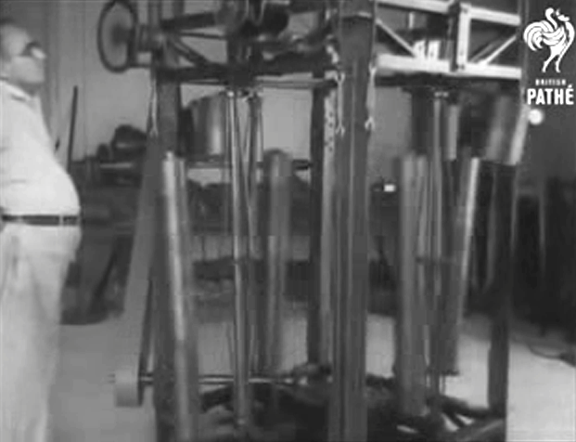

Cette conception a quatre essieux presque verticale, chacun calé pour donner la rigidité supplémentaire. Ces axes de rotation passent leur puissance de rotation de la courroie d'entraînement de sortie mécanique vue sur la gauche. Chacun de ces axes de rotation a un poids lourd sous la forme d'un cylindre court épais monté en haut vers le haut près du dessus de l'essieu et ce qui est probablement un poids encore plus lourd sous la forme d'un cylindre long plus étroit attaché au bas de l'axe vu juste à droite de la courroie d'entraînement de sortie. Ces quatre séries identiques de ponts avec leurs paires de spin de poids deux ou trois fois par seconde et produit toute la puissance de sortie.

Autant que je sache, Skinner jamais sa conception brevetée ou révélé comment il fonctionnait. Toutefois, le principe de fonctionnement est très simple, en effet, bien qu'il peut vous prendre un certain temps à comprendre comment il fonctionne. Vous pouvez le vérifier dehors assez facilement par vous-même si vous avez accès à une ancienne chaise avec quatre jambes rigides comme ceci :

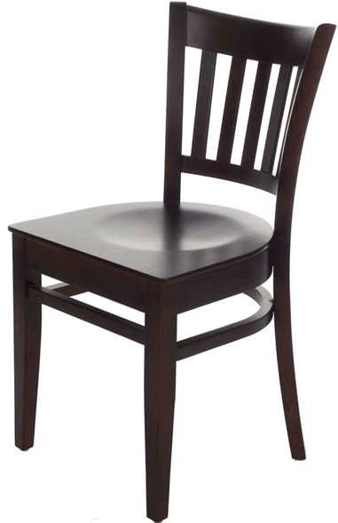
Inclinez le fauteuil plus afin qu'il soit en équilibre sur une jambe. Vous remarquerez que presque aucun effort ne participe à garder dans ce poste de tout le poids est supporté par le plancher grâce à un seul des jambes. Maintenant, déplacez le haut de la Chaire par une très petite quantité et garder le haut de la chaire dans cette position. Vous remarquerez deux choses : tout d'abord, très peu d'effort était nécessaire pour le haut de la chaire et le second, le président maintenant oscillant autour et s'immobilise sur le même côté que le haut de la chaire a été déplacé.
Remarquer deux autres choses : la chaise balancé autour en raison de votre déplacement haut légèrement et vous ne pas balancer autour, et si le Président est lourd, la quantité d'énergie dans le fauteuil oscillant est beaucoup plus grande que la quantité d'énergie qui vous appliquée au sommet de la chaise.
Si vous deviez continuer à aller au haut de la chaise dans un petit cercle, puis le Président tourneront autour en permanence pour aussi longtemps que vous choisissez à vaciller le haut de la Chaire. La quantité d'énergie sous la présidence de la filature est très supérieure à l'énergie qui vous dépensent pour faire tourner la chaise. Alors où est cette énergie supplémentaire à venir ?
Ce qui se passe, c'est que le Président balançoires rond par gravité pour atteindre le point le plus bas possible pour lui avec la nouvelle position du haut de la Chaire. Mais, avant il peut se rendre là-bas, vous déplacer le haut de la chaise plus loin autour et donc la présidence doit balancer davantage dans l'ordre la portée du point le plus bas. Mais avant il peut y arriver, vous déplacez le dessus encore une fois... Le Président maintient flottante en rond, tiré par gravité, pour aussi longtemps que vous choisissez de continuer à aller au sommet. Mais, peu importe combien pèse la chaise, très peu d'effort est nécessaire de vous causer la filature.
Skinner a un mécanisme en haut de chaque arbre de transmission verticale, et ce mécanisme gardé se déplaçant à la partie supérieure de l'arbre dans un petit cercle tout en permettant à l'arbre de tourner librement à tout moment. Qui a provoqué les très lourds poids attachés à l'arbre à continuent-elles autour, et il a utilisé ce pouvoir du lourd poids de filature pour alimenter son atelier ensemble. Déplacer que le haut des arbres si peu puissance requise qu'il a utilisé un moteur électrique de 93-watt et pour montrer qu'il n'utilisait pas encore toute la puissance de ce petit moteur, il a utilisé un fil de coton unique comme une bande de lecteur pour déplacer la cime de l'arbre de sortie de quatre puissance.
Son mécanisme semble compliquée. C'est en partie dû au fait qu'il y a quatre arbres de puissance identique avec leurs poids, montés dans l'un cadre compact et qui rend l'appareil plus compliquée qu'il est vraiment. C'est aussi dû au fait que le système montré dans le film d'actualités est cinquième version de William de l'appareil. Il est probable que ses versions antérieures, des versions beaucoup plus simples a bien fonctionné et l'encouragea à générer des versions même fantaisistes.
Il y a deux forums où les membres de ces forums essaient de travailler dehors exactement comment sa machine version finale a travaillé et ensuite reproduire la conception pour une utilisation de jour actuel car c'est un pur système pour accéder à plus de puissance utilisable. Ces forums sont à :
http://www.overunity.com/14655/1939-gravity-power-multiply-power-by-1200/#.U5y0gXaqmJA et
http://www.energeticforum.com/renewable-energy/17195-william-f-skinner-1939-gravity-power.html

Il faut se rappeler cependant, qu'il n'est pas réellement nécessaire de répliquer la cinquième version de William, mais au contraire il serait tout à fait assez d'utiliser le principe de la Chaire de filature pour produire un mécanisme simple où la puissance d'entrée est bien inférieure à la puissance de sortie.

Si l'on considère ce qui se passe, alors peut-être nous pouvons comprendre arrangement d'apparence compliquée de Skinner. On peut considérer que l'une des quatre axes le grand poids tourne autour en cercle et que le mouvement est ensuite utilisé pour alimenter l'arbre de sortie. Afin de réduire l'effort nécessaire pour faire tourner le poids, l'axe a plus mince et quatre barres de contreventements ont été utilisées pour préparer l'arbre d'exactement de la même manière que le voilier mâts sont habituellement contreventés avec "écarteurs" pour tenir l'étayage du mât et donc donne plus de rigidité globale. Donc nous pouvons ignorer ces barres de contreventements car elles n'ont rien à voir avec l'exploitation de sa conception, mais sont simplement son choix de nombreuses options de construction différents.

N'oubliez pas le Président de la filature et examiner ce qui doit être fait pour faire tourner les poids lourds de Skinner. Le haut de l'arbre doit être déplacé dans un petit cercle. Regardant vers le bas du haut, la situation est comme ceci :

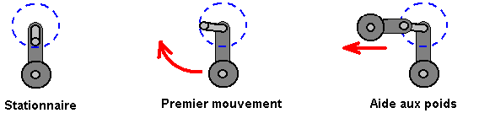

Lorsque le système est hors tension, le poids attaché à la partie inférieure de l'axe vient reposer directement sous le dessus de l'essieu. Lorsque le système est redémarré, le premier mouvement est de décaler le haut des degrés arbre quatre-vingt-dix essieu autour. C'est le début du mouvement rotatif et d'abord, le mouvement est lent car il faut le poids lourd du temps de bouger. Pour réduire l'effort de se déplacer au dessus de l'essieu, quatre-vingt dix degrés devant la grande masse inférieure, Skinner a ajouté un poids en haut pour aider le mouvement dans cette direction.

Skinner a également profité de son très grand atelier d'utiliser un mécanisme d'entraînement par courroie au-dessus de l'essieu, afin de réduire l'effort de se déplacer le haut de l'arbre de pont encore plus loin (au niveau où elle pourrait être pilotée par un fil de coton). Il a utilisé quatre essieux identiques séparées dans son interprétation pour deux raisons : tout d'abord, l'ensemble la puissance de sortie est augmentée, et Deuxièmement, toute force sur le côté, mettant l'accent sur le cadre de montage est mises en correspondance de chaque côté, ce qui est utile lorsque vous avez des poids lourds sur un bras rotatif comme Skinner a fait.

Comme les axes de sortie semblent être atteindre environ 150 tours/minute, Skinner a opté pour un entraînement mécanique tout droit. En 1939, équipement électrique n'était pas aussi répandue qu'elle est aujourd'hui, mais de nos jours, nous préférerions probablement d'avoir une sortie électrique plutôt qu'un entraînement mécanique, bien que ce lecteur mécanique pourrait être utilisé pour conduire les pompes et autres appareils basse vitesse. Donc, nous sommes confrontés avec l'introduction d'une forme quelconque d'un engrenage qui peut déclencher ce 150 tours/minute pour le niveau élevé préféré par la plupart des alternateurs.

Même s'il était possible d'utiliser un moteur de 12 volts ordinaire comme un générateur et produisent une puissance électrique de 12 volts, il est susceptible d'être plus pratique d'utiliser un générateur électrique sur le marché local, peut-être un très faible coefficient de frottement comme ceci qui a été conçu pour le fonctionnement de l'éolienne et qui a une sortie de 12V ou 24V 3 phases :

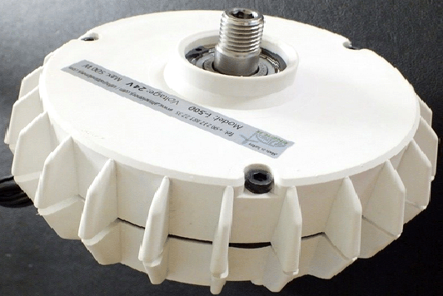

Le fait que la sortie est triphasé peut sembler un peu rébarbatif, mais la conversion CC est assez simple :

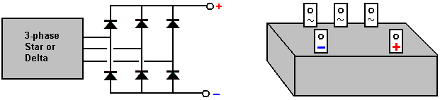

La sortie peut être convertie en CC avec six diodes ordinaires ou un arrangement de diode intégrée peut être utilisé lorsqu'il y a un raccordement à payer pour chacune des trois sorties et une étiquette distincte pour les CC Plus et pour le moins CC. Les courants impliqués sont assez élevés que 400 watts sous 12 volts représente plus de 33 ampères et la puissance de crête de 500 watts est un courant d'environ 42 ampères. Pour cette raison, les blocs de redresseur triphasé sont évalués à 50 ampères qui sonne très élevé, jusqu'à ce que vous faites les calculs et découvrez ce que le courant est susceptible d'être. Il convient également de garder à l'esprit que le CC sortie a porter ce niveau de courant en continu de fil et fil donc assez robuste est nécessaire. Si la tension était 220V puis le fil serait porteur plus de 9 kilowatts à ce courant et donc le fil de 13 ampères courant ne suffit tout simplement pas et au lieu de cela, nous devons utiliser le fil épais ou plus d'un brin de fil pour les connexions moins et le Plus.

Ce générateur particulier n'est pas cher et peut produire 400 watts d'électricité (33 ampères) en continu. Car le Skinner type semble tourner à 150 Hz, un engrenage vers le haut de la vitesse de sortie permettrait une plus grande sortie, donc peut-être une maison-Builder, l'arrangement physique pourrait être comme ceci :

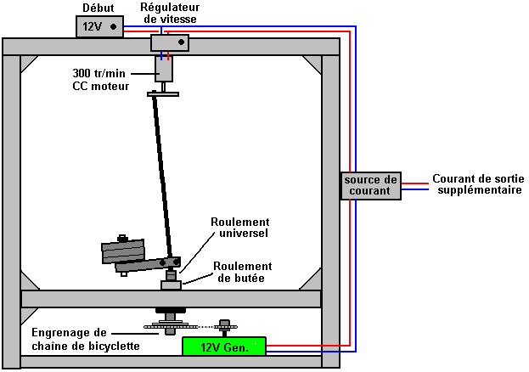

Il y a, bien sûr, beaucoup de différentes formes de construction susceptible d'être utilisé, mais avec chacun d'entre eux, la question est: “ Comment faites-vous l'essieu coudé tournez puissamment? “. Si vous pouvez travailler sur les complexités de la cinquième version de Skinner, montré dans le film d'actualités, puis qui ferait certainement le travail. Cependant, nous préférons une conception beaucoup plus simple et donc nous n'avons pas nécessairement de copier ce que Skinner a fait, mais au lieu de cela, nous pouvons juste appliquer le principe puisqu'il a prouvé. Un arrangement possible pourrait consister à imiter l'expérience de la chaise à l'aide d'un axe fort avec un poids attaché à un côté de celui-ci, peut-être comme ceci :

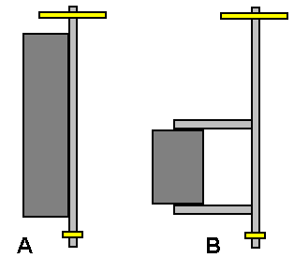

Version " A " utilise le poids pour raidir l'essieu, mais cela soulève le centre de gravité de l'essieu combinée et le poids qui ne peut pas être pratique. Version " B " augmente le couple pour un poids donné en déplaçant le centre de gravité du poids loin de l'axe médian de l'essieu au moyen de bras d'extension. Comme l'axe tourne à une vitesse constante, la charge sur l'essieu sera essentiellement constante et il faut éviter toute flexion significative de l'essieu, même si elle peut plier et rester avec que même plier pendant tout le temps quand il tourne si le poids est très élevé par rapport à la rigidité de l'essieu.

Nous ne devions pas quelque puissance pour faire pivoter la partie supérieure de l'arbre de transmission d'entrée, mais si nous arranger les choses dans l'une des centaines de configurations viables, puis la puissance de sortie sera massivement supérieure à notre puissance d'entrée. Un arrangement alternatif qui permet le contrôle de la vitesse (et donc, commande de puissance de sortie) consiste à prendre une partie de la sortie générée de l'électricité et l'utiliser pour alimenter une voiture électrique qui positionne le dessus de l'essieu moteur.

Il y aura différentes manières de réaliser ce mouvement. Une seule méthode pour y parvenir pourrait être :

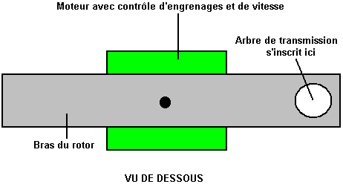

Ici, le petit moteur électrique en vert est orienté vers le bas et utilisé pour déplacer le haut de l'arbre de transmission au tarif en vigueur de la révolution qui nous semblent satisfaisantes, à l'aide d'un moteur CC standard régulateur de conduite.

Il est à noter que n'importe quel angle est choisi pour l'axe, c'est toujours une constante par rapport au bras moteur déplaçant rond dans le cercle au dessus de l'essieu. Cela signifie qu'aucun roulement à rouleaux n'est nécessaire car il n'y a pas de mouvement relatif et l'axe prendra automatiquement cet angle fixe. Le bras de moteur de voiture se déplaçant au dessus de l'essieu ne sera probablement pas long, comme Skinner semble se déplacer du haut de ses essieux d'environ 40 mm de l'axe du pivot du bas, le faisant seulement un degré, ou alors pour l'angle de l'axe de chaque côté de l'axe vertical.

Il est, bien sûr, pas indispensable pour convertir la puissance de sortie à l'électricité et au lieu de cela, il pourrait être utilisé de la même manière que Skinner fait, conduite des équipements mécaniques comme les pompes à eau pour l'irrigation ou l'extraction de l'eau de puits, opérations de traitement des grains ou pour le fonctionnement de toute forme de matériel d'atelier de fraisage. Il n'est également pas nécessaire construire l'appareil nulle part près aussi grand que Skinner a fait, et de petites versions pourrait être utilisé pour les systèmes d'éclairage de puissance, exploiter des ventilateurs ou des systèmes de refroidissement ou pour toute autre exigence de ménage mineur.

La puissance de sortie de la machine peut être augmentée en augmentant le poids attaché à l'axe de sortie, ou en augmentant la longueur du bras tenant le poids ou en inclinant l'axe de sortie dans un plus grand angle (qui augmente la puissance d'entrée nécessaire, mais probablement pas de beaucoup), ou peut-être par la mise à l'échelle le tout vers le haut pour qu'il soit physiquement plus grand. Conception de Skinner utilise des raidisseurs contreventement sur l'axe de sortie, ce qui suggère que briquet l'essieu est, le mieux les performances. Pour cette raison, une version prototype pourrait utiliser un essieu en bois carré car c'est peut-être, de 33 mm léger et très solide et rigide, et c'est une bonne forme pour s'assurer qu'il n'y a aucun glissement du bras qui supporte les poids. Le dessus de l'essieu est légèrement réduit afin qu'il ait une section circulaire. Un moteur de 300 tr/min tourne à un maximum de 5 tours par seconde et est donc adapté pour faire tourner l'arbre d'essieu. Un moteur adapté et à faible coût de ce type, ressemble à ceci :

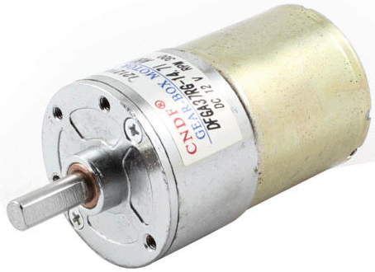

Le moteur doit être relié à l'essieu d'une manière simple qui assure que l'essieu ne glissera pas :

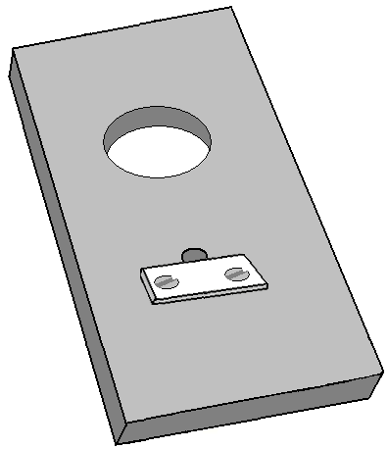

Peut-être un trou de taille adéquat grâce à une bande de matériau de coupe et à l'aide d'une bande de métal enfoncé dans la face plate de l'arbre d'entraînement de moteur (en plus le trou en un coup de pouce tight fit) seraient appropriés pour cela. Un collier vissé ou une couche de résine époxy tient que la plaque fermement pour le moteur que la plaque est positionnée sous le moteur et ainsi de gravité a tendance à tirer la plaque au large de l'arbre du moteur à tous les temps.

Il serait au départ présumer qu'un roulement à billes ou roulements à rouleaux seraient nécessaires dans ce bras du moteur, mais c'est pas le cas car l'axe ne tourne pas par rapport au bras moteur et tout l'axe peut être un ajustement libre dans le trou, il n'y a certainement pas besoin d'un roulement.

Un contrôleur de vitesse moteur commercial CC peut être utilisé pour porter la vitesse de rotation d'axe progressivement jusqu'à un départ fixes au taux choisi de révolution :

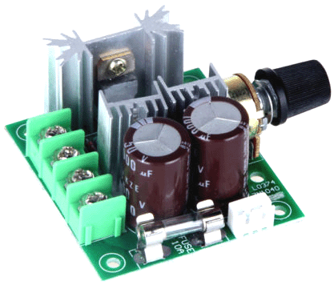

L'emploi d'un module commercial comme cela signifie qu'aucune connaissance électronique n'est nécessaire pour construire un générateur de ce type de travail.

Il y a beaucoup d'options pour fournir le poids nécessaire qui entraîne le générateur. Une possibilité consiste à utiliser un arbre de barbell avec autant de poids que sont nécessaires, ceci étant une modification très simple :

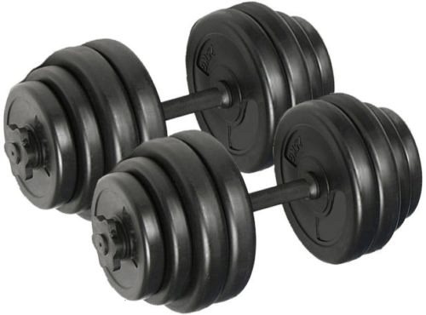

Une des poignées de main peut être coupée et utilisée directement dans le cadre de la fixation, peut-être comme ceci :

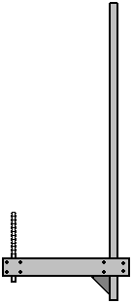

Cet arrangement simple permet les disques de poids à être ajoutés et fixés dans n'importe quelle combinaison désirée. Comme les haltères sont livrés par paires, il y a quatre disques de chaque côté qui permet un large éventail d'options de poids en remontant dans les sauts de seulement 1 Kg, ce qui est très pratique. Si l'arbre a une section transversale carrée, il n'y a pas de tendance pour le bras de levier de glisser autour de l'essieu

Les croquis suivants ne sont pas à l'échelle, mais une forme de construction peut être :
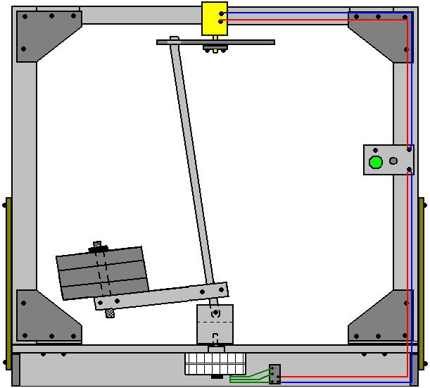

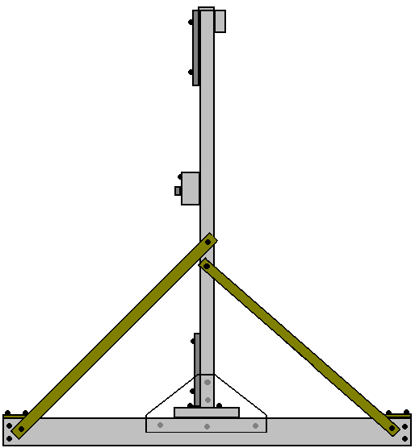

Pour ce style de construction, quatre morceaux de, peut-être, bois rabotés de bord carré 70 x 18 mm sont coupe peut-être 1050 mm et pièces deux 33 x 33 x 65 mm époxy et vissées aux deux bouts, 18 mm dans des bouts :

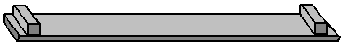

Puis les quatre pièces sont vissés ensemble tout en reposant sur une surface plane :

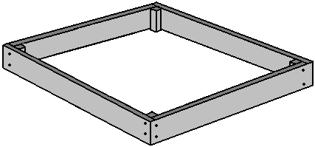

Puis triangles vivifiant de coin de MDF sont vissés en place :

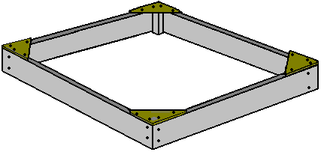

Ensuite une planche épaisse de 130 x 25 mm est fixée sur toute la largeur du point de centre et vissée en place :

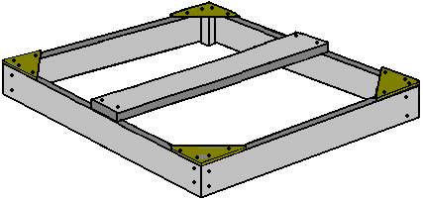

Ensuite, deux longueurs de la bois épaisseur 18 mm environ 180 mm de long sont époxy et vissés au centre de la planche épaisse de 25 mm, laissant un espace de 70 mm à l'extrémité de la planche :

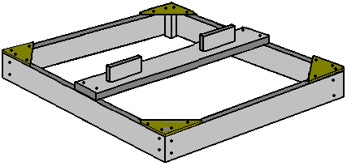

Bois deux bandes 1350 mm de long, sont coupées et érigé verticalement, étant fixé par vis traversant le haut de la planche épaisse de 25 mm et MDF contreventement triangles sur un côté et à travers l'extrémité inférieure des verticales. Si un niveau à bulle permet de garantir que le bois vertical est effectivement vertical, alors tout d'abord, aux quatre coins de l'armature de base doivent être pondérés pour surmonter toute torsion et l'armature de base a confirmé être en réalité horizontale avant d'attacher les bois verticales :

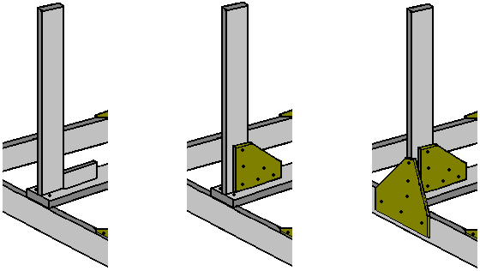

Chaque verticale doit être arrimé sur les deux côtés avec une bande diagonale, soit en métal ou bois :

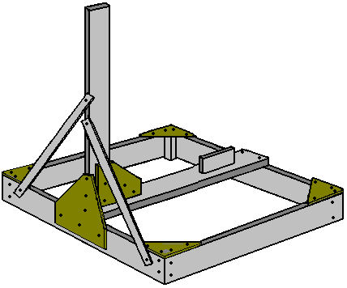

Une bande de bois épaisseur 18 mm est vissée sur le dessus des verticales. Cela positionne délibérément le bois 18 mm décentré comme le moteur qui tourne à la partie supérieure de l'axe doit être fixé au milieu de ce bois plus récent et qui place l'arbre du moteur très près du point central de la base :

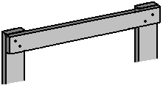

Un léger désavantage est qu'il faut un morceau d'emballage pour le MDF triangulaire contreventement des pièces qui augmentent la rigidité du cadre en haut :

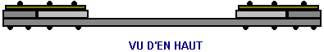

À ce stade, la construction ressemblera à ceci :

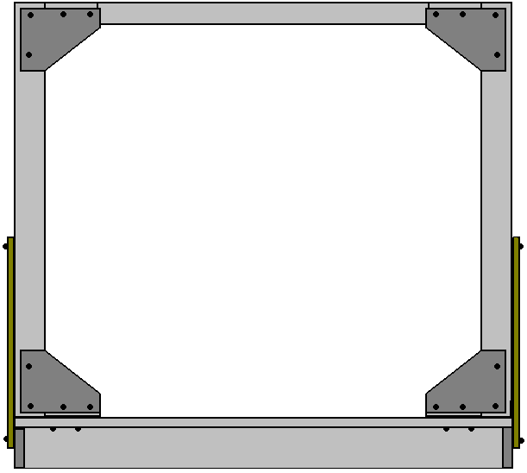

À ce stade, le moteur de 300 tr/min avec ses bras et la boîte de contrôle de vitesse peut être monté. Le moteur est situé au centre, et la boîte de contrôle peut être positionnée n'importe où commode. La boîte de contrôle est simplement un pack de batterie de 12 volts de 1,2 v piles NiMh AA connecté via un commutateur de bouton push-to-make presse et commercial CC moteur variateur, le moteur de 300 tr/min. Avec cet arrangement, le moteur peut être alimenté vers le haut en appuyant sur le bouton et en ajustant la vitesse lentement vers le haut de stationnaire, obtenir le poids du rotor se déplaçant progressivement plus rapide et plus rapide, jusqu'à atteindre sa vitesse de fonctionnement mieux. Lorsque tout est en place, puis la sortie redressée de l'alternateur est introduite dans la boîte de contrôle, afin que le bouton de démarrage peut être libéré et l'appareil devient autonome d'une partie de la puissance de sortie. L'étape initiale ressemble à ceci :

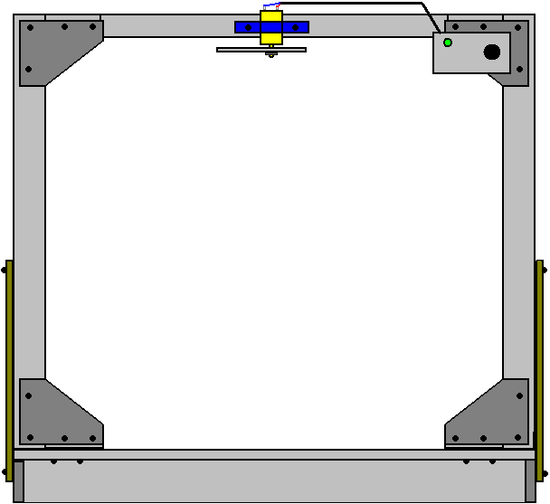

Il convient de préciser que, à l'exception de la planche épaisse de 25 mm, tous de cette construction est uniquement chargé très légèrement en tournant la partie supérieure de l'essieu arbre ne prend pas beaucoup de puissance ou effort du tout. La quasi-totalité de la masse tournante se trouve au bas de l'axe de l'essieu et que le poids repose sur une certaine forme de roulement qui repose au milieu de la planche de 25 mm.

Pour une petite version du générateur, comme celui-ci, la masse tournante n'a pas besoin d'être si grandes et si, les forces générées par le poids et de sa rotation autour du roulement ne sont pas nécessairement une chose importante. Cependant, en dépit du fait que nous traitons uniquement avec des forces limitées qui peuvent être traitées par les composants simples, les gens pourraient être portés à utiliser une butée à billes au lieu de laisser le poids repose sur l'arbre de l'alternateur. Un relèvement de ce genre peut ressembler à ceci :
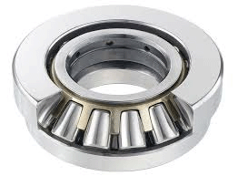

Ici, l'anneau de base et intérieure ne bougez pas tandis que la bague extérieure supérieure tourne librement et peut supporter une charge importante alors qu'il tourne. Si nous choisissons d'utiliser l'une d'entre elles, puis un arrangement comme ceci pourrait être utilisé :
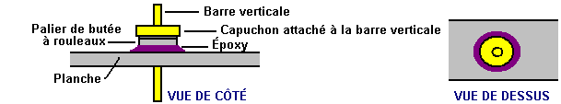

Cette combinaison a un chapeau (indiqué en jaune) avec une barre verticale centrale (jaune) attachée à elle, enserrant fermement la bague supérieure du roulement dont bague inférieure est solidement fixé à la planche épaisse de 25 mm (gris), éventuellement à l'aide de résine époxy (violet). Cela permet la libre rotation de l'anneau supérieur et la barre verticale tout en transportant une charge importante. La prise de force dans l'arrangement montré est dans la barre de saillie sous la planche. De manière générale, la puissance électrique augmente avec l'augmentation de la vitesse de rotation, prépare donc l'alternateur afin qu'il tourne beaucoup plus vite que l'arbre d'essieu est souhaitable et cet arrangement peut être pratique pour cela. S'il est important d'avoir la puissance au décollage au-dessus de la planche, puis un fort support peut servir à soulever le roulement assez élevé au-dessus de la planche pour y parvenir.

Il y a deux forces distinctes qui agissent sur le roulement. On est toujours vers le bas comme le roulement supporte le poids de rotation :

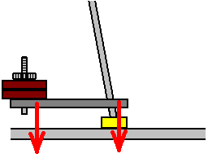

Il y a les forces latérales causées par la rotation du poids (asymétrique) :

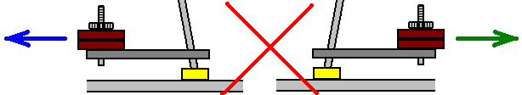

Cette force latérale est normalement considérée comme un problème majeur, cependant, dans ce cas, le poids n'est pas être tourbillonnaient autour et tentant d'échapper à l'essieu dans un sens horizontal, mais au lieu de cela, le poids tourne sous gravité alimentée par son propre poids, et les forces produites sont tout à fait différent et dans une direction différente. En outre, le taux de rotation est très faible par rapport aux vitesses qui nous pensons automatiquement lors de l'examen d'une masse en orbite, en général, cette rotation étant seulement entre 150 et 300 tr/min.

Pour ce qui est la charge sur le moteur d'entraînement essieu est, la situation est comme ceci :

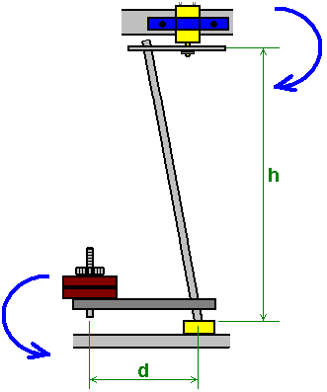

Il s'agit de la position au repos. La traction sur l'arbre du moteur en haut de l'arbre d'essieu est W x d / h où W est le poids à la fin du bras d. La situation change immédiatement la partie supérieure de l'axe tourne et le poids W commence à se balancer sous l'influence de la gravité.

On me dit que l'arbre doit être de lumière. Avec des petits poids, un pont en bois rigide est adéquat, et il ne pas flex sous le chargement. Je suis assuré que la partie inférieure de l'arbre a besoin d'un cardan et une version majeure de ce générateur où les poids sont très élevés, c'est certainement vrai que l'essieu fléchira si conçu à sa spécification minimale, mais dans ces conditions beaucoup moins stressées, il n'y n'aura aucune flexion de l'essieu quand il est tiré sur le côté, et comme l'axe angle est une constanteJe ne crois pas que toute cette articulation est nécessaire. Cependant, beaucoup de gens voudront inclure un. Ces roulements se présentent sous des formes différentes, et l'un d'eux ressemble à ceci :

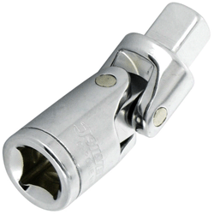

Il faut se rappeler que si un joint comme celui-ci est monté, alors il ne sera pas constamment en mouvement, c'est-à-dire les articulations prendront une position particulière et conserve cette position pendant tout le temps que le générateur est en marche.

Un compromis consisterait à fournir un mouvement articulé dans un seul plan en pivotant le joint d'arbre essieu juste au-dessus du palier de butée :

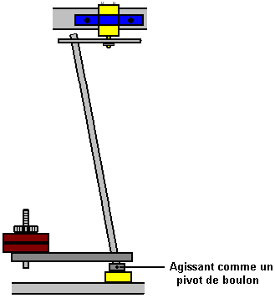

Les connexions électriques sont assez simples :

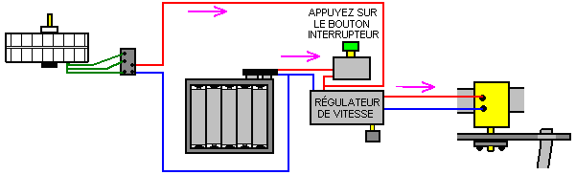

La batterie de 12 volts de 1,2 v piles AA est connecté au contrôleur de vitesse du moteur lorsque le bouton de l'interrupteur Appuyez sur la touche est maintenu enfoncée. Cela alimente le moteur, et comme l'axe s'accélère progressivement, le générateur commence à produire de puissance qui alimente toujours la boîte de contrôle de vitesse. Dès que le générateur se mettre au diapason le presse bouton switch peut être libéré et le système fonctionne à la puissance produite par le générateur. Excédent d'électricité proviendront de la sortie du générateur, mais ces liens n'apparaissent pas dans le diagramme.

Patrick Kelly
www.free-energy-info.tuks.nl
www.free-energy-info.com
www.free-energy-info.co.uk
www.free-energy-devices.com

